Приложение 43
к отчету № 1 по договору № 03/2011 от 24.02.2011 г.
Учебно-методические материалы для слушателей.
Текст лекций «Мировой и российский мембранный рынок».

Содержание

1.Раздел 1. Введение. Рынок мембран в РФ. 3
1.1. Краткое описание рынка. 3
1.1.1. Характеристика рынка половолоконных мембран РФ на примере УФ-мембран. 3
1.1.2. Качественная характеристика уровня развития. 12
1.1.3. Основные продукты и объем рынка. 15
1.1.4. Уровень конкуренции и ключевые преимущества. 16
1.2. Принятые определения и сокращения. 18
1.3. Определение основных сегментов рынка. 18
1.4. Ключевые драйверы рынка и ограничения его развития 21
1.5. Основные тенденции развития рынка 23
1.5.1. Тенденции по географическому признаку 23
1.5.2. Тенденции по виду продукции. 24
1.6. Общий анализ конкурентной среды. 25
2. Раздел 2. Участники российского рынка мембран. 26
2.1. Описание системы реализации мембран в РФ. 26
2.2. Участники рынка. 28
2.2.1. Производители мембран и мембранных модулей. 28
2.2.2. Торговые организации. 32
2.2.3. Научно-исследовательские и инновационные организации. 32
2.2.4. Инжиниринговые компании 34
2.3. Тенденции развития рынка с позиций участников. 43
3.Раздел 3. Основные виды мембран. 44
3.1. Мембраны для диффузионных процессов. 46
3.2. Мембраны для обратного осмоса. 47
3.3. Мембраны для нанофильтрации. 48
3.4. Мембраны для ультрафильтрации. 49
3.4.1. УФ мембраны листовые полимерные. 49
3.4.2. УФ мембраны капиллярные полимерные. 49
3.4.3. УФ мембраны трубчатые полимерные. 51
3.4.4. УФ-мембраны керамические 51
3.5. Мембраны для микрофильтрации. 52
3.5.1. МФ-мембраны листовые полимерные. 52
3.5.2. МФ-мембраны капиллярные полимерные. 53
3.5.3. МФ-мембраны керамические. 53
3.6. Другие мембраны. 53
3.6.1. Мембраны графитовые для ультра- и микрофильтрации. 53
3.6.2. Мембраны керамические листовые. 53
3.6.3. Мембраны для первапорации полимерные. 53
4. Раздел 4. Краткое описание технологии полупроницаемых мембран и мембранных модулей. 54
4.1. Полимерные листовые мембраны и мембранные модули на их основе. 54
4.2. Полимерные капиллярные мембраны и мембранные модули на их основе. 59
4.3. Полимерные трубчатые мембраны и модули на их основе. 61
4.4. Керамические трубчатые мембраны и мембранные модули на их основе. 62
5.Раздел 5. Рыночные показатели. 64
5.1. Отраслевой анализ потребителей. 65
5.2. Анализ рыночной конъюнктуры. 66
5.3. Динамика рынка за последние годы 69
6.Раздел 6. Детальный анализ развития рынка 70
6.1. Анализ факторов, влияющих на развитие 70
6.2. Анализ основных драйверов рынка и ограничений. 73
6.2.1. Основные драйверы мембранного рынка. 73
6.2.2. Основные ограничения рынка мембран. 75
6.3. Прогноз развития рынка. 76
6.3.1. Предполагаемый объем рынка. 77
6.3.2. Предполагаемое распределение по видам мембран. 78

1.Раздел 1. Введение. Рынок мембран в РФ.

1.1. Краткое описание рынка.

1.1.1. Характеристика рынка половолоконных мембран РФ на примере УФ-мембран.
В 2009 году ООО «Гелла-ТЭКО» провела исследование российского рынка мембран по заказу ГК «Роснано». Объем рынка на 2008 год был оценен в $103,7 млн., при том, что на долю жидкофазных процессов приходится $21 млн.
Россия существенно отстает от общемировых тенденций в использовании мембран в водоподготовке, водоочистке и разделении смесей. Есть все основания предполагать, что это отставание будет рано или поздно преодолено: у мембранных методов нет конкурентов по эффективности и стоимости. Сравнивая отношение объема рынка мембран к объему ВВП развитых европейских стран, а также с рынком США, получаются достаточно стабильные соотношения. Россия по этому показателю резко отстает.
 | ВВП, млрд.$* | Объем рынка жидкофазных мембранных процессов, млн.$** | Доля в ВВП, %
Германия  Франция  Италия  Россия | 3818  2978  2399  1757 | 821  573  460  21 | 0,0215  0,0192  0,0192  0,0012
*Источник www.cia.gov
**Источник BCC и Гелла-ТЭКО

Таким образом потенциал роста рынка более чем 15-кратный, т.е. с нынешних $21 млн до $360, если за основу взять соотношение примерно равное 0,02% от ВВП.
Отставание в объеме рынка часто связывают с проблемой внутреннего спроса. Известно, что последние 20-25 лет в России практически не возводились крупные промышленные предприятия, основные фонды просто эксплуатировались на износ (о чем говорят данные о необходимости замены 80% фондов водного хозяйства предприятий и муниципальных учреждений). Были утеряны навыки проектирования, строительства, не наработались навыки комплексного инжиниринга. Одним из наиболее эффективных путей восполнения недостающих знаний и умений является заимствование опыта. По данным компании «Гидротех», закончившей исследование рынка применения технологии половолоконной ультрафильтрации в составе водоподготовительных установок на промышленных объектах (Россия и СНГ), суммарный объем данного сегмента рынка составил 32 $млн. по мембранным модулям (при этом 10 $млн. приходится на долю российских компаний) и 118 $млн. по установкам. При этом российские инжиниринговые компании уже сейчас в значительной степени уступают зарубежным, чьи представительства пока не открыты в России (организована проектная работа). Более того, проводя тендеры на выбор партнера на проектирование и поставку оборудования большой производительности, российские компании зачастую не привлекают к тендерной процедуре отечественные инжиниринговые компании.
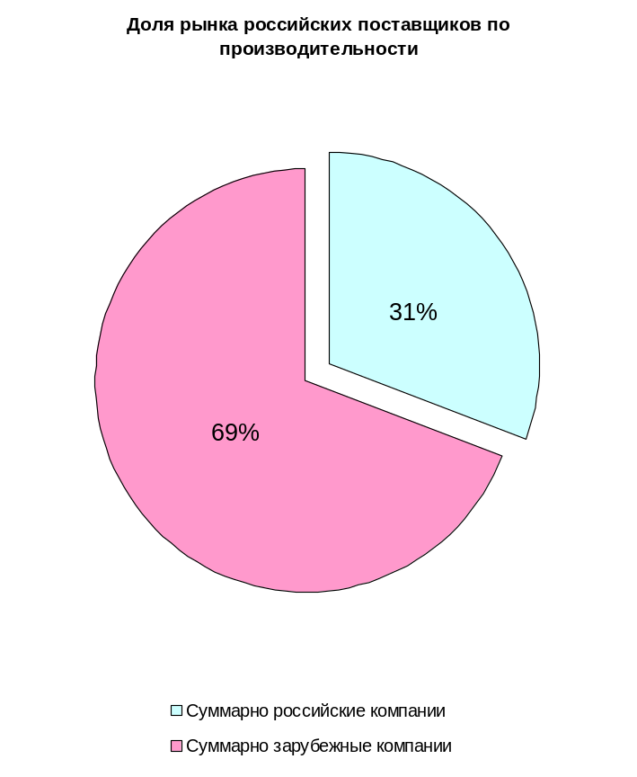

Таким образом, спрос есть, но серьезный его рост возможен только с появлением компаний, готовых внедрять отечественные решения. Заезжим варягам не нужны наши инновации. Поэтому в отсутствие сильного отечественного инжиниринга модернизация будет сделана не нашими руками и без наших технологий. Начинающаяся модернизационная волна — прекрасный шанс этот инжиниринг вырастить. Отдав же рынок модернизационных проектов в самый благоприятный момент, мы на долгие годы потеряем шанс восстановить паритет.
Кроме угроз со стороны зарубежных компаний, в России традиционно существует ряд причин, препятствующих развитию рынка.
1. Нечего предложить | Отсутствие готовых разработанных технологий применения мембранных процессов разделения.
2. Некому разрабатывать | Развал отраслевых НИИ  Деградация науки в ВУЗах  Отсутствие отделов НИОКР в инжиниринговых компаниях  Амбициозность РАН
3. Нежелание финансировать НИОКР | Психология временщика у руководства подавляющего большинства компаний  Абсолютная деградация Роснауки
4. Неинформированность руководства на предприятиях | Слабая просветительская деятельность  Малочисленность публикаций в отраслевых изданиях  Малочисленность подготовки специалистов и плановое разрушение высшей школы

Рассмотрим сферы применения УФ мембран на рынке США (данные исследования BCC). Эти сведения возможно проектировать на российские реалии, если будут разрабатываться прикладные технологии применения мембран. В настоящее время в России всерьез можно говорить только о рынке водоподготовки (получение сверхчистой воды для энергетики и микроэлектроники, питьевой воды, проч.), остальные сегменты характеризуются лишь единичными случаями применения мембранной технологии.

Темпы роста американского рынка УФ мембран по сферам применения, $млн.
Применение/Application | 2000 | 2005 | 2009 | 2010 | 2015 | Темпы годового роста/CAGR% 2010-2015
Гемодиализ/Hemodialysis | 217 | 334 | 461 | 485 | 626 | 5.2
Применение в технологии производства/Industrial processes | 73 | 100 | 119 | 124 | 157 | 4.8
Производство еды и напитков/Food and beverage | 48 | 65 | 77 | 81 | 102 | 4.7
Питьевая вода/Potable water | 34 | 84 | 100 | 106 | 139 | 5.6
Биофармацевтика/Biopharmaceuticals | 29 | 49 | 72 | 80 | 130 | 10.2
Сточные воды/Wastewater | 27 | 40 | 53 | 56 | 76 | 6.3
Итого/Total | 428 | 672 | 882 | 932 | 1,230 | 5.7

Американский рынок УФ мембран по сферам применения.
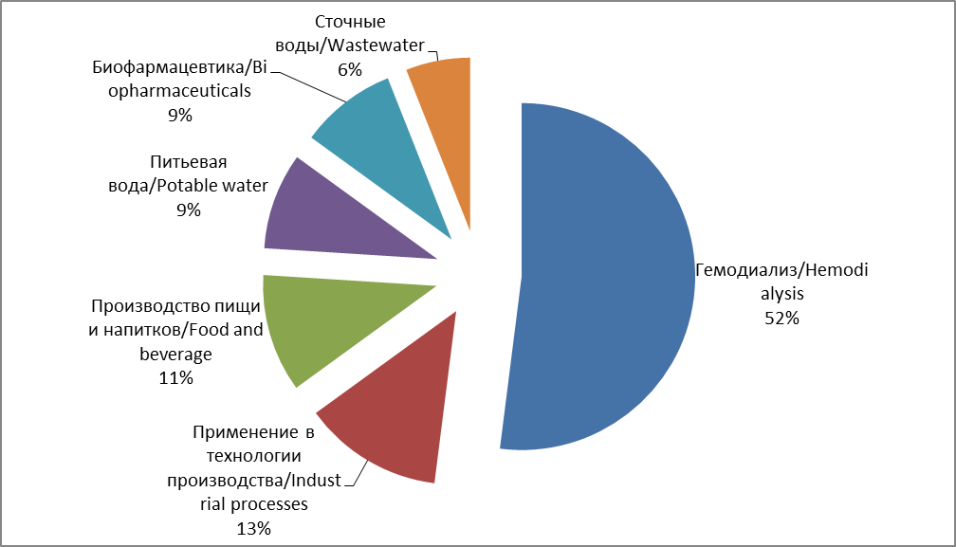
Анализ основных рынков применения УФ-мембран.
Гемодиализ.
Объем рынка гемодиализа к концу 2010 достигнет $485 млн. и $626 к 2015 году. Ежегодный темп роста составляет 5,3%. Оценки роста рынка связаны увеличением количества пациентов, которые делятся на 3 основных группы: пациенты, очищающие кровь в специализированных медицинских (ренальных) центрах; пациенты, пользующихся гемодиализаторами на дому; пациенты с острыми случаями почечной недостаточности, находящиеся в стационаре (последняя группа пациентов включена в исследование BCC недавно).
В 2010 году на лечении, связанном с почечной недостаточностью находились 400 тыс. хронических больных. Еще 150 тыс. пациентов из числа новых будут обращаться за той или иной формой компенсации недостаточности почек. Общий объем трат пациентов на гемодиализацию составит $390 млн. в 2010 и выростет до $502 млн. к 2015 году. Рост прежде всего связан с общим старением населения США. Сама процедура занимает 3-6 часов и должна проводится 3 раза в неделю.
Особенности применения мембран.
В настоящее время считаются перспективными работы по снижению стоимости проведения гемодиализации. В частности, повторное использование гемодиализатора и набора трубок с нынешних 13 раз до 27, позволит сократить стоимость в 9 раз (гемодиализаторы индивидуальны и могут быть использованы для одного и того же пациента после химической обработки) .

Применение в технологии производства/Industrial processes
Объем рынка оценивается в $124 млн.; темпы роста – 4,8% до 2015 года. Основные драйверы – потребность в сверхчистой воде, тенденции к повторному использованию вод в цикле промышленных предприятий, а также снижение качества доступной воды.
Особенности применения мембран.
Получение сверхчистой воды для производства полупроводников и микроэлектроники. Объем продаж американских компаний в этой отрасли превосходит $100 млрд., что составляет 48% от объема мирового рынка. Отрасль стремится к максимальному повторному использованию воды в технологическом цикле и минимизации стоков. Используемые процессы УФ и ОО очистки.
Производство электроэнергии. Та же потребность в сверхчистой воде, что и на рынке микроэлетроники. Вода используется как теплоноситель и для получения пара. Рост данного сегмента рынка обусловлен введение в строй новых электростанций.
Прочие промышленные потребители. Мембраны используются во всех отраслях, использующих в производственных циклах воду, а также нацеленных на наиболее полное использование сырья. Мембраны позволяют снизить издержки на закупку растворителей, красок, пигментов, чернил и катализаторов, организуя их рецикл.
The successful development of inexpensive fouling-resistant membranes, inorganic or polymeric, or a cost effective method to keep membrane surfaces foulant-free, could expand UF use into a significantly wider range of industrial processes and applications. Researchers are actively engaged in such programs.

Мембраны также используются в производствах, требующих большого количества воды как охлаждающего агента. Основные отрасли: производство бумаги, текстильная промышленность, химикаты, металлообработка, нанесение красок. УФ мембраны перспективны для производства этанола из биомассы, включая отходы сельскохозяйственного производства.
Производство пищи и напитков/Food and beverage
Объем продаж УФ мембран в этой отрасли оценивается в $81 млн. в 2010. Темпы роста сегмента оцениваются в 4,7%. Наиболее значимые сферы применения мембран данного типа – переработка сыворотки в молочной индустрии, очистка и осветление соков, очистка глюкозосодержащих сиропов при переработке зерна и получении масел. Развиваются новые сферы применения УФ-мембран – производство сахаров, производство белков при переработке зерновых и масличных культур, пищевых масел и очистке сточных вод пищевых предприятий.
Сферы применения УФ-мембран.
- Переработка зерна и масличных культур
  - Переработка белков
  - Химическая модификация крахмала
  - Ферментация
  - Засахаривание
  - Производство пищевых масел
- Производство сахара
2.1 Очистка сахара
2.2 Очистка сиропов
- Консервирование ягод и овощей
3.1 Производство яблочного сока
3.2 Производство прочих соков
3.3 Восстановление рассолов
- Молочные продукты
4.1 Консервация молочной сыворотки
4.2 Производство концентрированного белка из сыворотки
4.3 Нормализация молока
4.4 Производство сыров
4.5 Фракционирование белков
4.6 Регенерация соляных растворов
- Производство мяса и птицы
5.1 Очистка сточных вод
- Производство морепродуктов
6.1 Переработка рыбы
6.2 Очистка сточных вод
- Прочая еда
7.1 Производство желатина
7.2 Концентрирование яичного белка
7.3 Переработка крови
7.4 Производство супов, соусов и вкусовых добавок
7.5 Производство сгущающих добавок
7.6 Осветление уксусов
7.7 Производство ферментов
- Производство напитков.
8.1 Очистка и осветление вин
8.2 Очистка сточных вод.

Производство питьевой воды/Potable water
В 1993 году в США существовало 140 мембранных заводов по производству питьевой воды с общим объемом выработки 760 тыс. м3 в сутки. К 2010 году количество заводов выросло до 500, а общий объем продукции до 7,6 млн. м3 в сутки. С использованием УФ модулей производится 3 млн. м3 воды и пропорция имеет тенденцию увеличиваться в сторону мембранных технологий.
В 2010 году американский рынок использования УФ-мембран оценивается в $106 млн., включая использование УФ как предварительной стадии ОО-процессов.

Биофармацевтика/Biopharmaceuticals
Объем американского рынка применения УФ-мембран в научных исследованиях в сфере биотехнологии, биофармацеи и водоподготовки для нужд биофармакологииоценивается в $80 млн. с темпом ежегодного прироста на уровне 10,2%. С момента признания первого биотехнологического препарата в 1982 году, применение мембранной технологии в открытии, разработке и производстве препаратов росло крайне быстро. Это, в свою очередь, позволило справиться со многими болезнями, не поддававшимися лечению.
Во всем мире биофармакалогические лекарства составляют около 40% от общего количества препаратов в разработке. Годовой объем рынка оценивается в $60 млрд. в год, что составляет порядка 10% от общего объема фармакологического рынка. На фоне общего падения рынка фармакологии, сектор биофармакологии рос с темпами порядка 20% в год.
В связи с тем, что большинство болезней связано с белковыми взаимодействиями, спрос на УФ разделение стабильно растет.
Биофармакалогия испытывает потребность в значительных объемах сверхчистой воды, для чего также используются УФ и ОО мембраны.
В процессе производства биотехнологических лекарств потребность в фильтрации и сепарации в 10 раз выше, чем при производстве стандартных лекарств.
Biogeneric products (also known as biosimilars) manufacturers are hopeful their products will gain traction in the global market. Currently, new versions of biologics are not authorized in the U.S., based on concerns that the drug copies may not perform exactly as the original.
В отчете Американского сообщества производителей и исследователей в области фармацевтики (Pharmaceutical Research and Manufacturers of America) значится, что в разработке находятся 633 биофармпрепаратов, включая 254 лекарства от рака, 162 от инфекционных заболеваний, 59 препаратов от аутоиммунных заболеваний и 34 связанных с лечением СПИДа и симптомов.
Свойства УФ мембран, позволяющие фракционировать белки, определяют безальтернативное использование отрасли.

Сточные воды/Wastewater
Продажи УФ-модулей для нужд переработки сточных вод оценивается в 2010 году в 56 $млн. с ежегодным приростом до 2015 года на уровне 6,3% годовых. Данные цифры касаются применения мембран для нужд водоотведения домохозяйств и промышленных предприятий.
Традиционно использование мембранных технологий связано с переработкой маслосодержащих вод, бытовых и возвращаемых в оборот сточных вод, а также стоков, вступавших в контакт с радиоактивными компонентами. Все эти методы касались воздействия «на конце трубы», в настоящее же время, с ужесточением природоохранной политики, мембранные методы позволяют возвращать сточные воды в производственный цикл.
По оценкам 2002 года США в течении 20 лет должны потратить $390 млрд. на замену существующей инфраструктуры по очистке сточных вод.
К развивающимся технологиям в области обращения со стоками можно отнести мембранные биореакторы.

Перспективные рынки УФ-процессов в России.
В настоящее время распределение объектов водоподготовки и водоочистки в России выглядит следующим образом.
Ключевые отрасли.
№, п/п | Отрасль промышленности | Количество объектов, шт. | Количество объектов, % | Суммарная производительность по воде, м³/час | Суммарная производительность по воде, %
1 | Энергетика | 34 | 35,1 | 8166 | 21,8
2 | Химическая | 10 | 10,3 | 6435 | 17,2
3 | Нефтяная и газовая | 10 | 10,3 | 2216 | 5,9
4 | Металлургия | 20 | 20,6 | 2689 | 7,2
5 | Муниципальное  водоснабжение | 11 | 11,3 | 17145 | 45,8
6 | Пищевая | 10 | 10,3 | 741 | 2,0
7 | Легкая | 1 | 1,0 | 17 | 0,05
8 | Целлюлозно-бумажная | 1 | 1,0 | 40 | 0,1
 | ИТОГО: | 97 | 100 | 37449 | 100

Среди наиболее перспективных отраслей следует выделить очистку стоков (Драйверами этих применений мембранной технологии являются ужесточающиеся экологические нормативы, постоянно повышающаяся цена на забор свежей воды и сброс стоков. Совершенно очевидно, что организация водооборота заметно снижает себестоимость продукции. В США планируется ежегодно обновлять очистные сооружения на $ 7,5 млрд.).

Использование УФ-мембран в технологии различных продуктов.
1. | Разделение изомеров органических соединений первапорацией.
2. | Выделение казеиновых мицелл.
3. | Обесцвечивание органических растворителей.
4. | Нейтрализация растворов электродиализом.
5. | Регенерация растворителей, красителей, катализаторов для их рецикла
6. | Мембранная переработка молочной сыворотки.
7. | Очистка и осветление соков.
8. | Обесцвечивание глюкозосодержащих сиропов.
9. | Очистка растительных масел.
10. | Химическая модификация крахмала.
11. | Производство сахара.
12. | Производство соков.
13. | Восстановление рассолов.
14. | Производство концентрированного белка.
15. | Нормализация молока.
16. | Фракционирование белков.
17. | Производство творога.
18. | Производство желатина.
19. | Переработка желатина.
20. | Переработка крови животных.
21. | Производство соусов и вкусовых добавок.
22. | Производство сгущающих добавок.
23. | Осветление уксуса.
24. | Виноделие.
25. | Фармацевтика.
26. | Биофармацевтика.

В цивилизованном мире сегодня принята концепция наилучших доступных технологий, что означает модернизацию всех производств под минимальный экологический ущерб. Технологически это означает: сокращение расхода реагентов, максимальная конверсия сырья, минимальный водозабор, т.е. многократный водный рецикл, максимальная утилизация побочных продуктов. Все это невозможно сделать без мембранных процессов разделения.
В таблице представлен перечень наиболее острых проблем с промышленными и коммунальными стоками, чем занимаются во всем мире.

Переработка сточных вод
№ | Отрасль | Удаленные компоненты
1. | Коммунальные стоки | Органические загрязнения - МБР
2. | Отходы речных и морских судов | Органические бытовые, нефтепродукты (МБР)
3. | Атомная энергетика | Радионуклиды, ПАВ, нефтепродукты
4. | Автомобильная | Металлы, гликоли, нефтепродукты, красители, растворители
5. | Металлургическая | Тяжелые металлы, кислоты
6. | Молочная | БПК, детергенты
7. | Электронная | Кислоты, растворители, тяжелые металлы
8. | Гальваника | Кислоты, цианиды, тяжелые металлы
9. | Перерабатывающая | БПК, детергенты, соли, щелочи
10. | Стекольная | Щелочи, кислоты, соли
11. | Машиностроение | Нефтепродукты, тяжелые металлы, масла
12. | Дубление кожи | Тяжелые металлы, соли, БПК
13. | Мясная | БПК
14. | Медицинские препараты | Токсичная органика, антибиотики, патогенные м/о, БПК
15. | Шахтные воды | Кислоты, соли, тяжелые металлы, железо, цианиды, ртуть
16. | Производство пестицидов | Пестициды, диоксин, токсичная органика
17. | Нефтехимическая | Нефтепродукты, токсичная органика
18. | Нефтепереработка | Нефтепродукты, кислоты, рассолы
19. | Фармацевтика | Антибиотики, биомасса, токсичная органика
20. | Целлюлозно-бумажная | Щелочи, БПК, хлорсодержащие компоненты
21. | Сталелитейная | Ароматические углеводороды, токсичная органика
22. | Текстильная | Красители, БПК, детергенты, соли
23. | Оружейная промышленность | Токсичная органика, тяжелые металлы
24. | Ливневые стоки | Нефтепродукты, соли
25. | Стоки полигонов | Токсичная органика, нефтепродукты
26. | Сельскохозяйственные стоки | БПК, токсичная органика

МБР для коммунальных стоков – это уникальное взрывное развитие технологии (около 15% прироста в год). В мире вводится в строй около 1000 новых станций МБР ежегодно, из них 40% - США. Суточная производительность – до 2000 м3. Большинство станций нацелено на повторное использование воды. Сегодня разработаны гибридные технологии – МБР-ОО для следующих отраслей: производство косметических препаратов, фармацевтика, текстильная промышленность, металлообработка, пищевая и консервная промышленность, целлюлозно-бумажные заводы, красильные цеха, производство химических реагентов.
К 2028 году поставлена задача переработать все накопленные ЖРО. Основная технология – мицеллярно-усиленная ультрафильтрация.
Любая из перечисленных проблем требует своей индивидуальной разработки. В составе НИОКР обязательно решение следующих задач: выбор мембран – технология предподготовки растворов – методика регенерации мембран – обращение с концентратами.
Очищенные стоки становятся новым источником воды. Сегодня рынок оборудования для очистки стоков до уровня рецикла растет на 30% в год. Наиболее активны на этом рынке следующие мембранные компании – первые 3 занимают 80% рынка. Если сейчас не предпринять усилий, в России тоже появятся они, и этот бизнес для российских участников будет потерян.

Основные игроки рынка очистки стоков.
1. | GE Water
2. | Koch
3. | Siemens
4. | Pall
5. | Norit
6. | Hydranautics
7. | TriSep
8. | Degremont

1.1.2. Качественная характеристика уровня развития.

Рынок полупроницаемых мембран в России, как и во всем мире, - один из наиболее динамичных и стабильных рынков, что связано с относительно короткой пока продолжительностью жизни этого продукта.
Мембранная технология (МТ) стала достойным конкурентом на рынке процессов разделения. На рис.3 представлена диаграмма применения различных методов разделения смесей, где видно, что мембранные методы охватывают весь диапазон – от ионов до коллоидных частиц. Такие преимущества МТ, как безреагентность, отсутствие отходов, простота оборудования и управления им, более низкие энергозатраты обеспечили ей опережающий рост.
Сама по себе полупроницаемая мембрана использоваться не может. Из нее надо изготовить мембранный модуль, разместить его в корпусе мембранного аппарата, добавить к аппарату вспомогательное оборудование и все это скомбинировать в виде мембранной установки. Для потребителя именно мембранная установка является полезным и необходимым товаром. Доля мембранных модулей в стоимости этого товара зависит от того, насколько сложна установка, какое дополнительное оборудование включено в ее состав, какой уровень автоматизации и т.д. Эта доля может составлять от 5% до 40% и сугубо индивидуальна для каждой установки.
Таким образом, оценивать рынок мембран можно двумя критериями – объемом продаж установок и объемом продаж мембран и мембранных модулей. Выпуском этих продуктов – конечного (мембранных установок) и промежуточного (мембранных модулей) занимаются разные компании. Исследуя мембранный рынок, объективную картину можно получить только из второго критерия – количественного и денежного объема продаж мембранных модулей.

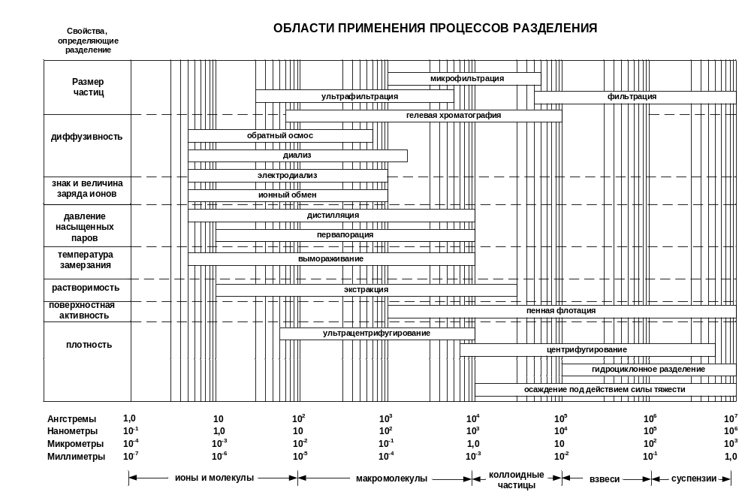

Рис.1. Области применения процессов разделения

1.1.3. Основные продукты и объем рынка.

Основными продуктами мембранного рынка являются собственно полупроницаемые мембраны, необходимые как расходный материал для проведения химических и микробиологических анализов жидкостей и газов, и мембранные модули, в которых мембраны различным образом уложены в некоторые объемные конструкции. Изготовление мембранных модулей производится теми же предприятиями, которые изготавливают и мембрану, и в некоторых случаях эти две операции совмещены и во времени, и в пространстве, т.е. мембрана формируется непосредственно в мембранном модуле.
Для изготовления собственно мембран применяются различные материалы – полимеры природные и синтетические, керамики, графит, стекла и металлы. В каждой группе в свою очередь существует большое разнообразие материалов и, более того, лучшими мембранами сегодня являются композиционные мембраны, для изготовления которых используют сочетания двух различных материалов.
Ассортимент мембран расширяется и благодаря различиям в геометрической форме мембран – листовые, трубчатые или капиллярные мембраны.
Мембранные модули кроме собственно мембран включают в себя дренажные материалы, дистанционирующие и турбулизирующие проставки, герметизирующие элементы и материалы, направляющие элементы для ввода и вывода разделяемых смесей. Мембранные модули представлены на рынке готовыми неразборными изделиями и при выработке ресурса мембраны подлежат замене целиком.
Конструктивно мембранные модули подразделяются на 5 классов для полимерных мембран и 6 класс составляют модули с керамическими мембранами. Из листовых мембран изготавливают рулонные и патронные модули, также имеются модули с трубчатыми и капиллярными мембранами. Последние выпускаются двух типов: напорные модули в корпусе и погружные бескорпусные модули для оснащения мембранных биореакторов. В свою очередь, напорные капиллярные модули разделяются на две группы: первая оснащается полимерными непористыми мембранами и предназначена для разделения газовых смесей, вторая включает пористые полимерные мембраны и используется для жидкофазных процессов разделения.
Таким образом, все реализуемые на российском рынке мембранные продукты распределены в восьми товарных группах. Безусловно, у каждого производителя в каждой группе имеются некоторые различия в предлагаемых продуктах, начиная от природы материала мембраны и кончая особенностями конструкции. Однако эти различия чаще всего остаются вне запросов и информирования покупателей, модули различных производителей внутри групп обычно взаимозаменяемы и имеют одинаковое назначение.
Важно отметить и еще одно обстоятельство: продукты из разных групп в большинстве своем не конкурируют друг с другом, занимая определенные ниши на рынке. Единственное исключение – рулонные и капиллярные напорные модули с ультрафильтрационными мембранами.
Объем российского рынка как совокупный, так и по выделенным товарным группам, в 2008 году представлен в табл.1.

5
Таблица 1. Объем российского мембранного рынка в 2008 году по товарным группам.

№  п/п | Наименование товарной группы | Производитель  продукта | Класс  мембран | Поставка в натуральном выражении,м² | Стоимость поставки, тыс.долл.
1 | 2 | 3 | 4 | 5 | 6
1. | Модули на основе полимерных диффузионных капиллярных мембран для газоразделения  Всего | Generon  UBE Industries | ГР | 120 000  480 000  600 000 | 16 000  66 750  82 750
2. | Рулонные мембранные модули на полимерной пористой мембране всех классов  Всего | GE Osmonics Dow Chemical Saehan  Toray Hydranautics Владипор | ОО,НФ, | 120 000  290 000  32 000  62 000  95 000  12 000  611 000 | 870  3 120  180  350  860  140  5 520
3. | Патронные мембранные модули на полимерной пористой мембране  Всего | Cuno  Pall  Millipore | МФ | 60 600  42 000  40 400  142 000 | 1 210  840  810  2 860
4. | Трубчатые мембранные модули на полимерной пористой мембране  Всего | Владипор | УФ | 1 000  1 000 | 150  150
5. | Капиллярные напорные модули на полимерной пористой мембране  Всего | Inge  Norit | УФ | 9 000  45 300  54 300 | 620  3 180  3 800
6. | Погружные модули на полимерной пористой мембране  Всего | Motimo  Norit  Zenon | УФ | 2 500  800  1 000  4 300 | 900  300  300  1 500
7. | Трубчатые модули на керамической пористой мембране  Всего | TAMI  Drager Medics  Керамикфильтр | УФ | 100  40  200  340 | 40  20  90  150
8. | Мембраны полимерные пористые  Всего | Pall  Millipore  Aqua Filter  Sartorius  Soclema  Владипор | МФ | 18 000  270 000  8 000  300  800  22 000  318 000 | 510  5 380  140  10  20  940  7 000
 | ИТОГО |  |  | 1 730 940 | 103 730
По данным НПФ «Гелла-ТЭКО»
Оценка рынка по назначению мембран приводится в Приложении 1.

1.1.4. Уровень конкуренции и ключевые преимущества.

Конкуренцию на мембранном российском рынке необходимо рассматривать с двух позиций – конкуренция среди производителей внутри каждой товарной группы и конкуренция среди исполнителей заказа, т.е. изготовителей мембранной установки. Обусловлено это тем, что мембранные модули не являются конечным товаром потребления, а приобретаются у производителей как ключевое, но далеко не единственное комплектующее изделие, необходимое для изготовления мембранной установки.
Среди инжиниринговых компаний, создающих конечный продукт – мембранную установку, на нашем рынке представлены исключительно российские компании, которые и конкурируют между собой в борьбе за получение заказа. Заказ можно получить, только выиграв тендер, условия которого всегда индивидуальны. Как правило, в тендере участвует 2-3 инжиниринговые компании. Безусловно, цена предложения является базовым фактором выбора исполнителя, но очень часто решающими факторами становятся совершенно не рыночные обстоятельства.
Среди рыночных конкурентных преимуществ инжиниринговой компании обычно учитываются следующие:
- Наличие опыта выполнения аналогичного заказа.
- Наличие собственно проектного и конструкторского отделов.
- Продолжительность работы на рынке.
- Наличие собственной производственной базы.
- Уровень гарантийных обязательств.
- Уровень сервисного обслуживания.
- В отдельных случаях – наличие соответствующей лицензии.
Обычно еще до объявления тендера претендующие на победу в нем инжиниринговые компании проводят подготовительную работу с заказчиком. Она включает в себя просветительную и образовательную активность (например, в виде семинаров для технологов, презентаций у заказчиков), участие в предварительных этапах (выполнение технико-экономических исследований, создание и испытание пилотной установки), поиск и склонение на свою сторону ключевых фигур среди сотрудников, топ-менеджеров и собственников заказчика.
Ключевым преимуществом инжиниринговой компании является наличие готовой технологии очистки и разделения смеси, имеющейся у заказчика. Основными элементами этой технологии являются следующие пункты:
- выбор оптимальной мембраны и мембранного модуля;
- разработка оптимальной схемы соединения модулей для достижения необходимых степени очистки и коэффициента концентрирования;
- разработка схемы и выбор методов предочистки;
- разработка методов и выбор средств регенерации мембран;
- решение вопросов обращения с отходами разделения.
Сегодня среди российских инжиниринговых компаний нет ярко выраженных лидеров, обладающих этим ключевым преимуществом, поскольку подавляющее их большинство занимается водоподготовкой, технология которой хоть и сложна, но хорошо известна, и разделением воздуха на азот и кислород, что тоже давно разработано. Только единицы берутся за новые процессы, связанные с очисткой промстоков, использованием мембран в технологиях различных продуктов и т.п., что резко деформирует российский рынок и тормозит его развитие.
Вторая сторона конкурентной борьбы – это конкуренция среди производителей мембранных модулей внутри каждой товарной группы. Особых признаков такой борьбы не наблюдается по причине того, что сегодня российский рынок не превышает и 1% мирового рынка мембран, и мировые лидеры ждут его разворачивания. В аналитических рыночных обзорах обсуждаются политическая и экономическая ситуация в РФ и высказываются различные предположения о динамике развития мембранной технологии.
Производители мембранных модулей не проявляют явной маркетинговой активности на рынке РФ:
- инжиниринговые компании не связаны контрактными обязательствами с каким-либо производителем, а сами производители не стремятся предложить уникальные условия поставок в обмен на лояльность потребителей;
- представительства крупных зарубежных производителей не сформировали удобные схемы обеспечения своей продукцией, что вынуждает инжиниринговые компании самостоятельно производить закупки за рубежом;
- производители не готовы предлагать значительные скидки в обмен на заказ крупных партий собственного товара. Эта информация была получена из интервью с представителями инжиниринговых компаний. Сами инжиниринговые компании заинтересованы в снижении цены – дисконт в размере 10-15% был назван основанием для перехода на продукцию другого производителя;
- производители мембран не проводят каких-либо заметных маркетинговых мероприятий, направленных на популяризацию своей продукции. Зачастую отсутствует даже интернет-сайт на русском языке.
Обобщая ситуацию можно констатировать, что производители занимают выжидающую позицию, что обусловлено сравнительно небольшим объемом российского рынка, полной заменяемостью продукции внутри товарной группы, а также отсутствием явных лидеров среди потребителей – инжиниринговых компаний (неизбежная консолидация будет происходить на этапе бурного роста рынка).
Готовятся к возможному взлету рынка все примерно одинаково – создают свои представительства и заключают соглашения о сотрудничестве с крупными российскими инжиниринговыми компаниями. Все основные производители обязательно участвуют во всех специализированных выставках – «Химия», «ЭкваТЭК», «Промотходы» и др.
Исторически сложилось, что крупные инжиниринговые компании изначально тяготели к конкретным производителям мембран: ООО «Гидротех» - к GE Osmonics, ООО «Медиана-Фильтр» - к Dow Chemical, «Грасис» - к UBE Industries и т.д. Особых конкурентных преимуществ у каких-либо производителей в одной товарной группе на российском рынке не проявляется. Ключевым преимуществом компании-изготовителя может стать только цена продукта.

1.2. Принятые определения и сокращения.

МТ – мембранная технология, отрасль знаний и промышленности, относящаяся к процессам разделения жидких и газовых смесей с помощью полупроницаемых мембран.
ОО – обратный осмос, мембранный процесс разделения водных растворов низкомолекулярных электролитов.
НФ – нанофильтрация, мембранный процесс разделения водных растворов многозарядных и средней молекулярной массы органических электролитов.
УФ – ультрафильтрация, мембранный процесс разделения растворов высокомолекулярных электролитов.
МФ – микрофильтрация, мембранный процесс разделения коллоидных систем, микроэмульсий и микросуспензий.
МБР – мембранный био-реактор, совмещенный процесс выращивания микроорганизмов и мембранного вывода очищенной воды.
ГР – газоразделение, мембранный процесс разделения газовых смесей.

1.3. Определение основных сегментов рынка.

Основные сегменты мембранного рынка определяются из общности технологических задач и объектов очистки и разделения, близости технических решений, а также потенциального объема сегмента. При этом выделенные сегменты не обязательно будут соответствовать отраслям промышленности или ведомственному распределению. Определение основных сегментов проводится по сложившейся мировой практике МТ, а не по российской реальности, где некоторые сегменты имеют ничтожное наполнение (очистка промышленных стоков и применение МТ в технологии производства различных продуктов).
Выделенные сегменты представлены в таблице 2, где отмечены также задачи, стоящие перед МТ, указаны используемые классы мембран и перечислены отрасли, нуждающиеся в решении этих задач.

Таблица 2. Сегментирование мембранного рынка.

№  п/п | Наименование сегмента | Задачи МТ | Виды мембран | Отрасли-потребители
1 | 2 | 3 | 4 | 5
1 | Водоподготовка
1.1 | Получение сверхчистой воды | Удаление органических и микробных загрязнений, обессоливание воды | ОО, МФ | Атомная и тепловая энергетика, микроэлектроника, медицинская техника, фармацевтика
1.2 | Получение обессоленной и умягченной воды | Удаление гетерогенных загрязнений, снижение солесодержания воды | ОО, НФ | Тепловые сети, малая энергетика, производство напитков, химическая промышленность
2 | Получение питьевой воды
2.1 | Централизованное водоснабжение | Удаление токсичных минеральных и органических загрязнений, нормирование солесодержания | НФ (установки в России пока отсутствуют), УФ | Водопроводные станции
2.2 | Опреснение солоноватых и морских вод | Снижение солесодержания, нормирование соотношения компонентов | ОО (установки в России пока отсутствуют), | ЖКХ
2.3 | Локальная доочистка воды (концепция «третий кран», бытовые водоочистители) | Удаление микробных и железистых загрязнений, снижение жесткости, нормирование солесодержания | НФ,УФ | ЖКХ, строительные организации, торговые организации
2.4 | Выработка бутилированной воды | Удаление микробных и железистых загрязнений, снижение жесткости, нормирование солесодержания | НФ, УФ | Специализированные компании
2.5 | Мониторинг качества питьевой воды | Анализ гетерогенных и микробных загрязнений | МФ | СЭС, аналитические лаборатории водоканалов
3 | Водоотведение (очистка муниципальных стоков)
3.1 | Совмещение аэротенка с мембранным отделением активного ила | Выведение очищенной воды из аэротенков | МБР | ЖКХ
3.2 | Доочистка воды после очистных сооружений | Удаление остаточной биомассы, снижение цветности сочетанием с активированным углем | УФ | Агропромышленный комплекс
3.3 | Мониторинг качества очищенной воды | Анализ гетерогенных и микробных загрязнений | МФ | СЭС, аналитические лаборатории водоканалов
4 | Очистка промышленных стоков. Российский рынок не сформирован.
4.1 | Очистка стоков, содержащих красители | Выделение и утилизация красителей, возврат очищенной воды на повторное использование | НФ, УФ | Текстильная промышленность, кожевенная промышленность, производство искусственного волокна, целлюлозно-бумажная промышленность
4.2 | Очистка стоков, содержащих цветные металлы | Концентрирование и утилизация металлов, возврат очищенной воды на повторное использование | ОО, НФ, УФ | Гальванические производства, металлообработка, шахтные воды горнодобывающей промышленности
4.3 | Очистка стоков, содержащих нефтепродукты | Вывод и утилизация нефтепродуктов, возврат очищенной воды на повторное использование или сброс в канализацию | УФ | Ливневые стоки автобаз, нефтеперерабатывающая промышленность, автомойки, металлопереработка (СОЖ)
4.4 | Очистка стоков, содержащих жиры и белки | Вывод жиров и белков, возврат очищенной воды на повторное использование | УФ, МФ | Молочная промышленность, сыроделие, производство растительных масел, мясоперерабатывающая промышленность, производство рыбных продуктов
4.5 | Очистка стоков, содержащих растворенные и эмульгированные органические загрязнения | Концентрирование и очистка органических компонентов, возврат очищенной воды на повторное использование | ОО, НФ, УФ | Химическая промышленность, нефтеоргсинтез, нефтепереработка, производство спирта, биотехнология, производство фармацевтических препаратов
4.6 | Переработка жидких радиоактивных отходов | Отделение радионуклидов от прочих химических веществ, концентрирование радионуклидов, возврат очищенной воды на повторное использование и сброс в канализацию | ОО, УФ | Атомная энергетика, снятие с эксплуатации ядерных объектов, утилизация ядерного оружия
5 | Применение МТ в технологии различных продуктов. Российский рынок не сформирован.
5.1 | Биотехнология | Отделение биомассы от культуральных жидкостей, выделение продуктов биосинтеза, обессоливание и очистка белков, концентрирование целевых компонентов, клеточное культивирование в МБР, стерилизация жидкостей | УФ, МФ, МБР | Производство витаминов, ферментов, аминокислот, БАВ, органических кислот, углеводов, полисахаридов, антибиотиков и т.п.
5.2 | Медицина | Проведение операций очистки и разделения крови, применение в аппаратах «искусственное легкое», «искусственная поджелудочная железа», использование в диагностических процедурах, управляемая регенерация тканей, пролонгированные лекарства | МФ, УФ, ГР | Медицинские учреждения, производство медицинской техники.
5.3 | Пищевая промышленность | Выделение компонентов молока, концентрирование белков, производство пива и водки, фильтрация вин и соков, получение растительных масел, очистка экстрактов и гидролизатов, получение творога, очистка рассолов и бульонов, фракционирование сахара | ОО, УФ, НФ | Перерабатывающая и консервная промышленность, молочная  промышленность, производство ликеро-водочных изделий и напитков
5.4 | Химическая промышленность | Разделение и очистка продуктов химического синтеза, разделение азеотропных смесей, регенерация гомогенных катализаторов, очистка гликолей, разделение мономеров и полимеров | ОО, УФ, НФ | Химические предприятия основного органического синтеза
5.5 | Нефтеперерабатывающая промышленность | Очистка и осушка жидких топлив, сероудаление из продуктов перегонки, депарафинизация | УФ, МФ | Нефтеперерабатывающая промышленность, авиация
6 | Разделения газовых смесей
6.1 | Разделение воздуха на азот и кислород | Получение чистого азота, получение обогащенного и обедненного кислородом воздуха | ГР | Нефтедобыча, транспортировка нефти и горючих жидкостей, хранение плодов и овощей, пожаротушение, рыборазведение, биоочистка стоков
6.2 | Выделение водорода из газовых смесей | Получение чистого водорода для его утилизации или для возврата в процесс | ГР | Синтез аммиака, процессы гидрирования в химических производствах, водородная энергетика
6.3 | Выделение серосодержащих газов из газовых смесей | Очистка газовых смесей от SO₂ и H₂S | ГР | Тепловая энергетика, очистка газовых выбросов
6.4 | Обогащение метана из природных газов | Разделение метана и других углеводородов | ГР | Газодобывающая промышленность
6.5 | Обогащение биогаза | Разделение метана и углекислого газа | ГР | Получение биотоплива

1.4. Ключевые драйверы рынка и ограничения его развития

Как уже отмечалось, на российском мембранном рынке некоторые сегменты практически не освоены, на некоторых наблюдается стабильный рост и оживление. Зависит это от особенностей российской экономики, но из-за этого в каждом сегменте проявляются различные драйверы и ограничения.

1. В сегменте «Водоподготовка» основные драйверы – необходимость замены и модернизации отработавших ресурс станций водоподготовки на энергогенерирующих объектах и в тепловых сетях, а также строительство таких станций на новых вводимых объектах. Осознание преимуществ МТ пришло к технологическому корпусу энергетиков, а результаты эксплуатации уже установленных мембранных станций водоподготовки на некоторых ТЭЦ (Новочеркасская, Ростовская, Щекинская) очень положительно комментируются специалистами.
Промышленность микроэлектроники в России только зарождается после ее крушения в 90-е годы, но уже тогда сомнений в необходимости мембранной водоподготовки у отраслевых специалистов не было. Поэтому мембранный рынок будет гарантировано расти вместе с подъемом отрасли.
В таких отраслях, как производство медицинской техники и фармацевтических препаратов, апирогенная (сверхчистая) вода готовится исключительно на мембранах, что получило даже официальное признание в виде фарм.статьи «Вода для инъекций» и «Вода очищенная». По мере сертификации этих предприятий на соответствие международным стандартам качества GМР осуществляется и будет продолжаться переход на мембранную технологию.
В производстве напитков новые предприятия компаний «Пепси-Кола» и «Кока-Кола» используют только МТ, по мере их модернизации при смене собственников процесс замены будет продолжаться.
Малая энергетика (котельные, небольшие ТЭЦ) пока модернизацией практически не затронуты. Они находятся в муниципальной собственности, местные администрации в своих бюджетах таких расходов не планируют. Этот сегмент начнет развиваться только при улучшении финансовой ситуации в стране.
В химической промышленности вторая и третья смена собственников медленно, но неуклонно активизирует процесс модернизации станций водоподготовки, как, впрочем, и модернизации основного технологического оборудования. Процесс этот ускорится в следующие 4-5 лет в связи с хорошей конъюнктурой российской химической продукции на мировом рынке.

2. В сегменте «Получение питьевой воды» основным движителем рынка станет наступившее критическое состояние водоканалов из-за износа оборудования и ухудшения состояния водозаборов. Срок службы водопроводных станций превышает 30-40 лет практически без замены оборудования и технологий. Понимание этого имеется не только у местных чиновников, но и на правительственном уровне, поэтому во многих краях и областях уже приняты региональные программы водообеспечения населения, реализуется (с некоторыми оговорками) и федеральная программа «Чистая вода». Везде речь идет о модернизации водопроводных станций централизованного водоснабжения и строительстве локальных водоочистных установок в рамках концепции «Третий кран». МТ практически не имеет конкурентов при решении этих задач, этот рыночный сегмент будет развиваться по мере финансового наполнения ФП «Чистая вода».
Опреснение солоноватых и морских вод не будет очень актуально для России в силу большого потенциала пресного водозабора. Исключение могут составить такие регионы, как Ростовская и Кемеровская области, Краснодарский край. Большой потенциал для этого сегмента существует в Казахстане и Украине. Это доказывают и уже осуществленные российскими инжиниринговыми компаниями проекты – в г.Актау на Каспийском море (мембранная опреснительная установка мощностью 1000 м³/час) в г.Донецке на заводе «Стирол», и запланированные проекты (в городах Анапа, Ялта).
Бытовые водоочистители мембранного типа находятся в достаточно жесткой конкуренции с приборами адсорбционного и электрохимического типа. Доля этого сегмента на рынке и в натуральном (м²), и в денежном выражении совершенно ничтожна (не более 1%) по причине очень малой единичной площади мембран в приборе. На общее развитие рынка этот сегмент влияния не оказывает.
Выработка бутилированной воды имеет более значимую долю рынка, но российское законодательство настолько лояльно к фальсификации этого продукта, что заставить производителей оснастить свои предприятия мембранными установками сегодня невозможно. Этот сегмент рынка пока не перспективен.

3. Сегмент «Водоотведение» связан с концепцией «мембранный биореактор». Какой-либо активности на российском рынке пока не наблюдается, хотя первые промышленные МБР уже работают. При мировом ажиотажном спросе на МБР российский рынок явно деформирован. Причина в том, что основные законы, устанавливающие необходимость и порядок замены, модернизации и строительства новых очистных сооружений для коммунальных стоков, Госдума еще не приняла. Срок службы действующих систем «аэротенк-отстойник» может быть продлен на значительный период, хотя они все уже отработали свой ресурс. К качеству очистки воды контролирующие службы достаточно лояльны, чтобы не требовать кардинальных решений. Проблема коммунальщиков – в необходимости утилизации избыточного активного ила, но это не мембранная проблема. При внедрении МБР резко сокращаются производственные площади, выход избыточного активного ила и повышается качество очистки. Но необходимы капитальные затраты на замену оборудования, которые в местных бюджетах пока не предусматриваются. Потенциал этого сегмента очень высок.
В этом же сегменте, как и в предыдущем, значительную часть сегодня составляют закупки кроеных мембран для анализа. Спрос удовлетворяется полностью и будет в дальнейшем постепенно возрастать по мере усовершенствования методик анализа.

4. В сегменте «Очистка промышленных стоков» скрыт очень большой рыночный потенциал. Движителем для его реализации станут новые экологические законы и снижение коррупционной составляющей контролирующих органов. Не менее значимым драйвером могли бы уже сегодня стать готовые технологические разработки по очистке промышленных стоков всех видов. К сожалению, этот вид научной деятельности сегодня в России почти угас, его необходимо возрождать при соответствующем финансировании. Примером может служить атомная энергетика, в отрасли ведутся активные исследования по переработке радиоактивных отходов и уже имеются заметные результаты (мембранные установки на Кольской АЭС и на ПО «Маяк»).

5. Еще более значимым для мембранного рынка может стать сегмент «Применение МТ в технологии различных продуктов». Здесь главным сдерживающим фактором является отсутствие технологий применения мембран, хотя опубликованы сотни зарубежных работ и патентов по различным продуктам во всех перечисленных отраслях. Основным драйвером рынка должна стать заинтересованность собственников и руководства предприятий, поскольку применение МТ всегда приводит к снижению себестоимости и повышению качества продукции, иногда – даже к появлению новых видов продукции. Заинтересованность можно пробудить лишь просветительской и рекламной деятельностью.

6. Сегмент рынка «Разделение газовых смесей» сегодня активно развивается усилиями трех ведущих российских инжиниринговых компаний (см.табл), которые успешно работают прежде всего в отрасли нефтедобычи и химического синтеза. В денежном выражении этот сегмент имеет подавляющую долю на рынке, в том числе и из-за очень высокой стоимости мембранных модулей. Объяснить это можно также абсолютной необходимостью в чистом азоте при добыче нефти в российских условиях. Приблизительная оценка насыщенности этого сегмента – не более 5%.

1.5. Основные тенденции развития рынка

1.5.1. Тенденции по географическому признаку

На российском мембранном рынке, как и на аналогичном рынке любой другой страны, тенденции по географическому признаку не прослеживается. Это связано с тремя обстоятельствами: 1 – мембранные модули не являются товаром широкого потребления, не реализуются в розничной сети, их продажи не зависят от платежеспособности населения; 2 – поставщиками конечного продукта – мембранных установок являются инжиниринговые компании. При изготовлении мембранных установок мембранные модули являются одним из видов комплектующих изделий. Комплектующими являются также насосы и компрессоры, емкости, теплообменники, фильтры, трубопроводы и арматура, контрольно-измерительные приборы и еще десятки изделий (для каждой мембранной установки – индивидуальный набор). Изготовление мембранных установок, их контрольный монтаж и гидравлические испытания проводятся на производственной базе инжиниринговой компании и никогда – у заказчика. Затем установка разбирается, упаковывается и перевозится заказчику, где уже осуществляется окончательный монтаж и пуско-наладочные работы. Затраты на транспортировку редко превышают 1% общей стоимости работ, никогда не бывают больше 2% для условий России.
Тендеры, которые проводятся под каждый заказ, не содержат ограничений по географическому расположению участников.
3- Спрос на мембранные установки возникает, соответственно, в том регионе, где имеются предприятия промышленные и обеспечивающие жизнедеятельность населения, поскольку практически всегда МТ играет вспомогательную роль – улучшает качество или снижает издержки производимой на предприятии продукции. Поэтому потенциально распространение МТ по географическому принципу соответствует уровню экономического развития регионов, например, величине валового регионального продукта. Но это будут географические тенденции промышленного развития, а не тенденции мембранного рынка. Оценка распределения мембранного рынка на основании объема ВВП региона в Приложении 1.

1.5.2. Тенденции по виду продукции.

Продукция, которая реализуется на российском рынке, представляет собой мембраны и мембранные модули. В табл.1 перечислены выделенные товарные группы, на рис.4 и 5 представлены диаграммы распределения продукции по товарным группам исходя из натурального выражения (м²) и денежного выражения (USD)

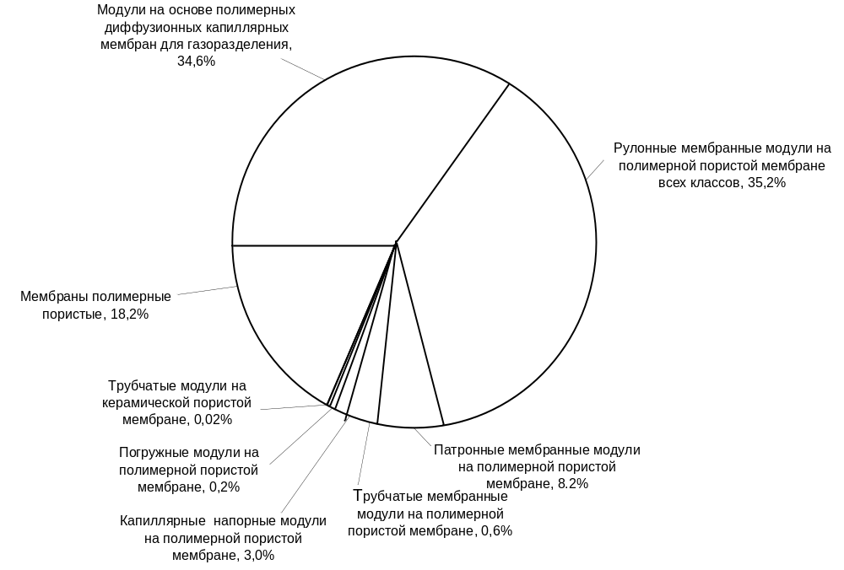

Рис.2. Доли рынка по классам мембран (в натуральном выражении)

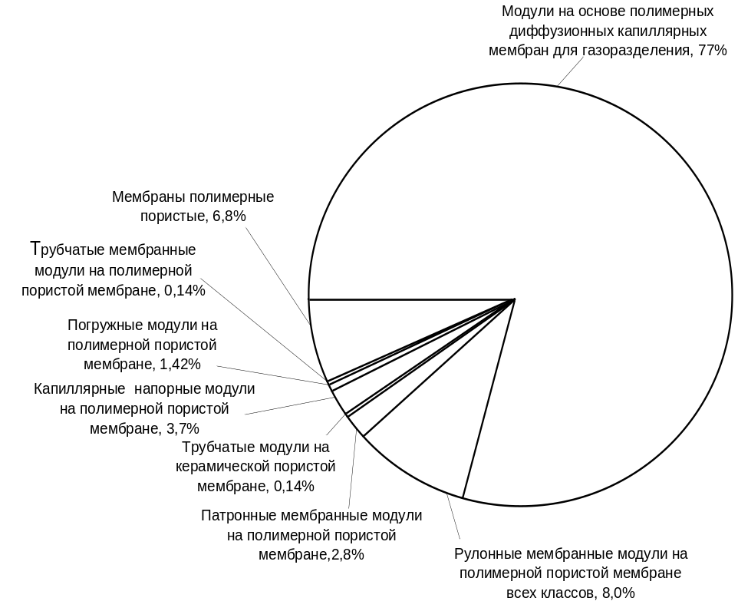

Рис.3. Доли рынка по классам мембран (в денежном выражении)

Сложившаяся на российском рынке тенденция превалирования сегмента ГР будет сохраняться до тех пор, пока не проявят себя перечисленные выше драйверы развития других сегментов. Но, видимо, сравняться с аналогичным распределением на мировом рынке и на рынке развитых стран, где сегмент ГР составляет от 8 до 12% исходя из денежного выражения, не получится до тех пор, пока экономика РФ будет оставаться преимущественно сырьевой по энергоносителям.

1.6. Общий анализ конкурентной среды.

Как уже отмечалось, по причине значительного различия мембранной продукции из разных товарных групп, конкуренции производителей продукции между товарными группами быть не может (например, между модулями УФ и ОО). Каждая товарная группа (табл.1) предназначена для различных конечных потребителей (заказчиков) и между собой они практически не взаимозаменяемы.
Внутри товарных групп можно выделить лидеров, но это лидерство возникает не из-за конкурентных преимуществ или маркетинговой активности, а носит случайный характер. Поскольку для мировых лидеров, а именно они представлены на российском рынке, наш рынок не является преимущественным, составляя менее 1% мирового, то и особых усилий захватить его производители не прилагают. В таблице 3 представлены все производители, когда-либо поставлявшие продукцию на российский рынок. Из-за отсутствия четкой маркетинговой политики производителей, конкуренция внутри товарной группы была чисто номинальной: в 2008 году ряд производителей не поставляли продукцию на российский рынок, что иллюстрирует низкий интерес к рынку.
Определенное безразличие производителей к российскому рынку иллюстрируется следующим примером. Несколько лет назад лидером в сегменте газоразделения была компания Generon, которая вдруг отказалась поставлять в Россию собственно мембранные модули, а предлагала модули только в составе установок, что практически ликвидировало бы бизнес российских инжиниринговых компаний. Лидером стала компания UBE Industries, которая продолжает поставлять аналогичные мембранные модули без какого-либо отягощения.
Для российских покупателей мембранных модулей главным конкурентным преимуществом поставщика является пониженная стоимость продукции и наличие склада этой продукции на территории РФ, чтобы освободиться от бремени таможенного оформления.

2. Раздел 2. Участники российского рынка мембран.

2.1. Описание системы реализации мембран в РФ.

Особенности мембранного рынка заключаются в том, что мембранные модули не являются конечным потребительским продуктом. Эти продукты покупаются исключительно инжиниринговыми компаниями, создающими конечный продукт – мембранные установки, в стоимости которых мембранные модули занимают от 40% до 5%.
Причина в том, что у любого заказчика проблема, которую он хочет решить с помощью мембранной технологии, всегда индивидуальна. Даже в том случае, когда необходим унифицированный, стандартизированный результат – питьевая вода, сверхчистая вода для энергетики и т.д. – имеются значительные различия в исходных данных. Прежде всего – это состав сырьевого потока и заданная производительность по продукту. Кроме того, в каждом случае возникают дополнительные проблемы со сбросным потоком, которые также решаются индивидуально. Сбросным потоком может быть концентрат, образующийся после выделения из исходной смеси целевого чистого компонента (например, концентрированный поток солей после выделения чистой воды из исходной солоноватой воды). Сбросным потоком может быть прошедший через мембрану пермеат после концентрирования целевого продукта (например, раствор низкомолекулярных веществ после концентрирования белков при переработке молочной сыворотки). Сбросным потоком может быть сопутствующий компонент после отделения целевого (например, поток кислорода после выделения азота из воздуха).
Обычная последовательность этапов выполнения заказа может быть представлена следующей схемой:

Получение исходных данных от заказчика:
- состав исходной (сырьевой) смеси;
- производительность по целевому продукту:
- требования к целевому продукту;
- варианты обращения со сбросным потоком.
2. Разработка технологии решения проблемы:
- выбор типа полупроницаемой мембраны;
- определение технологических параметров выбранной мембраны;
- определение методов предварительной обработки исходной смеси для обеспечения ресурса мембраны;
- определение способов периодической мойки и регенерации мембран;
- разработка решений по обращению со сбросным потоком.

3. Проектирование мембранной установки:
- определение потребной площади мембран и количества мембранных модулей;
- разработка схем соединения мембранных модулей между собой;
- выбор всего вспомогательного оборудования;
- разработка систем управления и автоматизации.
4. Изготовление мембранной установки:
- приобретение мембранных модулей;
- приобретение вспомогательного оборудования и материалов;
- изготовление нестандартных узлов;
- монтаж установки.

Без любого из этих этапов выполнение заказа невозможно. В то же время характер работ на каждом этапе заметно различный. Если первый и второй этапы представляют собой научно-исследовательскую работу, а третий – работу расчетчиков и проектировщиков, то четвертый – это логистика и машиностроение.
Очень редко инжиниринговая компания выполняет все четыре этапа из схемы. Обычно сбор исходных данных проводится совместно со специализированными аналитическими центрами, а разработку технологии поручают отраслевым НИИ, вузовским кафедрам, инновационным компаниям. Далеко не все инжиниринговые компании имеют и свои проектные отделы, передавая работу по третьему этапу проектным институтам и фирмам, особенно если она включает и строительное проектирование.
В тех случаях, когда объект разделения в новых заказах повторяется, инжиниринговая компания использует свой опыт и второй этап работы не проводит или сильно сокращает. Но при появлении новых объектов за разработку технологии приходится платить или покупать готовую у ее разработчика.
В силу этих обстоятельств мембранный рынок оказывается тесно связанным и даже зависимым от непрофильных его участников – научно-исследовательских, проектных и машиностроительных организаций. Практически все производители мембранных модулей не могут выполнить весь перечисленный комплекс работ, поэтому и не могут оказывать какого-либо заметного влияния на развитие и расширение рынка, т.е. являются его пассивными участниками. Активными же участниками, которые проводят маркетинговые и рекламные кампании, к которым обращаются заказчики, являются инжиниринговые фирмы.
Отличия от вышеизложенного существуют в двух сегментах рынка – при продаже раскроенных мембран и при продаже бытовых мембранных водоочистителей. В первом случае продажи идут напрямую или через торгового посредника от производителя к заказчику. Во втором – в цепочке участвуют массовый производитель продукции, торговая организация и покупатель (в основном, физические лица).
Мембраны и мембранные модули и импортного, и российского производства реализуются по одинаковым схемам. В последнем случае в цепочке отсутствует только компания, производящая растаможивание продукции.
Исходя из рассмотренного, составим структуру мембранного рынка (рис.6).

Производители мембран и мембранных модулей
мембраны
мембранные модули
торговые организации
торговые организации
поставщики комплектующих и материалов
научно-исследовательские организации
проектные организации
производители бытовых водоочистителей
инжиниринговые компании
торговые организации
заказчики – потребители мембран
покупатели бытовых водоочистителей
заказчики- потребители мембранных установок

Рис.4. Структура мембранного рынка

2.2. Участники рынка.

2.2.1. Производители мембран и мембранных модулей.

Восемь товарных групп насыщают своей продукцией практически все ведущие мировые производители мембранных модулей, а также немногочисленные российские компании. Продукция этих производителей во многом схожа по модулям одного типа, практически взаимозаменяема.
Таблица 3. Производители мембранных модулей, заявившие себя на российском рынке

Название | Описание деятельности | Основные виды мембран | Адрес
1 | 2 | 3 | 4
Aquafilter USA | Специализируется на ОО мембранах промышленного и бытового назначения | ОО | 16031 York Rd., Sparks, Maryland 21152  Tel: 410 329-5200  Website: aquafilter.com
CeraMem Corp., США | Специализируется на производстве керамических мембран.Рынки - фильтрация для производства еды и напитков, топливная, химическая и нефтехимическая промышленность. Последние разработки - керамические НФ мембраны для фармацевтической и химической промышленности. | УФ, МФ | 12 Clematis Ave. Waltham, MA 02453 Tel: 781/899-4495 Fax: 781/899-6478
Cuno, Inc., США | Специализируется на производстве МФ мембран для разделения и очистки жидкостей и газов. Рынки - производство еды и напитков, здравоохранение, производство питьевой воды, электроника. Последние разработки связаны с защитой от вирусов и стабилизации содержания микробиологических примесей в жидкостях. | МФ | 400 Research Pkwy. Meriden, CT 06450 Tel: 800/243-6894 Tel: 203/237-5541 Fax: 203/238-8977 Website: www.cuno.com
Dow Chemical Liquid Separations, США | Компания предлагает полный спектр технологий для водоочистки, включая решения для крупных промышленных производств, муниципальных и частных очистных сооружений, бытовых фильтрационных систем. | ОО, НФ | P.O. Box 1206  Midland, MI 48641  Tel: 800/447-4369  Fax: 517/832-1465  Website: www.dow.com/liquidseps
Fresenius USA | Ведущий мировой производитель мембран для медицинского применения | УФ | 2637 Shadelands Dr. Walnut Creek, CA 94598 Tel: 800/227-2572 Fax: 510/988-1900 Website: www.fmc-ag.com
GENERON IGS, США | Мировой лидер мембранной технологии разделения газов | ГР | Nortwoods Industrial Park, Central 11985 Fm 529 Houston  Tel: +49 211 86691 45  Website: www.generon.com
GE Osmonics (GE Water Technologies), США | Подразделение компании GE, пионер в разработки технологий ОО и УФ. Поставляет решения для водоподготовки в энергетике и промышленности. Основные рынки - здравоохранение, водоочистка, производство полупроводников, еды и напитков, разделение смесей. | ОО, НФ, УФ, МФ | 5951 Clearwater Dr.  Minnetonka, MN 55343-8995  Toll Free: 877/522-7867  Website: www.gewater.com
Hydranautics, США | Ведущий разработчик и производитель мембран ОО. Рынки применения - водоподготовка, производство питьевой воды, очистка стоков, фармацевтика. В 90-е годы компания сформировала новые стандарты обессоливания воды. | ОО, НФ, УФ, МФ | 401 Jones Rd.  Oceanside, CA 92054  Toll Free: 800/CPA-PURE  Tel: 760/901-2500  Website: www.membranes.com
PCI Membranes/ITT Technologies, Великобритания | Компания с давней историей, популяризатор технологии ОО. Основные рынки - водоочистка для населения и промышленности. Последние разработки связанны с технологией мембранных биореакторов. | ОО, МФ | Laverstoke Mill Whitchurch Hampshire, RG28 7NR U.K.  Tel: +44 (0) 1256 896966  Fax: +44 (0) 1256 893835  Website: www.pcimem.com
Koch Membrane Systems, США | Компания производит все виды полимерных мембран. Компания является частью холдинга, объединяющего топливное, химическое, сельскохозяйственное и банковское подразделения, добычу полезных ископаемых, производство сжиженных газов. Продукты компании используются в разделении смесей масло/вода, выделении целевых продуктов из смесей, тексильной, печатной промышленности, производстве еды и напитков и химической промышленности. | ОО, НФ, УФ, МФ | 850 Main St. Wilmington, DE 01887-3388  Tel: 508/657-250  Fax: 508/657-5208  Website: www.kochmembrane.com
Kubota, Япония | Японская компания, имеющая крупные представительства в Европе и США. Специализируется на регенерации и консервировании воды – рынок мембранных биореакторов. | УФ, МФ | 7c Suite, Elsinore House  77 Fulham Palace Road  London W6 8JA  Tel: +44 (0)20 8741 5262  Website: www.kubota-mbr.com
Membrane Technology & Research, Inc., США | Компания является лидером в области разработок новых видов мембран и технологий. Основные сферы - создание новых материалов для мембран газового разделения. Основные клиенты компании из нефтехимической отрасли и переработки газов. | ГР | 1360 Willow Rd. Menlo Park, CA 94025 Tel: 415/328-2228 Fax: 415/328-6580 Website: www.mtrinc.com
Millipore Corp., США | Мировой лидер в производстве МФ мембран. Основные рынки сбыта продукции компании - лабораторное оборудование, фармакология, биотехнология. Развивается также линейка продукции для производителей напитков. | УФ, МФ | 290 Concord Rd. Billerica, MA 01821 Toll Free: 800/225-3384 Tel: 978/715-4321 Fax: 781/533-3110 Website: www.millipore.com
Mitsubishi Corp., Япония | Компания поставляет продукцию для промышленной водоподготовки и медицины. Разработчик мембранных биореакторов и бытовых установок водоочистки. | МФ, НФ, УФ | 18th-31st Fl. Shinagawa Mitsubishi Bldg.  16-3, Kounan 2-chome  Minato-ku, Tokyo 100-8086 Japan  Tel: 81-3-3210-2121
Norit Membrane Technology, Нидерланды | Один из мировых лидеров в производстве УФ мембран для портативных устройств водоочистки. | УФ | Norit Opaalstraat 22 7554 TS Hengelo The Netherlands Tel: +31 74 2422009 Fax: +31 74 2500509 Website: www.norit.mt.nl
Pall Corp., США | Крупный холдинг, разделенный по типом производимой продукции. Ведущий мировой производитель всех типов мембран от полимерных до металлических (разделение газов). | ОО, НФ, УФ, МФ | 2200 Northern Blvd. East Hills, NY 11548 Tel: 516/484-5400 Fax: 516/484-5228 Website: www.pall.com
Rochem Ultrafiltrations Systeme GmbH, Германия | Компания занимается преимущественно ОО мембранами, имеет собственные разработки - результаты деятельности подразделения НИОКР. Часть разработок компании реализует Pall Corp . | ОО | Seegelkenkehre 4  D-21107 Hamburg  Germany  Tel:+49 40 374 95220  Fax: +49 40 374 95255  Web: www.rochem.de
Sartorius AG, Германия | Компания одной из первых вышла на рынок мембран промышленного назначения. В настоящее время основные рынки компании - биологические исследования, лабораторное оборудование, фармацевтика и биотехнология, производство еды и напитков. | УФ, МФ | Weender Landstrasse 94/108 D-37075 Göttingen Germany  Tel: +49 551 3080  Fax: +49 551 308289  Website: www.sartorius.com
SEAHAN INDUSTRIES, Корея | Первый корейский разработчик ОО мембран промышленного и бытового назначения. Производит УФ мембраны для биореакторов | ОО, МФ | Seoul, Korea  Website: www.saehan.com
TAMI Industries, Франция | Производитель керамических мембран. | УФ, МФ | Z.A. Les Laurons 26110 Nyons France  Tel: +33 0 475 264 769  Fax +33 0 475 264 787  Website: www.tami-industries.com
Toray Industries, Япония | Ведущий производитель синтетических материалов - тканей и волокон. Основные сферы применения продукции компании - обессоливание воды, очистные установки, стерилизация, бытовые фильтры. Компания была одной из немногих японских, вышедшей на рынок диализа США. | ОО, НФ, УФ, МФ | Membrane Products Dept. Head Office Toray Building 8-1, Mihama 1-chome, Urayasu Chiba 279-8555 Japan  Tel: (+81) 47-350-6030 Fax: (+81) 47-350-6066 Website: www.toray.co.jp
TriSep Corp., США | Компания производит все виды полимерных мембран. | ОО, НФ, УФ, МФ | 93 S. La Patera Lane Goleta, CA 93117  Tel: 805/964-8003  Fax: 805/964-1235  Website: www.trisep.com
Ube Industries, Япония | Ведущий производитель полимерных и керамических мембран. Имеет собтственные технологии производства мембран для разделения газовых смесей и элементов питания. | ГР | Ube Bldg. 2-3-11 Higas 2-3-11 Higas Shinagawa-ku, Tokyo, 140 Japan  Tel: 81-3-5460-3265  Fax: 81 3 5419-6262  Website: ww.ube.com
НТЦ "Владипор", РФ | Производитель всех видов полимерных мембран и мембранных модулей по собственной технологии. | ОО, НФ, УФ, МФ, ГР | г. Владимир Б. Нижегородская ул., 77  (4922) 27-64-87  Website: www.vladipor.ru
НПО "Керамик-фильтр", РФ | Производитель керамических мембран. | УФ, МФ | Москва, наб. Академика Туполева, д.15 корп.28, офис 121  тел/факс: +7 (499) 261 8107  Website: www.filterprom.ru

До 1990 года рынок СССР был весьма привлекательным для производителей мембранных модулей в силу своего устойчивого роста и большого количества научно-исследовательских организаций и групп, разрабатывающих новые сферы применения мембранной технологии. После развала СССР новый интерес к российскому рынку появился лишь в конце прошлого века, что сопровождалось поиском компаний, бравших на себя функции представительств, затем открытием представительств с юридическим статусом.
Надо отметить, что сегодня российский мембранный рынок составляет не более 1% мирового, и пока привлекательность его больше потенциальная.

2.2.2. Торговые организации.

Специализированных торговых организаций на российском рынке пока нет, если не считать торговые представительства некоторых мембранных производителей. В принципе торговые организации должны взять на себя следующие функции:
- транспортировку продукции на территорию РФ;
- растаможивание продукции;
- складское хранение продукции;
- доставку продукции покупателям.
Однако сегодня в России нет ни одной организации, которая имела бы запас мембран или мембранных модулей на складе. Все перечисленные услуги оказываются только при сроке их исполнения не менее 1 месяца, иногда срок исполнения доходит до 4 месяцев.
Типичная схема поставки мембранного модуля в Россию: потребитель (инжиниринговая компания) заказывает у иностранного производителя мембранные модули, оплачивая доставку. Далее следует обращение в компании, производящие растаможивание товара (такие компании не специализируются на каком-либо конкретном товаре). Именно эти компании отмечены в таможенных декларациях. Доставку модуля от таможни до пункта назначения заказчик производит самостоятельно.

2.2.3. Научно-исследовательские и инновационные организации.

В СССР научные исследования по мембранной технологии проводились в институтах Академии наук, отраслевых НИИ и в ВУЗах. Общий развал советской науки привел к почти полной ликвидации НИИ, резкому сокращению исследований в РАН и к прекращению научной деятельности ВУЗов.
В последние годы в силу необходимости, этот провал стал заполняться возрождением науки в некоторых институтах РАН и возникновением небольших исследовательских групп в появившихся на рынке отечественных инжиниринговых компаниях. Несколько научных коллективов сохранились в ВУЗах и НИИ.
Несмотря на оккупационную деятельность правительства, в России все эти годы продолжали проводиться всероссийские мембранные конференции, выпуск научного журнала «Мембраны» и подготовка специалистов-мембранщиков в РХТУ им.Д.И.Менделеева. Тенденцию активности научной деятельности в области мембранной технологии можно проследить по количеству защищенных диссертаций (рис.7).

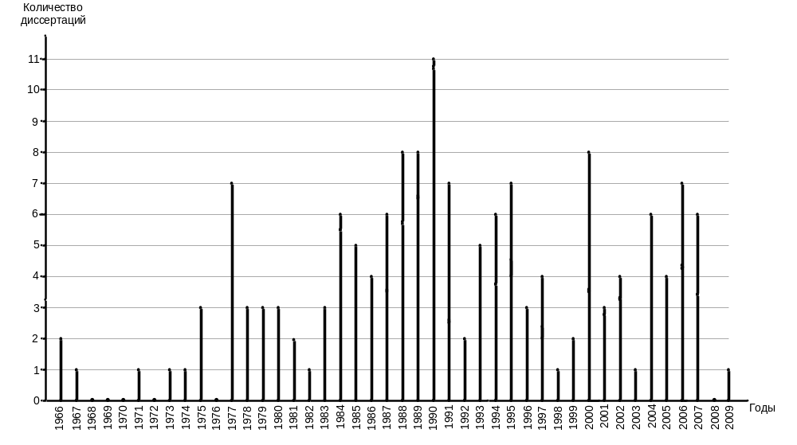

Рис.5.Динамика защит научных диссертаций в СССР и СНГ по мембранной технологии.

Ниже приведен список организаций различных форм собственности и направлений деятельности, в которых проводятся фундаментальные и прикладные исследования по мембранной технологии.

Таблица 4. Научно-исследовательские организации – участники мембранного рынка в России.
№ | Наименование | Сфера деятельности | Адрес/контактные данные
1 | ЗАО НТЦ "Владипор" | Разработка новых полимеров для мембран. Поиск новых материалов для модулей. Технологии водоподготовки для питьевого водоснабжения. | 600016 г. Владимир, ул.Большая Нижегородская, 77  Телефон: (4922) 215371  Сайт: www.vladipor.ru  E-mail: vladipor@vtsnet.ru
2 | ООО "Стерипор" | Разработка технологий, методов расчета, программных продуктов для систем получения особо чистой воды. Разработка технологий очистки стоков текстильных, гальванических производств. | 127224, г. Москва, ул. Северодвинская, 11, к. 1, кв. 42  Телефон: 4756361  Сайт: http://WWW.STERIPORE.COM
3 | Российских химико-технологический университет им. Д.И. Менделеева | Разработки технологии керамических мембран. Разработка мембранных технологий пищевых продуктов и напитков, растительных экстрактов. Разработка технологий очистки различных сточных вод. | 125047, Москва А-47,  Миусская пл., 9 (1-я Миусская ул. 3).  Тел. (499) 978-86-60  Сайт www.muctr.ru
4 | Институт нефтехимического синтеза РАН (ИНХС) | Разработка и изучение новых полимеров для мембран. Разработка мембранных технологий для нефтехимических производств. Разработка концепции мембранного контактора. | 119991, Москва, Ленинский проспект, д.29  Тел. (495) 954-22-92  Сайт www.ips.ac.ru
5 | ООО НПО "Технофильтр" | Разработка технологий очистки газовых смесей. | 600016 г. Владимир, ул. Большая Нижегородская, д.77  Телефон +7 (4922) 23-48-47, 42-00-73  Сайт http://www.technofilter.ru/  E-mail: technofilter@mail.ru
6 | Институт кристаллографии РАН | Исследование поверхности и поверхностных свойств полупроницаемых мембран. Разработка технологии трековых мембран. | 119333, ИК РАН, Ленинский пр-т 59, Москва, Россия  Тел. +7(499) 135-6541  Сайт: www.crys.ras.ru
7 | Институт физической химии РАН | Разработка физико-химических основ мембранных процессов. Разработка технологий переработки радиоактивных отходов. | 119991, Москва ГСП-1, Ленинский проспект, 31.  Тел. +7(495)955-46-01  Сайт: phyche.ac.ru
8 | ООО "Уотерлэб" | Разработка технологий водоподготовки и очистки промышленных стоков. | 119415, г. Москва, Вернадского пр-т, 41, стр. 1, оф. 907  Телефон: (495) 766-76-44  Сайт: http://www.waterlab.ru  E-mail: info@waterlab.ru
9 | ООО НПФ "Гелла-ТЭКО" | Разработка технологий переработки жидких радиоактивных отходов, отходов пищевых и нефтехимических производств, мембранного разделения экстрактов, растворов, эмульсий. | 127055, Москва, Новослободская ул., 54, стр.3  Телефон: (499) 978-0861  Факс: (499) 973-1610  E-mail: tecoas@yandex.ru
10 | Уральский государственный технический университет | Разработка концепции "третий кран", разработка технологий очистки промышленных стоков. | ул.Мира,19, г.Екатеринбург, 620002  Тел. 375-45-07  Сайт ustu.ru
11 | ЗАО НПФ "Баромембранная технология" | Разработка технологий очистки различных промышленных стоков. | 600000, Владимир, Муромская, 30  Телефон: (4922) 38-60-03  Сайт: www.vladbmt.ru  E-mail: Vladimir@memb.elcom.ru
12 | Кубанский государственный университет | Разработка гибридных мембранных процессов. | г. Краснодар, ул. Ставропольская 149  Тел. (861) 2199-501  Сайт www.kubsu.ru
13 | ЗАО НПК "Медиана-фильтр" | Разработка технологий водоподготовки, методов предочистки воды. | 111116, г. Москва, ул. Красно-казарменная, дом 17В, стр.3  Телефон: +7 (495) 362-74-75, 362-78-25, 234-16-60 (многоканальный)  Факс: +7 (495) 234-19-77  E-mail: info@mediana-filter.ru  Сайт: http://www.mediana-filter.r
14 | НИИ ВОДГЕО | Разработка концепции "мембранный биореактор", методов предочистки воды и сточных вод. | г. Москва, Комсомольский проспект 42,  стр. 2.  Тел. (495) 245-70-71  Сайт www.watergeo.ru

2.2.4. Инжиниринговые компании

Организации, производящие мембранные установки и водоочистители, имеют различные родословные. Часть из них существовали еще в СССР и деятельность в мембранной технологии начинали более 20 лет назад. В основном же они были созданы в новых экономических условиях частными предпринимателями, правильно оценившими растущий потенциал мембранной технологии.
Успешными на рынке почти исключительно стали те компании, которые были основаны специалистами-мембранщиками, либо привлекли в свой состав оставшихся свободными специалистов и выпускников РХТУ им.Д.И.Менделеева.
За последние 3 года новых инжиниринговых компаний на рынке не появлялось. Объединений или укрупнений компаний тоже не происходило.
Большинство инжиниринговых компаний работают в области водоподготовки и питьевого водоснабжения, где практически не требуется проводить каких-либо научных исследований. В РФ инжиниринговых компаний насчитывается более 120. Они крайне неравномерно распределены по регионам (рис.8), что определяется не промышленным потенциалом региона, а наличием специалистов (например, в дальневосточном регионе инжиниринговых компаний нет).

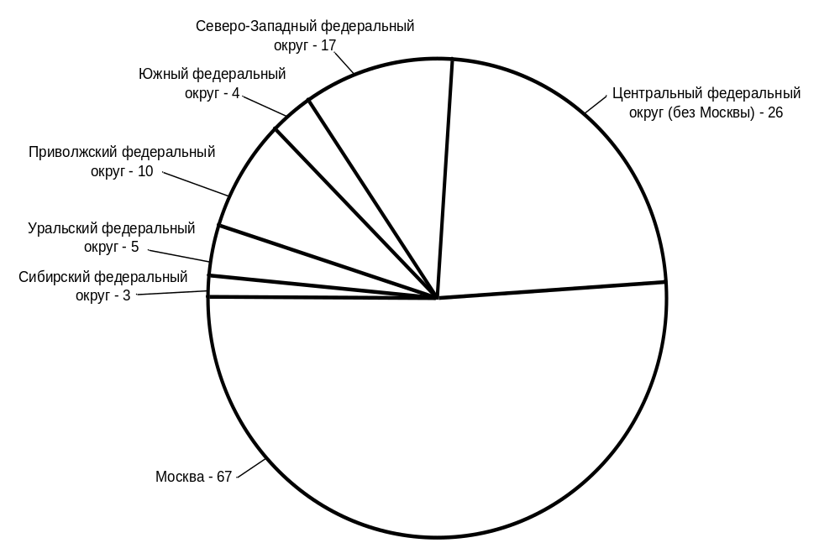

Рис.6. Региональное распределение инжиниринговых компаний

Необходимо отметить, что региональное распределение инжиниринговых компаний не играет большой роли в формировании и развитии рынка. Во-первых, потому, что заказ на любую установку можно получить только выиграв тендер, в котором участие компаний не ограничивается географическими критериями. Во-вторых, потому, что основная работа инжиниринговой компании проводится на ее собственной производственной базе, где полностью изготавливается установка, часто осуществляется ее монтаж и испытание. Затем оборудование перевозится на указанное место, где проводятся монтажные и пуско-наладочные работы, обучение персонала и последующее сервисное обслуживание. Доля транспортных затрат в общей стоимости установки никогда не бывает критической (не более 2%). Тендеры выигрываются по критериям квалификации исполнителей, опыта работы и стоимости предложения.
Ниже перечислены наиболее крупные инжиниринговые компании, деятельность которых охватывает около 90% мембранного рынка.

Таблица 5. Основные инжиниринговые компании, действующие на мембранном рынке России.

№ | Название | Специализация | Контактная информация
1 | ООО "Аквафор" | - производство волокнистых сорбентов,  - проектирование и изготовления систем водоочистки на основе обратного осмоса, литье пластмассы и сборка фильтров для воды,  - изготовление и поставка фильтров для бытовой очистки воды | 197110, Санкт-Петербург, Пионерская ул., 27-А  Телефон: (812) 325-26-23,  320-63-68  E-mail: aquaphor2@aquaphor.ru  Сайт: http://www.aquaphor.ru
2 | ООО "Альтаир", Владимир | - проектирование комплексных систем водоподготовки  - производство оборудования для получения высококачественной питьевой и технологической воды  - производство и поставка баромембранных установок, фильтров и систем микрофильтрации, фильтров обезжелезивания и умягчения I4 | 600022, г.Владимир, ул. Большая Нижегородская, д.19  Телефон.: 8 (4922) 32-34-49, 8 (4922) 37-03-34, 37-09-34  E-mail: altair@altr.ru  Сайт: http://www.altair-aqua.ru
3 | Ассоциация "Аспект" | - разработка плоских металлокерамических мембран  - создание отечественного портативного топливного элемента с использовании  металл-углерод-керамических пористых матриц  - разработка и создание на основе металлокерамических мембран мембранно-каталитических реакторов, совмещающих процессы химической переработки сырья и разделение продуктов реакции.  - развитие и внедрение новых технологий обращения с радиоактивными отходами и отработавшим ядерным топливом  - производство и поставка металлокерамических мембран и мембранные установки на их основе | 119571, г.Москва, Проспект Вернадского, д.86  Телефоны: +7(495)434-8091,  +7(495)936-8845  Факс: +7(495)936-8846  E-mail: aspect@aspect.ru  Сайт: http://www.aspect.ru
4 | ЗАО НПП «Баро-мембранная технология» | - проектирование и производство оборудования для получения питьевой воды, очистки сточных вод, очистных сооружений, приборов контроля качества воды  - изготовление и поставка оборудования для очистки воды, фильтров, получение питьевой воды, очистка сточных вод, очистные сооружения, приборы контроля качества воды  - изготовление и поставка баромембранных установок | 600000, Владимир,  Муромская, 30  Телефон: (4922) 38-60-03  Сайт: www.vladbmt.ru  E-mail: Vladimir@memb.elcom.ru
5 | ЗАО "Биотех-прогресс" | - проектирование и производство оборудования для водоподготовки воды в промышленности, теплоэнергетике, медицине и химико-фармацевтической промышленности  - изготовление и поставка современного технологического оборудования для механической, биологической и физико-химической очистки сточных вод  - изготовление и поставка баромембранных установок | 187110, Ленинградская область г. Кириши, шоссе Энтузиастов,  д. 6  Телефон: (81268) 255-07  Факс: (81268) 255-21  Сайт: http://www.biotechprogress.ru
6 | ООО "Водные технологии" | - проектирование и производство комплексов водоподготовки  - разработка и поставка обратноосмотических установок, механических фильтров, фильтров-обезжелезивателей, умягчителей | Калиниградская обл.,  г. Калининград, ул. Нарвская, 54  Телефон: (4012) 57-17-86,  57-18-31  Сайт: http://vodtechnol.ru/  E-mail: vodtechnol@bk.ru
7 | ООО "Висма" | - разработка и изготовление водоочистительных комплексов для централизованного водоснабжения небольших населенных пунктов, вахтовых поселков, газовых и нефтяных месторождений, коттеджей, и других объектов для чистки и получения питьевой воды  - изготовление и поставка баромембранных установок | 450022 Республика Башкортостан г.Уфа, ул.Радищева, 117 (Бакалинская, 7), а/я 8726  Телефон: 28-57-53, 28-57-70  E-mail: visma@visma.su  Сайт: http://www.visma.su/
8 | ЗАО "Владисарт" | - проектирование и производство оборудования для исследований, процессов разделения, концентрирования и очистки  - разработка и поставка фильтрующие микро- и ультрафильтрационных установок,  установок для получения инъекционных растворов и апирогенной воды | 600031 г. Владимир, ул. Добросельская, 191г  Телефон: (4922) 21-34-86  Сайт: http://vladisart.ru  E-mail: vladisart@vtsnet.ru
9 | ООО "Воронеж-Аква" | - проектирование и производство оборудования и комплексных систем очистки воды для различных отраслей промышленности, а именно в микроэлектронике, топливно-энергетическом комплексе, нефтехимической, ликероводочной, спиртовой, пищевой  - разработка и поставка установок фильтрации воды с зернистой загрузкой, ионного обмена и умягчения воды, систем микрофильтрации, установок ультрафильтрации, обратного осмоса и электродеионизации | 394026, г. Воронеж, ул.Текстильщиков, 4 "Б"  Телефон: +7 0732 711 224  Факс: +7 0732 710 356  E-mail: postmaster@aqua.vrn.ru  Сайт: http://www.aqua.vrn.ru/
10 | ООО "Гейзер" | - проектирование, производство и поставка фильтров промышленной очистки воды и очистки сточных вод, корпусов из высококачественного пластика  - разработка и поставка баромембранных установок | Г. Санкт-Петербург, Шоссе Революции 69.  Телефон: +7 (812) 605-00-55, 622-17-99  E-mail: office@geizer.com  Сайт: http://www.geizer.com/
11 | ООО «НПФ "Гелла-ТЭКО" | Комплектация и изготовление установок для концентрирования и очистки сточных вод.- разработка и изготовление аппаратов и установок очистки (микрофильтрации) и разделения жидких и газовых сред посредством мембран различного типа для очистки стоков и газов в отраслях народного хозяйства: атомной энергетике, пищевой и угольной промышленности, на гальванических производствах, при водоподготовке, цветной металлургии, производстве минеральных удобрений, рыбоводстве и рыборазведении  -производство и поставка водоподготовительного оборудования и оборудования для очистки ливневых стоков | 127055, Москва, Новослободская ул., 54, стр.3  Телефон: (499) 978-0861  Факс: (499) 973-1610  E-mail: tecoas@yandex.ru
12 | "Гидрогаз" | - проектирование, изготовление и испытание, оборудования для водоподготовки  - разработка и поставка установок по очистке воды, обратноосмотического, нанофильтрационного и ультрафильтрационного оборудования | 394033, г. Воронеж,  Ленинский проспект, 160  Телефоны: (4732) 23-47-41, 23-96-26  Сайт: http://www.hydrogas.ru  E-mail: hg@hydrogas.ru
13 | ООО "Гидротех" | - проектирование и производство оборудования для водоподготовки и очистки сточных вод  - разработка и поставка мембранных установок (микро-, ультра-, нанофильтрация, обратный осмос, электродеионизация) | 117209 г. Москва, Варшавское шоссе 125, стр.1  Телефон: (495) 781-80-20(495), 781-80-21(495), 781-80-22  Факс: (495) 781-80-23  E-mail: info@hydrotech.ru  Сайт: http://www.hydrotech.ru/
14 | ГидроТех-Инжиниринг | - проектирование и производство систем подготовки технологической воды, очистки исходной воды и обработки сточных вод  - разработка и поставка оборудования для обработки воды | 11402, г. Москва, ул. Кетчерская д.13 А  Телефон: (+7 095) 225-28-01  E-mail: office@hte.ru  Сайт: http://www.hte.ru
15 | ЗАО "Грасис" | - проектирование, изготовление и испытание промышленных установок по получению и разделению газов  - разработка и поставка азотных установок на базе технологии мембранного разделения воздуха | 115280, г. Москва, ул. Автозаводская, д. 25, стр. 10  Телефоны: (495) 775–47–48, (495) 788–58–68  Сайт: http://www.grasys.ru  E-mail: info@grasys.ru
16 | ООО "Джурби Вотэ Тек" | - проектирование и поставка оборудования для очистки природных и сточных вод  - разработка и поставка установок умягчения, декарбонизации, деминерализации, фильтрации, обезжелезивания, обратного осмоса | 140053, Люберецкий р-н, Котельники пос. Силикат мр-н, д.43/26  Телефон: +7 495 739 2696  E-mail: jurby.rus@jurby.com  Сайт: http://www.jurby.com
17 | ОАО "Завод "Комсомолец" | -производство, поставка, монтаж и ввод в эксплуатацию технологического  оборудования, используемого в пищевой, нефтегазовой, химической и других отраслях промышленности  - разработка и поставка модулей трубчатого типа для процессов микро- и ультрафильтрации, обратноосмотического оборудования | 392620 г. Тамбов, ул. Советская, 51  Телефон: +7 (4752) 79-35-03, 79-35-13  Сайт: http://www.zavkom.com/  E-mail: water1@zavkom.tmb.ru
18 | ООО "Климби" | - разработка и производство газоразделительных систем на основе полимерных селективных мембран  -производство и поставка установок на основе плоскокамерных и половолоконных разделительных элементов | 125422, Москва, а/я 20 Дмитровский пр., 4, строение 3  Телефон: (495) 976-4055, 976-4428  Факс: (495)976-7586  E-mail: climbi@aha.ru  Сайт: http://www.climbi.ru/
19 | ООО "Коминтек-НН" | -проектирование и разработка систем очистки воды | 603057, Н.Новгород, пр.Гагарина, д.50, корп.15  Телефон: (831) 464-97-24, т.413-96-15 (8-920-253-96-15)  E-mail: komintek@nn.ru , info@komintek.nn.ru  Сайт: http://komintek.nn.ru
20 | ЗАО "Контур-Аква" | - проектирование и производство систем водоочистки и водоснабжения, включая системы очистки воды методом обратного осмоса  - поставка фильтрующих загрузок, полипропиленовых корпусов, бытовых фильтров для очистки воды, для обезжелезивания, осветления, умягчения, обеззараживания и фильтрации | г.Москва, Карамышевская наб., дом 1  Телефон:(495) 778-85-72  Факс: 742-65-31  Е-mail: info@aquafilter.ru  Сайт: www.kontur-aqua.ru/
21 | ОАО "Криогенмаш" | - проектирование и производство оборудования разделения воздуха  - разработка комплексных решений по переработке попутного и природного газа  - разработка и поставка установок на основе половолоконных разделительных элементов | 143907, Россия, Московская обл., г. Балашиха, пр. Ленина, д. 67  Телефон: (495) 505-93-33, 505-9305  Факс: (495) 521-57-22  Сайт: http://www.cryogenmash.ru  E-mail: pchelina@cryogenmash.ru
22 | ООО "Конверсия" | - проектирование и разработка оборудования очистки воды и водоподготовки  - разработка, производство и поставка баромембранных установок и фильтров | 143900 Московская обл., ул. Звездная, 13, г.Балашиха,  Телефон: +7 (495) 523-50-75, +7 (495) 523-73-25, +7 (495) 523-82-95  Сайт: http://www.konversia.com/  E-mail: zakaz-konversia@mtu-net.ru
23 | ЗАО "Лит-трейдинг" | - проектирование и производство оборудования и комплектующих для водоподготовки  - разработка и поставка фильтров для обезжелезивания, осветления, сорбции, умягчения  - поставка ультрафильтрационного оборудования | 107370, г. Москва, Открытое шоссе, д. 12, стр. 35, а/я 11  Телефон: (495)745-88-88, (495)380-01-24, (495)380-01-25  E-mail: info@lit-trading.ru  Сайт: http://www.litopt.ru
24 | ЗАО "Медиана-Фильтр" | - развитие мембранных технологий водоподготовки, обеспечивающих получение высокочистой воды безреагентными методами, в том числе: микрофильтрации; ультрафильтрации; нанофильтрации; обратного осмоса; непрерывной электродеионизации воды  - производство и поставка установок обратного осмоса и ультрафильтрации  - поставка установок водоподготовки на основе электродеионизации воды, фильтров деминерализации воды, фильтров умягчения воды | 111116, г. Москва, ул. Красноказарменная, дом 17В, стр.3  Телефон: +7 (495) 362-74-75, 362-78-25, 234-16-60 (многоканальный)  Факс: +7 (495) 234-19-77  E-mail: info@mediana-filter.ru  Сайт: http://www.mediana-filter.r
25 | ООО "Медиана-ЭКО" | - разработка технологий, ориентированных на комплексную очистку промышленных сточных вод, переработку либо утилизацию отходов  - производство и поставка микрофильтрационных, ультрафильтрационных, нанофильтрационных, обратноосмотических установок | 111116, г.Москва, ул. Красноказарменная, д. 17Г, стр. 7  Телефон: (495)231-2063  Факс: (495)231-2063  E-mail: info@mediana-eco.ru  Сайт: http://www.mediana-eco.ru
26 | ЗАО "Мембранная техника и технология" | -проектирование и производство водоочистного оборудования для промышленности, медицины и частных лиц  - разработка и поставка бытовых, промышленных фильтров и баромембранных установок | 113545 Москва,1 Дорожный проезд, д.9, офис 319  Телефон: (495) 381-4165  Сайт: http://www.aqua-filter.ru  E-mail: nomerx@mail.ru
27 | УНПК "Мембанная технология" | -разработка новых мембранных технологий, включенных в "Перечень критических технологий Федерального значения"  - разработка и поставка фильтров и баромембранных установок | 350040, г. Краснодар, ул. Ставропольская 149  Телефон: (861) 2199-501  E-mail: rector@kubsu.ru  Сайт: http://www.kubsu.ru
28 | ООО "Мемотех" | -разработка и производство оборудования для фильтрования и очистки жидкостей и газов  - проектирование и изготовление систем для очистки сточных вод, систем водоподготовки для технологических процессов и медицины  - разработка и поставка фильтров и баромембранных установок | 125363, Москва, ул. Новопоселковая, д.6  Телефон: 8(095)781-2671  E-mail: info@memotech.ru  Сайт: http://www.memotech.ru
29 | ЗАО "Медтем-Технологии" | - изготовление и поставка фильтров для очистки воды марки БАРЬЕР, фильтров-насадок на кран и проточных водоочистителей | 143900, Московская область, г. Балашиха, ул. Парковая, д. 3  Телефон: +7 (495) 529-42-93, 529-42-95  Факс: +7 (495) 529-42-97  E-mail: info@bwf.ru  Сайт: http://www.barrier.ru/
30 | ЗАО "Национальные водные ресурсы" | - проектирование и разработка технологических схем для водоподготовки  - изготовление и монтаж оборудования для очистки воды  - разработка и поставка обратноосмотических, ионообменных установок, установок очистки сточных вод | 141400, Московская обл., г. Химки, ул. Рабочая, д.1  Телефон: (495) 543-43-43  Факс: (495) 781-2240  E-mail: info@nwr.ru  Сайт: http://www.nwr.ru/
31 | ООО "Нова Терра" | -проектирование, производство и поставке водоочистного оборудования и комплектующих для водоподготовки  - поставка фильтрующих материалов, ультрафильтрационных мембран, баромембранных установок  - разработка комплексной технологической схемы водоподготовки | 105187 г. Москва, ул. Щербаковская, д.53  Телефон: +7(495)22-930-22  E-mail: MSK@SUPERFILTER.RU  Сайт: http://www.superfilter.ru
32 | ООО "Осмос" | - проектирование и производство систем очистки воды на основе обратного осмоса и ультрафильтрации  -разработка, изготовление и поставка обратноосмотического и ультрафильтрационного оборудования | 192019 Санкт-Петербург, наб. Обводного канала, 14  Телефон/факс: (812) 567-3587,(812) 567-7387  E-mail: mail@osmos.ru  Сайт: http://www.osmos.ru
33 | ЗАО "Полимерфильтр" | - проектирование и создание ряда стационарных станций комплексной очистки воды для пищевой и перерабатывающей промышленности, лечебных и оздоровительных учреждений  - производство и поставка баромембранных установок и фильтров для очистки воды | 350000, г. Краснодар, ул. Калинина, 341  Телефон: +7 (861) 259-05-62; 255-43-78  E-mail: waterpf@mail.kubtelecom.ru  Сайт: http://www.polymerfilter.ru
34 | ООО НПП "Полифильтр" | - проектирование и производство фильтрующего оборудования для предприятий пищевого комплекса  - разработка и поставка фильтров для очистки углекислоты, сжатого воздуха, воды, пара  -изготовление и поставка модулей плоского, патронного типов для мембранной и глубинной очистки | 143345, Московская область, Наро-Фоминский район, пос. Селятино, НИЭП  Телефон: (495) 436-54-79, 720-49-60 доб11-82  Факс: (901) 502-92-86  E-mail: polyfilter@mtu-net.ru  Сайт: http://www.polyfilter.ru
35 | ЗАО "Роса" | - строительство, реконструкция систем водоподготовки и очистка сточных вод на  предприятиях самого разного профиля: заводы по производству напитков, предприятия тепло - и энергообеспечения, машиностроения, радиоэлектроники, атомной,  фармацевтической, пищевой промышленности  - изготовление и поставка бытовых фильтров, антрацитовых фильтров, установок обессоливания воды, флотаторов | 630001, г. Новосибирск, ул. Дуси Ковальчук, д.252  Телефон: (383) 2-11-90-02, 220-50-35, 220-50-55  Факс:(383) 220-50-95  Сайт http://www.rosa.nsk.ru/  E-mail: office@rosa.nsk.ru
36 | ООО "Русские водные системы" | - проектирование, монтаж и поставка систем очистки воды сочетающих в себе мембранные и ионообменные технологии, а также систем по удалению растворенных газов (хлор, сероводород) и соединений железа. | 119048, г. Москва ул. Ефремова, дом 10, офис 310  Телефон: (495) 721-13-86  Сайт: http://www.rwsystem.ru  E-mail: anrws@yandex.ru
37 | ООО "Стерипор" | - проектирование, разработка и поставка водоочистительных полуавтоматических комплексов для получения воды очищенной и воды для инъекций | 127224, г. Москва, ул. Северодвинская, 11, к. 1, кв. 42  Телефон: 4756361  Сайт: http://WWW.STERIPORE.COM
38 | ЗАО "Трекпор Текнолоджи", | - разработка и производство медицинской продукции  - изготовление и поставка плазмафильтров на основе трековых мембран и оборудования для мембранного плазмафереза | 125424 Москва, Волоколамское шоссе д. 73 к.  Телефон: (495) 649-31-69  Сайт: http://www.trackpore.ru  E-mail: trackpore@trackpore.ru
39 | ООО НПП "Технофильтр" | - проектирование и разработка фильтрационных систем и технологий для фармацевтики, биотехнологии, медицины, химии, микроэлектроники, индустрии продуктов питания и напитков.  - изготовление и поставка мембранных фильтрующих элементов патронного типа, полиамидных микрофильтрационных мембран | 600016 г. Владимир, ул. Большая Нижегородская, д.77  Телефон +7 (4922) 23-48-47, 42-00-73  Сайт http://www.technofilter.ru/  E-mail: technofilter@mail.ru
40 | ПП "ТЭКО-Фильтр | - производство и поставка ионитных параллельно-точных фильтров, ионитных противоточных осветлительных фильтров, фильтров смешанного действия, фильтров-регенераторов, фильтров сорбционных угольных.  - проектирование комплексов малой производительности для очистки воды | 445045, Самарская область, г. Тольятти,ул. Громовой, 33-А, а/я 1839  Телефон: (8482)20-83-61, 20-85-90, 51-38-71  Сайт: http://www.teko-filter.ru  Е-mail: info@teko-filter.ru
41 | ООО "Уотерлэб" | - проектирование и производство оборудования для водоснабжения и водоподготовки  - изготовление и поставка мембранных элементов, бытовых фильтров для воды, водоочистных установок | 119415, г. Москва, Вернадского пр-т, 41, стр. 1, оф. 907  Телефон: (495) 766-76-44  Сайт: http://www.waterlab.ru  E-mail: info@waterlab.ru
42 | ООО "Фильтропор Групп" | - изготовление и поставка комплексных установки и комплектов оборудования 'под ключ' для обработки жидких сред с использованием мембранных технологий | 107207, Москва, ул.Байкальская, д.40/17-267  Телефон: (095) 466-7376, 467-2077, 361-3183  Сайт: http://www.filtropor.de/  E-mail: 1990.g23@g23.relcom.ru
43 | ООО "Центр водных технологий" | - проектирование и изготовление обратноосмотических систем водоподготовки для бытового и промышленного применения  -изготовление и поставка баромембранных установок и различных фильтров для водоочистки | 119334, Москва, улица Вавилова, дом 28.  Телефон: 772-7887, 8(499) 135-6558, 135-6383, 135-5106, 135-6462, 135-6504.  E-mail: info@water.ru  Сайт: http://www.water.ru
44 | ФГУП "Центр Келдыша" | - разработка и выпуск комплексных систем очистки природной и сточных вод и получения питьевой  - разработка установок для очистки водной поверхности от нефтяных загрязнений  - изготовление и поставка обратноосмотического оборудования | 125438, г. Москва, Онежская ул., 8/10  Телефон: 7 495 456-4608  Факс: 7 495 456-8228  E-mail: kerc@elnet.msk.ru  Сайт: http://www.kerc.msk.ru
45 | ООО "Экспресс-Эко" | - производство и обеспечение предприятий промышленным фильтрационным оборудованием для получения высококачественных жидких и газообразных продуктов  - разработка и организация оптимальных технологических процессов фильтрации и сепарации в широком диапазоне отраслей промышленности  - производство и поставка фильтрующих элементов, мембран на основе фторопласта-4, глубинных фильтров | 249034, Россия, Калужская обл., г. Обнинск, пр. Ленина, 200-28  Телефон: (48439) 6-07-08, 6-02-24 (многоканальный), 9-73-10, 9-73-11  Сайт: www.express-eco.ru  E-mail: filter@express-eco.ru
46 | ООО "Экодар" | - проектирование, производство и реализация оборудования для очистки воды и водоподготовки из импортных комплектующих от ведущих зарубежных производителей  - изготовление и поставка баромембранных установок для очистки воды | 142784, Московская область, Ленинский район, 26 км Киевского шоссе, а/я 128.  Телефон: (495) 232-52-62.  Факс: (495) 232-58-20.  Сайт: http://www.ekodar.ru/  E-mail: ekodar@mail.wplus.net, spb@ekodar.ru
47 | ООО "Экофил" | - разработка, проектирование и производство мембранных элементов, установок и систем водоподготовки для различных отраслей промышленности, медицины, фармацевтики  - разработка и монтаж оборудования для водоподготовки для получения питьевой и особо чистой технической воды  - изготовление и поставка баромембранных установок очистки воды и фильтров | 600009, г. Владимир, ул. Электрозаводская, д. 7  Телефон: (4922) 354129; 354161; 233249; 231895  Факс: (4922) 35 41 29  Сайт: http://www.ecofil.ru/  E-mail: voda@ecofil.ru, vsidorenko@ecofil.ru
48 | ЗАО "Элевар" | - проектирование, производство и поставка микро- и ультрафильтрационных установок на керамических и рулонных полимерных мембранах | 127299 г. Москва, ул. Клары Цеткин 4  Телефон: (495) 745-0000  Сайт: http://www.npoelevar.ru  E-mail: marketing@elevar.biz; elevar@elevar.biz
49 | ООО «Энерго-каскад» | - разработка и выпуск комплексных установок водоподготовки и очистки сточных вод | 111250, г. Москва, проезд завода Серп и Молот, д. 6, стр. 1.  Телефон/факс:(495)741-70-34  E-mail: energokaskad@energokaskad.com  Сайт: www.energokaskad.com

Таблица 6. Распределение крупнейших инжиниринговых компаний по сферам деятельности.
Водоподготовка |  | Оценка доли рынка
1 | ЗАО «Медиана-Фильтр» | 25%
2 | ЗАО «Биотехпрогресс» | 8%
3 | ЗАО «Гидротех» | 8%
4 | ФГУП «Центр Келдыша» | 7%
Питьевая вода
1 | ФГУП «Центр Келдыша» | 50%
2 | ЗАО «Медиана-Фильтр» | 25%
3 | ЗАО «Биотехпрогресс» | 5%
Водоотведение
1 | НИИ ВОДГЕО | 50%
2 | ЗАО «Биотехпрогресс» | 20%
Очистка промышленных стоков
1 | НПП «Баромембранные технологии» | 25%
3 | ООО «Энергокаскад» | 15%
4 | ЗАО «Медиана-Фильтр» | 15%
2 | ООО «Альтаир» | 10%
Технологии различных продуктов
1 | ЗАО «Элевар» | 30%
2 | ОАО «Завод Комсомолец» | 20%
3 | ООО «Фильтропор Групп» | 20%
4 | ЗАО «Владисарт» | 15%
Газоразделение
1 | ЗАО «Грасис» | 60%
2 | ОАО «Криогенмаш» | 20%
3 | ЗАО «Краснодарский компрессорный завод» | 15%

2.3. Тенденции развития рынка с позиций участников.

По мере развития рынка за счет открытия и заполнения пока пустующих сегментов неизбежно будет происходить кристаллизация группы инжиниринговых компаний вокруг наиболее продвинутых участников в виде слияния, поглощения и ликвидации мелких, перехода специалистов и т.д. Процесс этот самопроизвольный и неуправляемый.
При достижении некоторого равновесия возможна и, видимо, будет полезна определенная цивилизация рынка в виде разработки свода определенных правил проведения конкурентной борьбы и инициирования дальнейшего прогресса. Уже сегодня ощущается необходимость создания профессиональной общественной организации (союза, ассоциации мембранщиков), которая взяла бы на себя функции информационной, просветительской и образовательной деятельности.
Участники организации, заинтересованные в развитии рынка, могут сформировать определенный бюджет для выполнения научных исследований в тех сегментах рынка, которые сегодня пустуют именно из-за недостатка разработанных технологий.
Очевидным недостатком отечественного рынка является отсутствие собственных крупных производителей мембран и мембранных модулей, способных конкурировать с мировыми лидерами. Все опрошенные руководители инжиниринговых компаний выразили готовность сотрудничать в такими производителями и пользоваться их продукцией. Стимулами к такому сотрудничеству являются: 1 – ожидание более низкой цены продукции; 2 – исключение необходимости контактировать с таможенными службами; 3 – патриотическое отношение к российским производителям.
В этих условиях не следует ожидать появления крупных торговых организаций, осуществляющих посреднические услуги между производителями и инжиниринговыми компаниями. Эти функции могут взять на себя фирменные посредники в виде представительств каждого изготовителя. При росте рынка возникнет конкуренция между ними.

3.Раздел 3. Основные виды мембран.
Хотя природа выбрала мембрану как основной инструмент разделения жидких и газовых смесей в живых организмах, долгое время создать искусственную мембрану, которая по качеству, а главное, по удельной производительности могла бы заинтересовать промышленность, не удавалось. В это время активно развивались такие материало- и энергозатратные методы разделения, как дистилляция и ректификация, адсорбция и ионный обмен, экстракция и реагентное осаждение. До некоторого времени они вполне удовлетворяли промышленность, так как качество разделения обеспечивалось, а энергозатраты, потребление реагентов, генерация большого количества отходов еще не были приоритетными проблемами.
Впервые внимание на мембранное разделение как на промышленный, а не лабораторный метод, обратили внимание в военно-промышленном комплексе США, когда решали задачу обеспечения армии водой в условиях химического, бактериологического и радиационного заражения. Появилось бюджетное финансирование, был создан государственный департамент Office of Saline Water, координирующий все мембранные научно-технические разработки в стране. Неофициальным днем рождения промышленной мембранной технологии считается дата публикации патента США № 3133132 авторов Лоеба и Сурираджана, которыми была защищена технология промышленной полупроницаемой полимерной мембраны для обессоливания воды.
Любая мембрана характеризуется двумя основными параметрами – степенью задержания (разделения) выбранного стандартным вещества и удельной производительностью по проникающему компоненту смеси. Если первый параметр обусловлен только размером пор, то второй – количеством этих пор и толщиной мембраны. Проводя грубую аналогию, можно сказать, что чем короче коридор, по которому пробирается молекула вещества поперек мембраны, тем меньше энергии надо затратить на переход. Лоеб и Сурираджан придумали способ получения мембраны, у которой этот коридор составляет тысячные доли от толщины мембраны. Схематично такая мембрана, которую назвали анизотропной, выглядит следующим образом (рис.1).

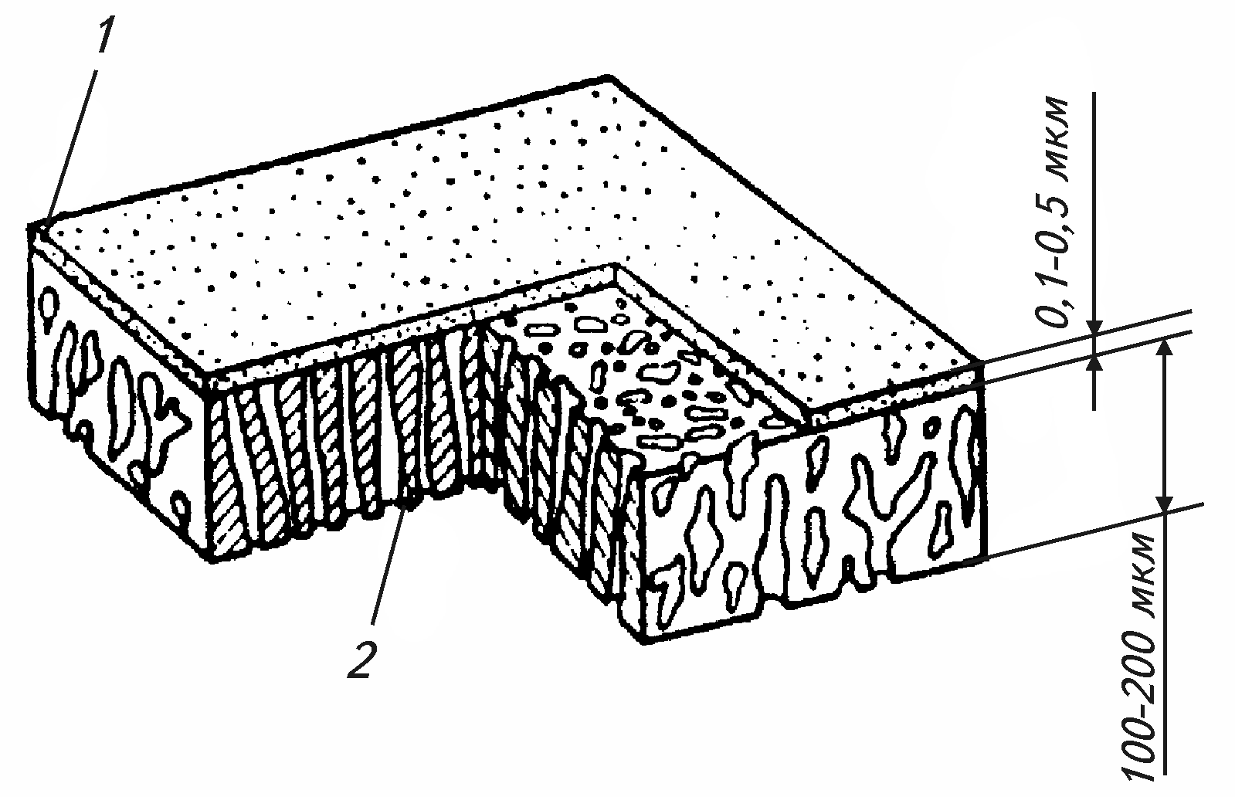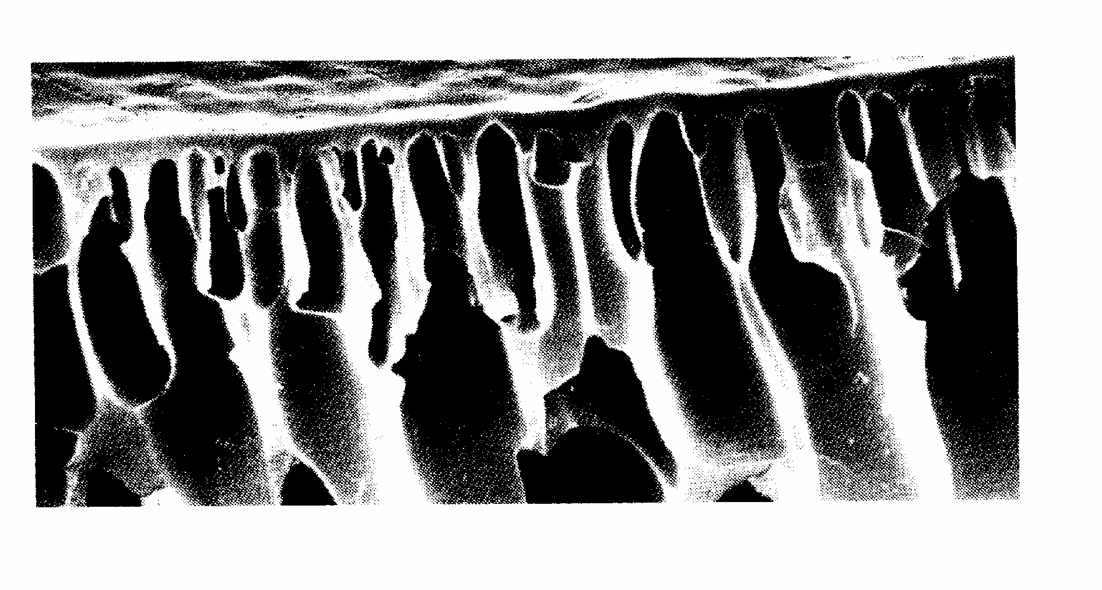

Рис.7. Схема внутреннего устройства анизотропной полупроницаемой мембраны.

С одного квадратного метра такой мембраны можно собрать десятки и даже сотни литров продукта в час, а не миллилитры, как это было ранее.
Важно отметить, что по технологии Лоеба-Сурираджана и анизотропия, и селективность (способность разделять вещества) мембраны обусловлены комбинаторикой наноразмерных частиц полимера, которые сначала формируются, а затем ассоциируются в
активном слое мембраны в процессе ее изготовления. Это хорошо видно на электронных микрофотографиях поверхности и поперечного разреза мембраны (рис.2), где средний размер частиц составляет около 20 нм, а размер пор – 2,5 нм.

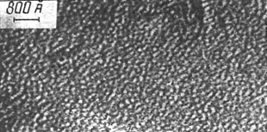
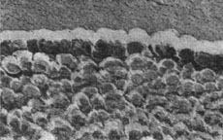

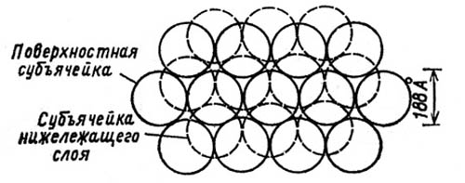
Рис.8. Электронные микрофотографии и графическая схема активного слоя мембраны.

Таким образом, появился инструмент, с помощью которого стало возможным решить практически любую задачу разделения. Скоро подоспели и конструктивные решения по укладыванию мембраны в модули, по размещению модулей в аппараты, по оснащению мембранных аппаратов дополнительными вспомогательными агрегатами и созданию мембранных установок
Все выпускаемые мембраны можно разделить на группы по нескольким признакам.
- По фазовому состоянию разделяемой смеси:
- мембраны для жидкофазного разделения;
- мембраны для газофазного разделения.
2. По материалу:
- мембраны полимерные:
- мембраны керамические;
- мембраны металлические;
- мембраны графитовые.
3. По форме:
- мембраны листовые;
- мембраны трубчатые;
-мембраны капиллярные.
4. По типу мембранного процесса, в котором мембраны используются:
- мембраны для диффузионных процессов;
- мембраны для обратного осмоса;
- мембраны для нанофильтрации;
- мембраны для ультрафильтрации;
- мембраны для микрофильтрации.
В каждом конкретном случае применения мембрану можно охарактеризовать всеми четырьмя признаками, например, мембрана для разделения газов диффузионная капиллярная металлическая. Вместе с тем, каждый из перечисленных признаков несет в себе существенные ограничения по его сочетанию с другими признаками, например, мембраны графитовые могут быть только трубчатые (по причине хрупкости материала), только для микрофильтрации (по причине способа их получения с применением выгорающих порообразователей) и только для жидкофазного разделения ( по причине наличия пор, в которых газовые молекулы проходят без разделения).
Принципом сегментирования рынка мембран по их типам (классам) правильно выбрать четвертую группу признаков и расширить каждый класс другими признаками, сразу исключив несочетаемые.

3.1. Мембраны для диффузионных процессов.

Сюда попадает все газофазное разделение, поскольку только диффузия является принципиальным механизмом разделения молекул газообразных веществ, наличие в мембране даже самых малых пор считается браком. Из жидкофазных мембранных процессов диффузионные мембраны используются только в диализе, и практически только в гемодиализе, т.е. в медицинских аппаратах «искусственная почка». Эти аппараты относятся к медицинской технике и при оценке рынка учитываться не могут.
Диффузионные мембраны могут быть изготовлены из полимеров или металлов, поскольку керамические или графитовые мембраны бывают только пористые. В настоящее время на рынке присутствуют исключительно полимерные диффузионные мембраны, которые позволяют решить практически все проблемы газоразделения.
Следует отметить, что в научных публикациях, связанных с альтернативной энергетикой, в частности, с водородной энергетикой, прогресс этого направления обусловливают использованием металлических мембран, которые позволяют получить абсолютно чистый водород из любых водородсодержащих смесей. Однако говорить о рынке и водородной энергетики, и металлических мембран сегодня рано, пока исследования не вышли за рамки лаборатории.
Наконец, полимерные диффузионные мембраны изготавливают исключительно в виде капилляров. Объяснить это можно тем, что в диффузионных процессах удельная (т.е. на 1 кв.м мембраны) производительность мембран очень мала, и для обеспечения промышленных мощностей мембранных установок потребны многие тысячи квадратных метров мембранной поверхности. Компактно разместить эти тысячи можно только, если мембрана имеет форму капилляра с диаметром от 100 до 1000 мкм. Тогда плотность упаковки мембран достигает величин 5-10 тысяч м² в 1 м³ аппарата.
Таким образом, первая товарная группа сегмент рынка – газофазные диффузионные разделительные мембраны, изготовленные в виде полимерных капилляров. На рынке они присутствуют в виде мембранных модулей, представляющих собой пучок капилляров, концы которого загерметизированы в торцевых пробках ( рис. 9).

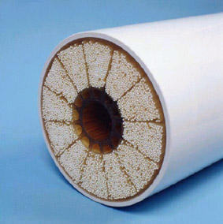
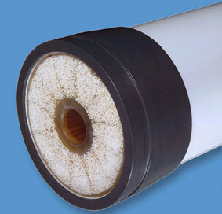

Рис.9. Изображение мембранного модуля с капиллярными мембранами.

3.2. Мембраны для обратного осмоса.

Обратноосмотические мембраны являются нанопористыми структурами со средним размером пор 2,5-4,0 нм. Только такие поры позволяют извлечь из воды самые маленькие частицы растворенных веществ – ионы металлов. Качество мембран для обратного осмоса оценивается и паспортизуется величиной задерживающей способности по соли NaCl, составляющей основу морской воды. Современные мембраны способны понизить на 99,5% содержание соли в прошедшем через мембрану продукте – пермеате. Многочисленные попытки создать такого уровня нанопористые структуры из металла, керамики или графита окончились безрезультатно, поэтому на рынке представлены исключительно полимерные мембраны для обратного осмоса.
Процесс обратного осмоса протекает при достаточно высоком давлении – от 2,5 до 10,0 МПа, поэтому трубчатые мембраны, не выдерживающие такого давления, в классе обратного осмоса не представлены. Довольно активно лет 20 назад развивались капиллярные мембраны, но высокое рабочее давление требовало очень тонких капилляров – не более 100 мкм, в ином случае давление их сплющивало. В таких тонких капиллярах не удалось создать необходимой анизотропии и высокой солезадерживающей способности. К настоящему времени капиллярные обратноосмотические мембраны с рынка ушли.
Производители мембран изготавливают исключительно листовые полимерные мембраны в виде непрерывного полотна шириной 1 метр. Практически никто из них не предлагает купить собственно мембрану, которая является промежуточным продуктом. Конечным продуктом является мембранный модуль, т.е. устройство, в которое включены специальным образом уложенная мембрана, дренаж (материал, который обеспечивает механическую целостность мембраны и отвод проникшего через мембрану пермеата), герметик и узел вывода пермеата из модуля.
Результатом многочисленных попыток создать мембранный модуль стало устройство, запатентованное еще в 1968 году компанией Gulf General Atomic (патент США №3417870). Общий вид модуля представлен на рисунке 10.

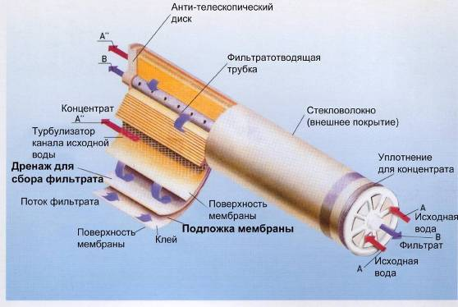

Рис.10. Общий вид рулонного мембранного модуля.

Задачи такой конструкции были следующие:
- достичь компактности модуля, которая измеряется площадью мембран в единичном объеме аппарата. В современных мембранных аппаратах с рулонными модулями этот параметр достигает 800 м²/м³;
- обеспечить минимальное гидравлическое сопротивление потоку пермеата в слое дренажного материала. Для этого спиральную намотку делают многозаходной с небольшой длиной дренажа в каждом витке;
- обеспечить минимальное гидравлическое сопротивление потоку разделяемого раствора, текущему параллельно оси модуля. Для этого при намотке обеспечивают гарантированный зазор между витками, размещая в нем дистанционирующую сетку (турбулизатор).

После истечения срока действия патента все мировые лидеры по производству мембран начали выпускать рулонные мембранные модули. Каждый производитель, видимо, имеет некоторые особенности изготовления, но потребитель их не ощущает. Более того, со временем произошла всеобщая унификация геометрических размеров и соединительных узлов мембранных модулей, так, что они стали взаимозаменяемы.
Теперь мы можем обозначить вторую товарную группу – рулонные мембранные модули для обратного осмоса на основе плоской полимерной мембраны в следующей номенклатуре:
- диаметр модуля 200 мм (8”), длина 1000 мм (40”), площадь мембран 45 м², рабочая площадь 40 м²;
- диаметр модуля 100 мм (4”), длина 1000 мм (40”), площадь мембран 10 м², рабочая площадь 8 м²;
- диаметр модуля 60 мм (2,5”), длина 1000 мм (40”), площадь мембран 3,5 м², рабочая площадь 3,0 м².
Спрос у пользователей имеют все три типоразмера модулей в связи с тем, что, во-первых, модули средние и малые нужны для мембранных установок небольшой производительности; во-вторых, в зависимости от требований Заказчика приходится разрабатывать многоступенчатые, каскадные, циклические и многостадийные технологические схемы, где необходимо использовать модули разного размера.

3.3. Мембраны для нанофильтрации.

Термин «нанофильтрация» появился сравнительно недавно, и формально он относится к промежуточному между обратным осмосом и ультрафильтрацией диапазону размера пор - 4-10 нм. Очевидно, что поры такого размера будут плохо задерживать соль NaCl – всего лишь на 20-60%. Но этого от них и не требуется, потому что главное назначение мембран для нанофильтрации – максимально задержать соли жесткости (СаСО₃ и MgSO₄) и другие большие ионы и молекулы, а NaCl оставить в пермеате. Этого достигают некоторыми изменениями в технологии мембран, а поскольку они близки к мембранам для обратного осмоса, здесь справедливы все предыдущие рассуждения.
Действительно, до появления на рынке мембран для нанофильтрации из керамики или графита еще весьма далеко, поэтому из нанофильтрационных полимерных листовых мембран изготавливают рулонные мембранные модули той же конфигурации, что и в случае обратного осмоса. Применение их достаточно широко, особенно в тех случаях, когда необходимо очищать водные растворы, содержащие малые количества солей Na и К, но много загрязнений с большой молекулярной массой. Рулонные мембранные модули на базе нанофильтрационных мембран также входят во вторую товарную группу.

3.4. Мембраны для ультрафильтрации.

Именно в этом секторе наблюдается основное разнообразие мембран – и по материалам, и по геометрическим формам. Это объясняется весьма широким спектром применения УФ мембран и в качестве основного, и в качестве вспомогательного предварительного метода очистки. Объектами приложения ультрафильтрации являются не только вода различного происхождения, но и химические, пищевые, биологические жидкости, различные промышленные и коммунальные стоки.

3.4.1. УФ мембраны листовые полимерные.

Процесс ультрафильтрации требует повышенных скоростей разделяемой жидкости над мембраной, что приводит и к соответствующим конструктивным решениям для мембранных модулей. Долгое время оптимальными считались модули с плоскими мембранами круглой или прямоугольной формы, поскольку в них легко создать необходимые скоростные режимы. Но большая трудоемкость их изготовления и невысокая компактность постепенно привели к вытеснению их с рынка. Предпочтение было отдано тем же рулонным модулям с небольшими изменениями в конструкции: величина межмембранного зазора, т.е. расстояние между витками увеличено в 1,5-2,0 раза по сравнению с модулями для обратного осмоса. Это привело к тому, что в стандартных по габаритам модулях площадь мембран уменьшилась до 30 м², рабочая площадь – до 25 м², в модулях 8″, соответственно до 8 м² и 7 м² в модулях 4″.
УФ рулонные мембранные модули составляют часть второй товарной группы.
Листовые УФ мембраны в виде мембранных модулей станут основным товаром в сегментах очистка сточных вод и использование в основной технологии продуктов, если будет произведен НИОКР для заказчиков. Потенциал рынка велик.

3.4.2. УФ мембраны капиллярные полимерные.

В настоящее время полимерные капиллярные УФ мембраны переживают второе рождение в связи с развитием концепции «Мембранный биореактор». Такие свойства полимерных капилляров, как гибкость, способность выдерживать внутреннее разрежение и очень высокая компактность, позволили им занять ведущее положение в этом секторе рынка. Мембранные модули биореактора имеют значительные конструктивные отличия от всех других модулей напорного типа, и прежде всего, отсутствием корпуса мембранного аппарата (рис.11).
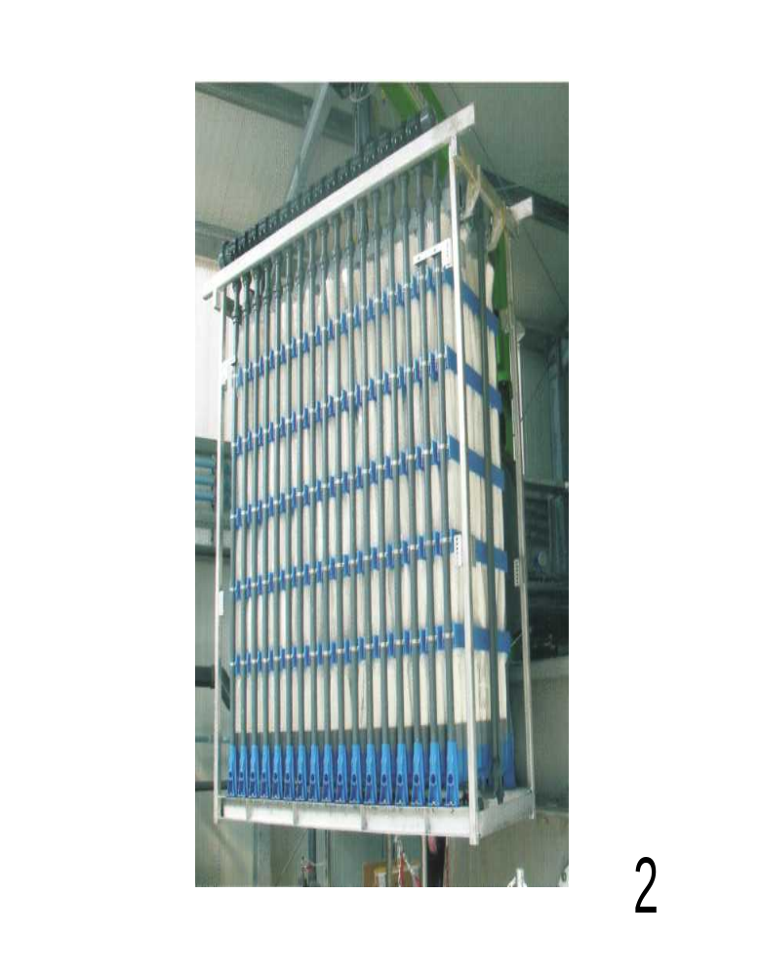

Рис.11. Общий вид капиллярного мембранного модуля погружного типа.

У разных производителей модули различаются количеством капилляров и, соответственно, рабочей площадью фильтрования. Принципиального значения это не имеет, поскольку технологические схемы установок на базе этих модулей достаточно просты. Различия в габаритах скорее обусловлены особенностями монтажных работ при замене и регенерации модулей.
Таким образом, капиллярные модули погружного типа на основе УФ-мембран составляют третью товарную группу.
Вместе с тем не ушли с рынка и традиционные УФ-капилляры с мембранным внутренним слоем. Они применяются и в основных стадиях разделения, и во вспомогательных в качестве предварительной очистки перед обратным осмосом. В последние годы появился такой уникальный продукт, как многоканальные полимерные капилляры, что повысило механическую прочность, и, соответственно, надежность таких мембранных модулей. Именно это обстоятельство вызывало негативное отношение покупателей. Традиционные капиллярные модули для напорного фильтрования составляют 4 товарную группу.

3.4.3. УФ мембраны трубчатые полимерные.

Мембраны такого типа формируются непосредственно в модулях, заранее изготовленных в виде блока из 7-ми трубок с двумя торцевыми пробками (рис.12)

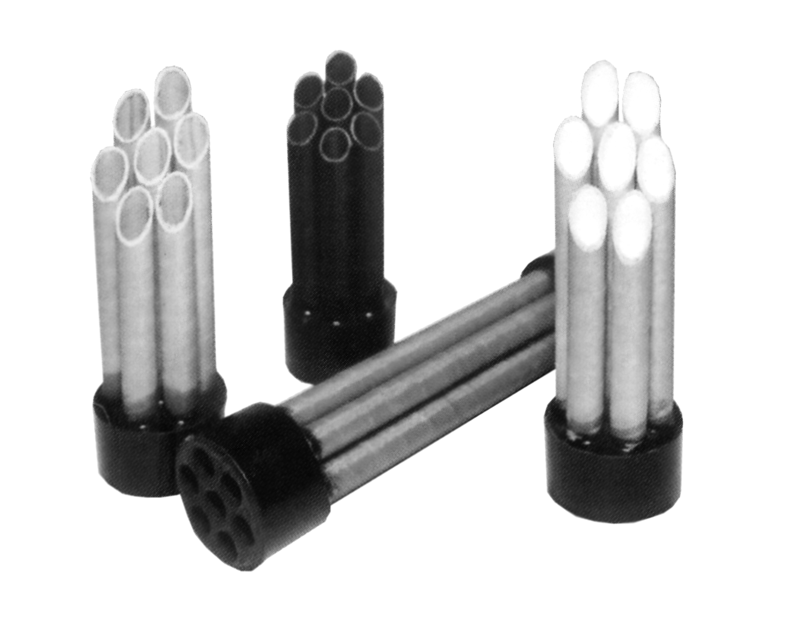
Рис.12. Трубчатые полимерные мембраны.

Эти модули отличаются наименьшей компактностью, однако с рынка не уходят по причине возможности разделения в них вязких и содержащих гетерогенные частицы жидкостей. При диаметре трубки 8-15 мм и длине 2 м модули обладают самым низким гидравлическим сопротивлением, чем и вызван интерес к ним. Они формируют 5 товарную группу на мембранном рынке.

3.4.4. УФ-мембраны керамические.

Основным характеристическим свойством керамических изделий, в том числе и мембран, является хрупкость, т.е. неспособность к деформации под действием внешних сил. Поэтому керамические мембраны изготавливают исключительно трубчатой формы, которая наиболее приспособлена для воздействия давления. Для увеличения компактности (рабочей площади в единице объема) мембранные керамические модули изготавливают в виде многоканальных трубчатых блоков, пример которых представлен на рис.13.

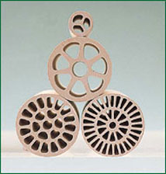
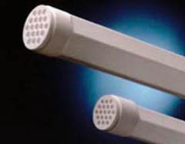

Рис.13. Мембранные керамические модули.

Стандартная длина блоков – 800-1000 мм, форма и диаметр каналов могут быть различными у разных производителей. Они составят 6 товарную группу рынка.

3.5. Мембраны для микрофильтрации.

Микрофильтрация – промежуточный процесс между мембранным разделением и обычной фильтрацией. Очень тонкая очистка жидкостей от взвешенных и коллоидных частиц чаще является подготовительной стадией перед собственно мембранным разделением, но у МФ имеются и свои ниши применения. Спрос на МФ мембраны достаточно высок.

3.5.1. МФ-мембраны листовые полимерные.

Листовые полимерные МФ-мембраны – это единственный мембранный продукт, имеющий спрос на рынке не в виде модулей, а в чистом виде. Объясняется это использованием мембран в химическом и микро-биологическом анализе, диагностической медицине и при изготовлении электронных микросхем. В последнем случае мембраны используются для финишной доочистки воды непосредственно перед ее употреблением в производстве микросхем. Для диагностики производители мембран обычно нарезают их дисками различного диаметра и упаковывают в специальные пластиковые контейнеры. В силу специфики использования эти мембраны выделены в 7 товарную группу.
Мембранные модули на основе плоских МФ-мембран изготавливают двух типов. Первый – это стандартные рулонные модули, аналогичные модулям из УФ-мембран. Второй – это модули патронного типа, которые работают в так называемом тупиковом режиме, т.е. без отбора концентрата. Периодически эти модули подвергаются регенерации обратным током пермеата, а в некоторых случаях используются без регенерации, т.е. после накопления осадка полностью заменяются. Конструкция патронных модулей представлена на рис.14.

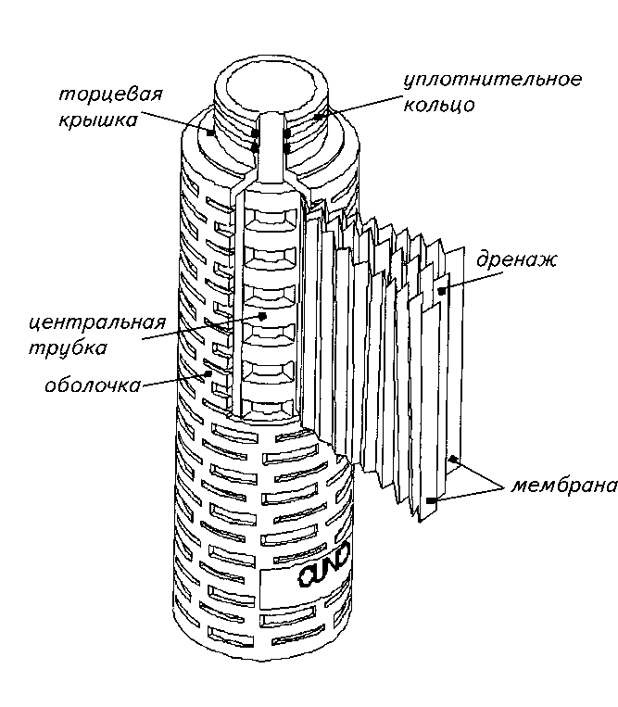

Рис.14. Патронный модуль

Эти изделия составят 8 товарную группу.

3.5.2. МФ-мембраны капиллярные полимерные.

Все вышесказанное о капиллярных УФ-мембранах относится и к классу микрофильтрации. Естественно, несколько различаются области применения, но незначительно, поскольку в процессе эксплуатации МФ-мембрана постепенно необратимо забивается адсорбирующимся на ее поверхности и в порах коллоидными и высокомолекулярными веществами и фактически превращается в ультрафильтрационную мембрану.
Мембранные капиллярные МФ-модули имеют те же конструктивные решения и входят в 8 товарную группу.

3.5.3. МФ-мембраны керамические.

Микрофильтрационная мембрана отличается от УФ-мембраны только размером пор и является промежуточным продуктом при изготовлении последних. Во всем остальном керамические модули МФ-мембран являются полными аналогами УФ-мембран и образуют вместе с УФ-мембранами из керамики 6 товарную группу.

3.6. Другие мембраны.

3.6.1. Мембраны графитовые для ультра- и микрофильтрации.

Появление на рынке УФ и МФ-мембран из графита в виде таких же многоканальных трубчатых модулей, как и из керамики, состоялось около 15 лет назад, но они оказались быстро вытесненными, поскольку при схожих технологических параметрах были заметно дороже. Далее возникла идея композиционных мембран, т.е. сочетания слоев керамики и графита. Такие мембраны продержались на рынке некоторое время, затем графит как композиционный материал для мембран окончательно исчез.

3.6.2. Мембраны керамические листовые.

Этот уникальный продукт с торговой маркой TrumemTM был разработан и освоен в России. Имеется линия по его выпуску, однако из-за высокой цены и сложности изготовления модулей из этих мембран спрос на них отсутствует. Технологические параметры мембран Trumem аналогичны параметрам обычных керамических мембран. Ведутся разработки по использованию их в топливных элементах, но для реального рынка дело дойдет не скоро.

3.6.3. Мембраны для первапорации полимерные.

Мембранный процесс первапорации изучен достаточно хорошо и известен давно, но заметного применения в промышленности пока не нашел. Для первапорации необходимы диффузионные (непористые) мембраны только из полимеров. Учитывать их при исследовании рынка пока рано.

4. Раздел 4. Краткое описание технологии полупроницаемых мембран и мембранных модулей.

4.1. Полимерные листовые мембраны и мембранные модули на их основе.

Полимерная полупроницаемая мембрана представляет собой анизотропную, т.е. разноплотную по толщине, пористую пленку, выполненную в виде пластины или трубки. Анизотропия является важнейшим свойством мембраны, обеспечивающим ее высокую удельную производительность. При анизотропии в мембране существует тонкий плотный поверхностный слой (h = 20 – 100 нм), собственно и придающий ей полупроницаемые свойства, т.е. способность пропускать одни вещества и задерживать другие. Этот слой называется разделительным или активным, а весь находящийся под активным слоем объем мембраны называется суппорт и служит основой для обеспечения целостности мембраны и дренажем для отвода проникшего через активный слой пермеата.
Активный слой может быть сформирован одновременно с суппортом с использованием специальных технологических приемов («мокрый» и «сухой» методы изготовления мембран), но может изготавливаться отдельно от суппорта, а затем совмещаться с ним (композиционные мембраны).
Класс мембраны, т.е. ее назначение для конкретного баромембранного процесса, определяется размером пор в активном слое. Этот параметр задается и регулируется в процессе изготовления мембраны. Основными потребительскими свойствами мембраны являются удельная производительность (л/м²час) и задерживающая способность (доля задержанного растворенного вещества). Первое свойство определяется размером пор и их количеством на единице площади мембраны (пористостью). Второе свойство обусловлено размером пор и характером их распределения (чем уже кривая распределения пор по размеру, тем выше качество мембраны). Важным свойством является также механическая прочность мембраны, которая обеспечивается введением в слой суппорта армирующего материала (мембрана на подложке). Наконец, к потребительским свойствам относится химическая стойкость, обуславливающая общий ресурс работы мембраны. Химическая стойкость определяется природой полимера, из которого изготавливают мембрану.
Принципиальная схема «мокрого» способа изготовления мембраны представлена на рис.15.
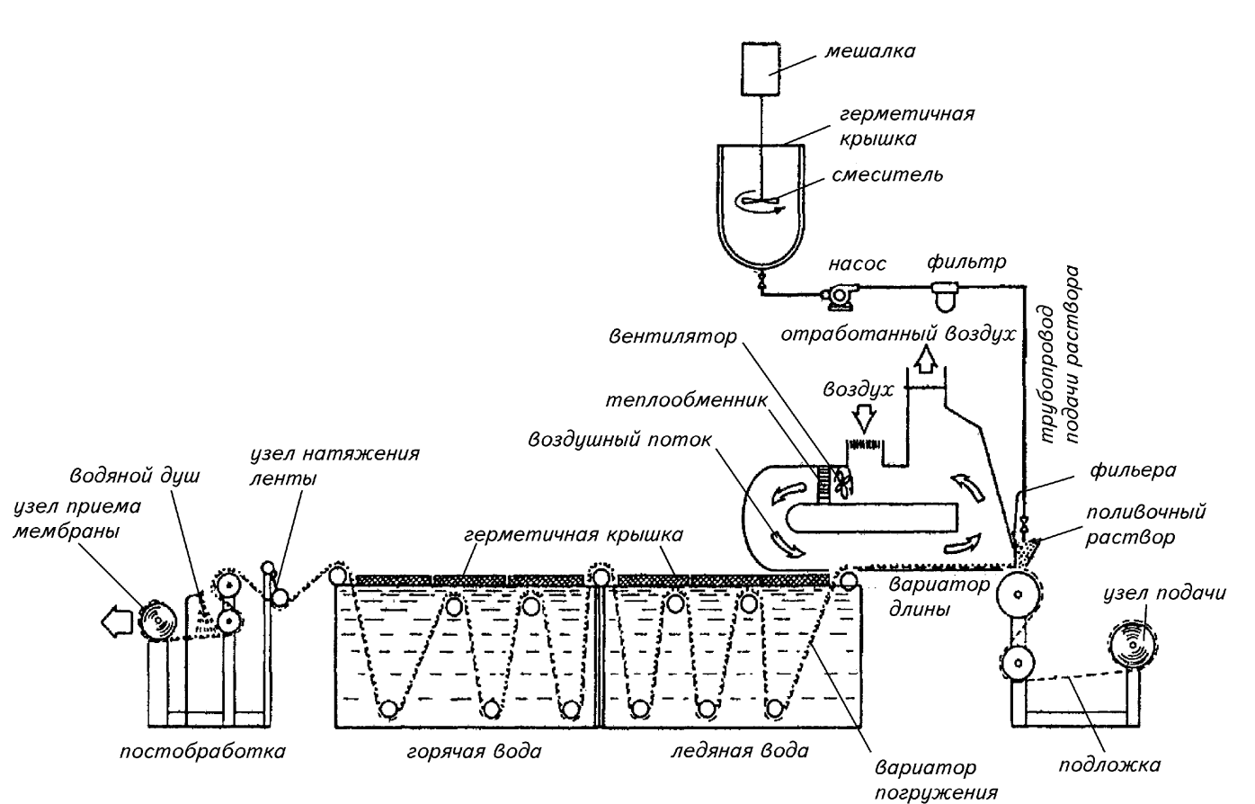

Рис.15. Технология получения полимерной полупроницаемой мембраны по «мокрому» способу.

Основные стадии процесса следующие:
- приготовление поливочных растворов в смесителе. Сюда вводят в определенных пропорциях порошок полимера, растворитель, специальные добавки – нерастворитель, порообразователь, пластификатор. Затем смесь разогревают и длительным перемешиванием получают формовочный раствор. Иногда на этой стадии проводят также корректировку кислотности и дегазацию раствора. Переменными параметрами здесь являются полимер, его концентрация, выбор добавок, температура;
- фильтрация поливочного раствора. Фильтрующий материал выбирают в зависимости от вязкости раствора, природы загрязнений и растворителя. Здесь раствор кондиционируют, удаляя из него нерастворившийся полимер и механические включения;
- формование первичного геля. Одновременно на формовочный барабан подают армирующую подложку и через фильеру дозируют поливочный раствор. Фильера обеспечивает заданную толщину слоя, т.е. толщину будущей мембраны. Переменными параметрами являются скорость вращения барабана, производительность подачи поливочного раствора;
- формование мембраны. Первичный гель поступает в камеру испарения, где происходит частичное удаление растворителя в виде паров, начинает формоваться активный слой будущей мембраны. Затем лента погружается в осадительную ванну, заполненную охлажденной водой со специальными добавками. Вода вымывает растворитель из первичного геля, который высаждается в виде твердой пористой пленки. Переменными параметрами являются температура воды, выбор добавки, продолжительность пребывания мембраны в осадительной ванне;
- отмывка и термообработка мембраны. Иногда эти процессы осуществляют в различных ваннах. Отмывка необходима для окончательного удаления остатков растворителя. Термообработка проводится погружением мембраны в горячую воду в ванне отжига. Здесь происходит уплотнение структуры мембраны, фиксация анизотропии, пористости и размера пор. Переменными параметрами являются температура воды и продолжительность пребывания;
- последняя стадия постобработки мембраны. Здесь мембрану инклюдируют, т.е. пропитывают раствором глицерина с добавками ПАВ, затем удаляют из нее воду в сушильном агрегате, далее проводят контроль качества, резку и намотку полотна в рулон. Переменными параметрами являются концентрация раствора глицерина, температура и продолжительность сушки.
Принципиальная схема «сухого» способа изготовления мембран представлена на рис.16. Основные стадии процесса следующие:
- приготовление поливочных растворов полимера в смесителе с введением необходимых добавок и нагреванием;
- фильтрация поливочных растворов;
- формование первичного геля на поверхности формовочного барабана;
- формирование мембраны за счет полного испарения растворителя. Переменными параметрами являются температура и влажность подаваемого на осушку воздуха, скорость его подачи;
- постобработка мембраны, контроль качества, резка и намотка в рулон.

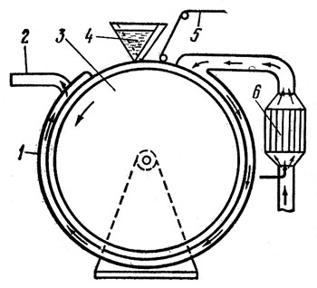

Рис.16. Схема машины барабанного типа для получения мембран методом сухого формования: 1 – кожух, 2 – патрубок для отвода паровоздушной смеси, 3 – барабан,
4 – фильера, 5 – готовая мембрана, 6 – подогреватель воздуха.

Технологический процесс получения композиционных мембран методом межфазной поликонденсации предусматривает использование в качестве суппорта готовой ультрафильтрационной мембраны, полученной «мокрым» способом, и состоит из следующих стадий:
- прием и подготовка сырья, в качестве которого используются мономеры и растворители;
- приготовление рабочих растворов (водных и органических). Переменными параметрами являются выбор сырьевых компонентов и концентрации растворов;
- формирование ультратонкого активного слоя на поверхности суппорта – ультрафильтрационной мембраны. На поверхность наносят последовательно растворы выбранных компонентов, в образовавшейся жидкой пленке проходит реакция межфазной поликонденсации с образованием сверхтонкой полимерной пленки. Технологически это осуществляют протягиванием ленты суппорта через ванны с рабочими растворами компонентов. Переменными параметрами являются толщина наносимых слоев растворов, продолжительность их контакта, температура и состав паровоздушной смеси над мембраной;
- сушка мембраны в воздушной среде. Переменными параметрами являются температура и влажность сушильного агента, продолжительность процесса;
- постобработка мембраны, включающая контроль качества, резку и намотку в рулон.
Во всех технологических процессах в качестве вспомогательных стадий присутствуют водоподготовка, стадия очистки сточных вод, утилизации и регенерации растворителей и очистки паровоздушных выбросов.
Методом «мокрого» формования изготавливают мембраны всех классов, регулируя размер пор в активном слое выбором полимера, концентрацией поливочного раствора, температурой воды в ваннах осаждения и отжига. Качество мембран зависит от оптимальных уровней всех остальных переменных параметров.
Методом «сухого» формования изготавливают в основном микрофильтрационные мембраны, оптимизируя все переменные параметры.
По технологии композиционных мембран изготавливают продукты для нанофильтрации и обратного осмоса. Основными здесь являются выбор сырья и стадия формования ультратонкого активного слоя. Остальные параметры оптимизируются для достижения наивысшего качества мембраны.
Мембранные модули рулонного типа представляют собой цилиндрическое тело с центральной пермеатотводящей трубкой, на наружной стороне на обоих концах которого закреплены антителескопические диски и уплотнительная манжета для его правильного монтажа и фиксации в корпусе мембранного аппарата.
Рулонные мембранные модули изготавливаются на основе микро-, ультра-, нанофильтрационных и обратноосмотических мембран.
Модуль получают спиральной намоткой нескольких мембранных пакетов, каждый из которых состоит из сложенной вдвое полосы мембраны с помещенным внутри турбулизатором (сеткой) и дренажного материала между смежными пакетами. Перед намоткой на кромки каждого пакета по трем сторонам его периметра наносят клеевую композицию, которая соединяет между собой мембраны, расположенные по обе стороны дренажного материала. По внешней стороне цилиндрической поверхности модуль обернут двумя слоями липкой ленты и слоем защитной ткани, пропитанной клеевой композицией.
Геометрические размеры модуля устанавливаются исходя из условий его применения, однако, они унифицированы и соответствуют зарубежным аналогам для взаимозаменяемости.
Существенных отличий в технологии изготовления рулонных модулей различных типов нет. Однако, каждый тип изготавливается на своем габаритном станке.
Технологический процесс изготовления рулонных мембранных модулей состоит из следующих основный стадий:
1. Подготовка конструкционных материалов;
2. Изготовление модуля;
3. Подрезка торцев модуля;
4. Установка комплектующих деталей;
5. Контроль качества модуля;
6. Промывка, консервация и упаковка.

Подготовка конструкционных материалов.
Подготовка конструкционных материалов (мембрана, дренажный материал, турбулизирующая сетка, пермеатотводящая трубка, антителескопические диски) включает следующие стадии:
- резка конструкционных материалов;
- изготовление пермеатотводящей трубки и комплектующих деталей;
- сборка мембранных пакетов.
Резка указанных материалов осуществляется механизированно с помощью режущего устройства типа «гильотины» с приспособлениями для размотки соответствующих материалов. При этом должно быть обращено внимание на правильную ориентацию конструкционных материалов относительно пермеатотводящей трубки.
Сами трубки изготавливают либо литьем под давлением, либо на обрабатывающих станках. Другие комплектующие детали – уплотняющие манжеты, антителескопические диски, соединительные втулки – изготавливают литьем.
Сборку мембранных пакетов для модулей ультарафильтрации производят вручную (обусловлено технологическими особенностями производства) на рабочем столе, укладывая последовательно друг на друга заготовки конструкционных материалов. Собранные пакеты перемещают к намоточному станку. Сборка мембранных пакетов для модулей обратного осмоса и нанофильтрации осуществляется непосредственно на автоматической линии намотки.
Изготовление модуля.
Изготовление модуля производится на специальном станке намотки, включающем станину со столом, два шпинделя с регулируемым приводом и зажимными устройствами для закрепления с двух сторон пермеатотводящей трубки, подвижный прижимной валок на качающемся рычаге с пневмоприводом, узел крепления бобины с дренажным материалом с регулированием степени его натяжения, два пневмопистолета для нанесения клеевой композиции.
Приготовление клеевой композиции (2-х компонентной) осуществляется в специальной дозировочно-смесительной машине, имеющей две емкости для компонентов, дозировочные насосы с регулируемыми независимыми приводами, проточную смесительную головку с запорно-регулирующими устройствами и автоматическое управление.
При намотке на дренажный материал по его трем сторонам с помощью пневмопистолетов (предварительно заполненных на клеесмесительной установке), «строчно» наносят клеевую композицию, при этом длина строки соответствует длине мембранного пакета. Сверху на дренажный материал вплотную к трубке укладывается первый мембранный пакет. Снова, таким же образом наносят сверху клеевую композицию с последующей укладкой второго мембранного пакета, при этом он должен быть смещен относительно первого мембранного пакета на определенную величину, рассчитываемую по наружному диаметру трубки, внешнему диаметру элемента и числу мембранных пакетов в модуле. После укладки последнего мембранного пакета включают привод вращения шпинделей станка и осуществляют спиральную намотку всех пакетов при определенном натяжении нижнего (несущего слоя) дренажного материала. При этом подвижной прижимной валок должен соприкасаться с модулем.
Затем модуль обматывается липкой лентой для его фиксации, а потом на его поверхности формируется прочный защитный слой из эпоксидной композиции и стеклонити.
Подрезка торцев модуля.
При намотке торцы модуля получаются не совсем ровными, на отдельных участках возможно затекание клеевой композиции в напорные каналы и склейка мембраны с турбулизаторной сеткой. Поэтому после отверждения клеевой композиции производят подрезку торцев модуля на специальном станке, на котором в автоматическом режиме дисковыми ножами происходит подрезка торцев и проверка модуля на герметичность избыточным давлением воздуха.
Установка комплектующих деталей.
Установка на подрезанные торцы модулей антителескопических дисков осуществляется на двух автоматических установках.
Контроль качества модуля.
Контроль качества включает следующие стадии:
- контроль модулей на производительность;
- контроль модулей на селективность.
Контроль качества осуществляется на специально разработанных стендах по методикам, индивидуальным для каждого типа мембран и соответствующим мировым стандартам качества.
Промывка, консервация и упаковка.
Каждый модуль, выдержавший контрольные испытания в соответствии с ТУ, подвергается промывке и последующей консервации.
После консервации каждый модуль помещается в полиэтиленовый рукав, подвергается вакуумированию, после чего рукав герметично заваривается. Рулонный модуль в полиэтиленовом пакете помещается в картонную коробку.
Хранение модулей осуществляется на стеллажах в горизонтальном положении при плюсовой температуре.

4.2. Полимерные капиллярные мембраны и мембранные модули на их основе.

Для получения капиллярных полимерных мембран пользуются теми же «сухим» и «мокрым» методами. Принципиальные технологические схемы производства представлены на рис.17 и 18.

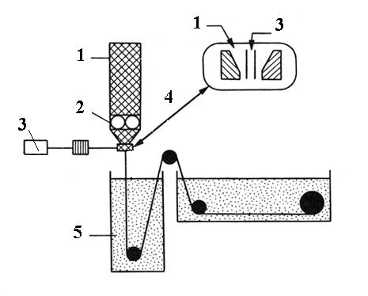
Рис.17. Схема получения полого волокна методом сухого формования:
1- формовочный раствор; 2 -шестеренчатый насос;
3 - жидкость для формирования канала; 4 - формующая головка

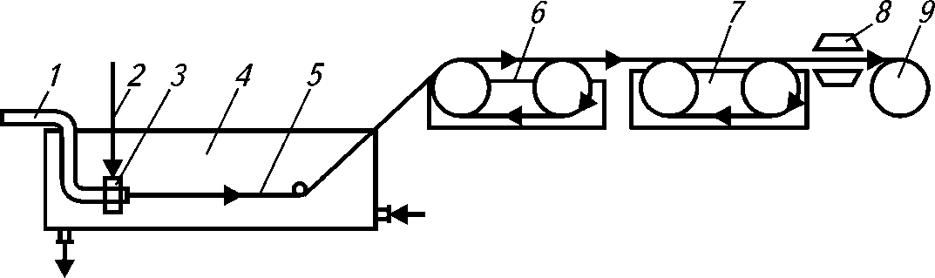

Рис. 18. Схемы получения полого волокна методом мокрого формования:
1 – растворопровод; 2 – трубопровод для подачи газа (жидкости); 3 – фильера;
4 – осадительная ванна; 5 – нить; 6 – устройство для отжига;
7 – устройство для импрегнирования; 8 – сушилка; 8 - бобина

Тщательно профильтрованный обезвоздушенный формовочный раствор подогревают и продавливают через фильеру. Для формования полых волокон применяют фильеры с фигурными отверстиями, со стержнями в отверстиях (рис.19) Фигурные отверстия имеют различную форму.
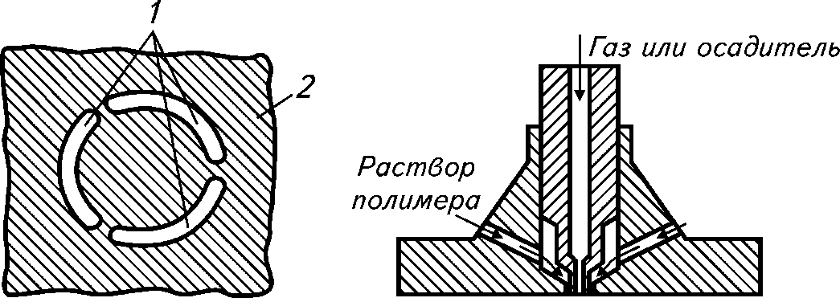

Рис.19. Схемы фильер с отверстиями в виде сегментных дуг и с капилляром для формования полых волокон

Фильеры с капиллярами наиболее универсальны. Раствор подают в зазор между корпусом и стенками капилляра, а в канал капилляра подают газ или жидкость. Давлением газа или жидкости можно изменять геометрические характеристики полого волокна.
Далее происходит удаление растворителя либо испарением его в шахте, либо вымыванием в осадительной ванне. В последующем капилляры (полые волокна) проходят те же стадии постобработки, что и плоские полимерные мембраны.
Капилляры и полые волокна отличаются друг от друга только величиной диаметра, оба вида мембран являются самонесущими, поэтому конструкции аппаратов для них одинаковы.
Принципиальным обстоятельством при изготовлении модулей является малый размер внутреннего канала: гидравлическое сопротивление его всегда высоко, поэтому в модуле нельзя использовать длинные элементы. Обычно длина не превышает 1 м, и для создания больших площадей отдельные волоконца собирают в пучки диаметром до 200 мм. Далее по особой технологии пучки скрепляют торцевыми гильзами из эпоксидного компаунда.
Конец пучка волокон опускают в чашку с фиксированными размерами (диаметр и высота) и заливают жидким герметиком. Герметик должен заполнить абсолютно все зазоры между волокнами и стенками чашки, поэтому иногда такую заготовку устанавливают на центрифугу и при вращении добиваются абсолютного заполнения зазоров.
После отверждения герметика чашку снимают и образовавшуюся гильзу обрезают по торцу для открытия залитых герметиком внутренних каналов.
Аналогичную операцию проводят с другим концом пучка капилляров, после чего готовый мембранный модуль помещают в трубчатый корпус и закрывают торцевыми крышками.

4.3. Полимерные трубчатые мембраны и модули на их основе.

В отличие от капиллярных и половолоконных мембран они не являются самоподдерживающимися, т.е. для сохранения их целостности при действии рабочего давления мембраны должны опираться на трубчатый каркас. Такие каркасы изготавливают из нетканого полиэфирного материала с пропиткой или пористых углеродных трубок.
Мембрану формуют непосредственно внутри каркаса и вместе с ним используют. На рис.20 представлена схема получения трубчатых мембран мокрым способом.

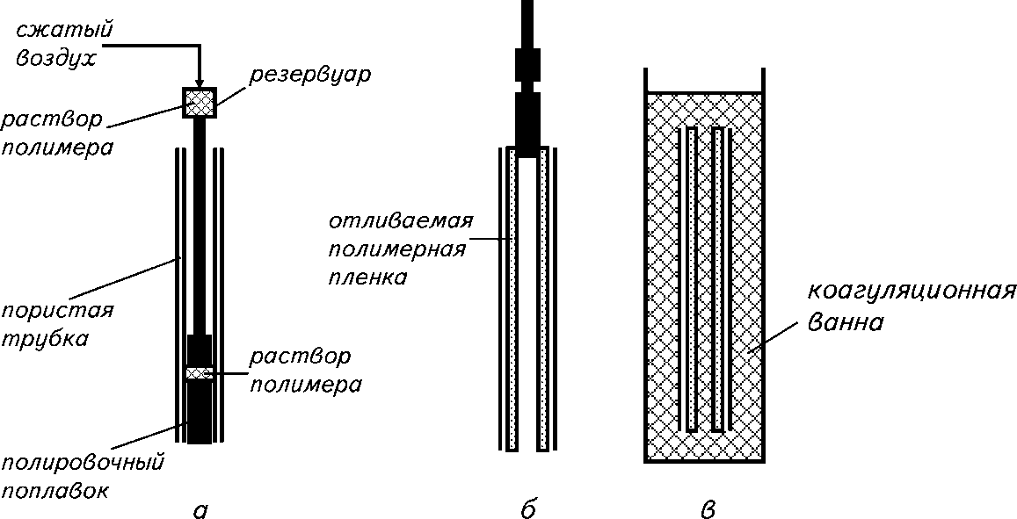

Рис.20. Принципиальная схема получения трубчатой мембраны:
а – полив; б – испарение; в - коагуляция

К резервуару, заполненному поливочным раствором, прикладывают давление сжатого воздуха для выдавливания раствора через центральную трубку в поливочный поплавок. В нем имеются распределительные отверстия, через которые раствор поступает в кольцевой зазор между пористым каркасом и поплавком. Поплавок равномерно поднимают, при этом раствор полимера размазывается равнотолщинной пленкой по внутренней поверхности каркаса. После короткой стадии испарения растворителя каркас с полимерной пленкой погружают в осадительную ванну, где и происходит формирование пористой трубчатой мембраны.
Формование мембраны происходит в заранее собранном модуле из 7 трубок.

4.4. Керамические трубчатые мембраны и мембранные модули на их основе.

Для современной керамики в качестве сырья используют большой ассортимент природных и техногенных материалов. Перечень групп:
- Природные минералы (глины, каолины, бентонит, тальк);
- Оксидные материалы (кварцевый песок, оксиды металлов);
- Карбонаты (мел, мрамор);
- Безкислородные соединения (карбиды, бориды, нитриды, силициды и др.);
- Металлические порошки (тугоплавкие металлы).
Материалы для формования изделий характеризуются, прежде всего, размером частиц, который сильно влияет на свойства как материала, так и изделия. Мелкодисперсный материал из-за малых пор медленно обезвоживается и дает большую усадку при сушке. Грубодисперсный имеет низкую пластичность и прочность.
Формование изделий из керамики осуществляют экструзией формовочной массы, которую готовят смешением порошка с пластификатором (масла, глицерин, растворы метилцеллюлозы, поливинилового спирта, воск). Для радикального повышения пористости в массу вводят так называемые выгорающие добавки – опилки, древесный уголь, торф, сажа (до 30% по массе). Чем больше добавок, тем выше удельная производительность мембран и ниже механическая прочность.
После экструзии изделие высушивается в специальных климатических камерах.
Большая часть дефектов возникает в изделиях в процессе сушки и обжига (коробление, трещины, деформация). В начальный момент сушки вода окружает частицы, затем она испаряется, частицы сближаются, происходит усадка. В этот момент и появляются дефекты.
Для управления скоростью сушки необходимо контролировать влажность и скорость движения воздуха. Используются периодические сушилки со стеллажами, а также непрерывные - ленточные. Возможна инфракрасная сушка, СВЧ и т.д.
Далее следует стадия обжига. При обжиге протекают следующие процессы: термическое разложение исходных компонентов, химические реакции между компонентами, окислительно-восстановительные процессы с воздухом, растворение в расплавах и кристаллизация, усадка.
В процессе спекания керамический материал превращается из конгломерата слабосвязанных частиц, объединяемых силами трения и адгезии, в плотное твердое тело, частицы которого объединены химическими связями.
Любая керамическая мембрана состоит из 2-х и более слоев, которые формируют последовательно. При общей толщине мембраны в несколько миллиметров разделительный слой имеет толщину в несколько микрометров (рис.21).

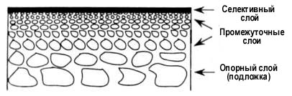

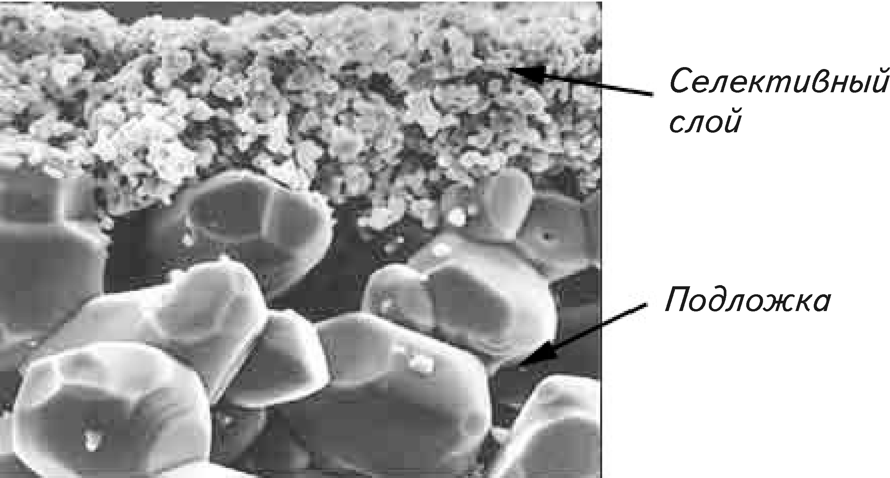

Рис. 21. Схема и микрофотография многослойной неорганической мембраны.

Самый толстый опорный слой, который называют по-разному - подложка, каркас, суппорт, основа, субстрат - определяет механическую прочность мембраны и ее конфигурацию. Он должен также иметь большую пористость (~ 50%) и минимальное гидравлическое сопротивление. Изготавливают подложки любым из известных способов и обеспечивают средний размер пор 5-15 мкм. Второй слой наносят из суспензии гораздо более мелких частиц, обеспечивая размер пор 0,2-1,0 мкм, что соответствует уровню микрофильтрации. Толщина промежуточного слоя 10-50 мкм.
Промежуточный слой обычно наносят на опору либо фильтрованием в виде пленки, и тогда капиллярные силы опоры надо подавить, либо окунанием опоры в суспензию, и тогда именно капиллярный механизм действует. Толщину промежуточного слоя регулируют или зазором, или временем выдерживания в суспензии. Промежуточных слоев может быть и несколько, с постоянно уменьшающимся размером частиц. Технология нанесения каждого слоя – одна и та же. После формирования опоры и нанесения каждого слоя следует обжиг.
Формирование разделительного слоя проводят по той же методике, за исключением лишь иного состава пасты и более мелкого размера частиц. Для получения пор порядка 0,05 мкм основная масса частиц должна быть размером не более 0,1 мкм. Как правило, частицы такого размера получают золь-гель методом.
Очень важной операцией является высушивание селективного слоя. Критичность его обусловлена большой усадкой, малой толщиной и прочностью слоя, наличием сил взаимодействия с основой. Необходимо очень точно выдерживать температуру (~ 40°С) и влажность (~ 60%). Для повышения прочности слоя в формирующую суспензию вводят различные добавки.
Геометрические формы мембранных керамических элементов диктовались механическими свойствами материала, прежде всего хрупкостью, а также желанием развить поверхность фильтрования в единице объема. Поэтому от трубок с наружной, затем внутренней мембраной перешли к многоканальным блокам (сначала 7-ми, затем 19-канальным и более). Были попытки увеличить удельную площадь через нанесение мембраны на наружную стенку. Но в любом случае из-за плохой гидродинамики в аппарате наружное расположение мембраны является неудачным.
Стандартная длина блоков - 800-900 мм. Окончательное формирование мембранного элемента независимо от геометрической формы связано с герметизацией торцев. Ее осуществляют покрытием торцев и концевой части элемента по длине эмалями с последующим обжигом. Форма торцевого покрытия также очень важна. Большинство шихт для глазурей и эмалей представляет собой смесь стекла, других составляющих, глины. Все это совместно измельчается, наносится на изделие и обжигается.

5.Раздел 5. Рыночные показатели.

Оценить объем российского рынка мембран можно лишь совмещением двух баз данных – таможенной базы и неофициальной базы, полученной по опросам руководителей и сотрудников инжиниринговых компаний.
При доступности таможенной базы необходимо учитывать те обстоятельства, что таможенное оформление собственно мембран и мембранных модулей проводится по кодам нескольких групп:
- 39 – пластмассы и изделия из них;
- 69 – керамические изделия;
- 84 – оборудование и механические приспособления.
Внутри каждой группы кодирование не всегда предусматривает обязательное указание конкретного вида изделий, а достаточно выбрать лишь наименование основного конструкционного материала (3901 – 3913 – все изделия из конкретных полимеров). Величина таможенных выплат будет пропорциональна весу перевозимой партии.
В группе 84 по коду 842121 указывается в общем виде несколько более мелких подразделов, где также может быть не указан конкретный вид изделия: «Оборудование для фильтрования и очистки воды».
Мембранный рынок можно оценивать тремя показателями:
1 – площадь потребленных мембран, поскольку именно этот параметр обеспечивает производительность мембранных установок. Одновременно этот параметр определяет расходы сырья на изготовление мембран, этим параметром оценивается и рейтинг производителей мембран. Вместе с тем этот параметр существенно теряет в объективности, когда сопоставляются мембраны полимерные и керамические (на 1 м² листовой полимерной мембраны затрачивается 80-100 г материала, на 1 м² трубчатой керамической мембраны – 2500-3000 г материала). Еще одним важным обстоятельством является резко различающаяся стоимость 1 м² мембран разного типа (1 м² полимерной мембраны в виде капилляров может стоить 5-10 USD, 1 м² керамической мембраны – 900-1200 USD);
2 – количество проданных мембранных модулей. Для изготовления конечной продукции – мембранных установок – необходимы именно мембранные модули, в которых мембрана – лишь один из материалов. Показатель этот тоже достаточно относителен, поскольку на рынке циркулирует множество типоразмеров мембранных модулей. И если все модули рулонного типа легко сопоставимы, то сравнивать их с капиллярными модулями некорректно. Если в рулонном модуле вмещается около 40 м² мембраны, то в капиллярном с теми же габаритами – до 300 м². Пересчитывать показатель «количество модулей» в показатель «площадь мембран» можно лишь в том случае, когда из технического описания известно заложенное в модуль при его изготовлении количество мембран. Эти данные компании-производители не всегда раскрывают. Например, в капиллярных модулях;
3 – стоимость продукции в USD. В мировой практике оценку мембранного рынка проводят именно в стоимостном выражении, хотя при этом теряется какое-либо представление о типе мембранных модулей, их соотношении.

Более-менее объективным подходом является дифференциальная оценка рынка по ранее выделенным товарным группам. В таблице 1 представлены полученные результаты.
Анализируя данные таблицы 1, необходимо иметь в виду, что продукция каждой товарной группы имеет свое индивидуальное назначение и своих потребителей. Между товарными группами конкуренции практически не существует. По достаточно необъективным причинам, о которых можно только догадываться, условная стоимость 1 м² мембраны в составе мембранного модуля в разных группах различается более, чем на порядок. По этим причинам суммировать результаты и соотносить их друг с другом по разным группам – не очень правильно. Однако мы сделали это и определили доли каждой товарной группы в общем объеме рынка и в натуральном, и в денежном выражении. На рис.4 и 5 показано долевое распределение потребленных в 2008 году мембран и модулей в натуральном и денежном выражении.

5.1. Отраслевой анализ потребителей.

Гораздо более важным с точки зрения перспектив мембранного рынка является выявление конечных потребителей мембран, в нашей терминологии – заказчиков. Не претендуя на полноту раскрытия этих участников рынка, проведем исследование основных потребителей.
1. Модули на основе полимерных диффузионных мембран. Безусловно, они предназначены для газоразделения, и основными потребителями в 2008 году стали предприятия нефтедобывающей и нефтеперерабатывающей отрасли: ОАО «Куйбышевский НПЗ» (мембранная установка предназначена для получения азота чистотой 99,5% из воздуха); ОАО «Лукойл» (установка работает на Корчагинском месторождении нефти по обеспечению требований технологического процесса добычи); ООО «Нарьянмарнефтегаз» (мембранная установка обеспечивает технологию подготовки нефти); ОАО Саратовский НПЗ (установка обеспечивает выделение чистого водорода из газовой смеси производства аммиака).
2. Рулонные мембранные модули на полимерной пористой мембране. Речь идет о мембранах ОО и НФ класса, поскольку доля УФ и МФ мембран в этом сегменте отечественного рынка незначительна. Мембранные установки на основе рулонных модулей поставлялись для водоподготовки в двух направлениях – энергетика и производство напитков. Заметными объектами в 2008 году стали: ТЭЦ ОАО «Щекино-Азот» (получение сверхчистой воды для котлов); Ростовская ТЭЦ, ТЭЦ № 21 Мосэнерго, Невинномысская ГРЭС (установки того же назначения); предприятия «Пепси-Кола» (установки получения обессоленной воды для производства напитков). Среди примеров использования рулонных элементов для водоподготовки: система опреснения питьевой воды на мембранах ООв г. Актау Казахстан, выполненной ГУП «Центр Келдыша», а также система водоподготовки на НФ мембранах 5-ти жилых домов в Екатеринбурге («третий кран»).
3. Патронные мембранные модули на полимерной пористой мембране. Модули этого типа работают в режиме «тупиковой фильтрации», т.е. без отвода концентрата загрязнений, и являются фактически одноразовыми. Поэтому используются они, как правило, на финишной очистке воды, напитков, фармацевтических препаратов, химических реактивов, жидкого топлива и т.п. Частота их замены достаточно высока, поскольку грязеемкость патронов ограничена. В 2008 году заметные закупки патронных модулей были у ОАО «РКК «Энергия» им.С.П.Королева (очистка воды); ОАО «Фирма «Медполимер» (очистка химических реактивов); НИИЭМ им.Н.Ф. Гамалеи РАМН (производство бактерийных препаратов).
4. Трубчатые мембранные модули на полимерной пористой мембране. Рынок этой продукции ограничен, поскольку основная ниша их применения – фильтрование вязких и содержащих гетерогенные загрязнения жидкостей. В России потребителями в 2008 году были Горьковский автозавод и АВТО ВАЗ (регенерации грунтовки из промывных вод на станции крашения кузовов).
5. Капиллярные напорные модули на полимерной пористой мембране. Спрос на эту продукцию в России пока незначителен, хотя в 2006 году Московский водоканал построил станцию кондиционирования питьевой воды на базе этих мембранных модулей (в г. Мытищи) и закупил, соответственно, их значительную партию.
6. Погружные модули на полимерной пористой мембране. Спрос на этот продукт пока незначителен, поскольку его применение возможно исключительно в составе мембранных биореакторов, которые в России еще мало известны. Тем не менее, первый промышленный комплекс был запущен в 2008 году в Каменогорском карьероуправлении для очистки коммунальных стоков города Каменогорск, Ленинградской обл.
7. Трубчатые модули на керамической пористой мембране. В 2008 году была построена установка по получению мягкого творога на Подольском молочном заводе и произведена замена модулей на установке по переработке жидких радиоактивных отходов на Кольской АЭС.
8. Мембраны полимерные пористые. Покупателями этой продукции являются мониторинговые предприятия ЖКХ – СЭС и аналитические лаборатории водоканалов, а также фармакологические компании, медицинские учреждения.

5.2. Анализ рыночной конъюнктуры.

Анализируя в целом сложившуюся к настоящему времени рыночную конъюнктуру, необходимо отметить некоторые особенности отечественного рынка.
1. В стоимостном выражении на рынке преобладают диффузионные мембраны для газоразделения (рис.5), хотя в натуральном выражении такого преобладания нет (рис.4). Объясняется это совершенно неадекватной расходованию сырья и технологии изготовления стоимостью диффузионной мембраны – в 5-6 раз выше, чем любой пористой мембраны. Это связано, видимо, с отраслевым профилем покупателей мембранных установок – нефтедобыча и нефтепереработка, т.е. с абсолютно спекулятивным поведением производителей мембранных модулей.
2. Доля газоразделительных мембран в мембранном спектре российского рынка даже в натуральном выражении неестественно велика по сравнению с этим же параметром в спектре мирового рынка (35% в России и 7% в мире). Причина в том же отраслевом профиле заказчиков. Наработка азота из воздуха и закачивание его в нефтяной пласт становится абсолютно необходимой операцией при добыче нефти из частично разработанных месторождений и именно российских месторождений, где добывается так называемая «тяжелая» нефть. Стоимость мембранных установок даже при очень высокой цене закупаемых мембранных модулей не оказывает заметного влияния на прибыльность нефтедобычи, чем и пользуются поставщики мембранных модулей.
3. На российском рынке крайне не развит сегмент рулонных УФ-модулей и МФ-модулей. Инжиниринговые компании, работающие в области водоподготовки, при необходимости использования ультрафильтрации или микрофильтрации для предочистки воды перед обратным осмосом предпочитают капиллярные модули, хотя удельные капитальные вложения на единицу объема очищенной воды при этом даже выше. Объяснить это можно тем обстоятельством, что капиллярные модули переносят регенерацию, т.е. очистку от осевших на поверхность мембран загрязнений, обратным током пермеата. Эта процедура сопровождается гидравлическим ударом, и в силу конструктивных особенностей рулонные модули к этому плохо приспособлены, хотя в последнее время усовершенствования конструкций в этом направлении ведутся. Появились сообщения даже о мембранных биологических реакторах на рулонных модулях, где регенерация обратным током обязательна.
Эта неприспособленность усугубляется тем обстоятельством, что практически единственной областью применения УФ- и МФ-рулонных модулей в России является водоподготовка – либо на стадии предварительной очистки, либо на стадии финишной очистки питьевой воды. В то же время этот мембранный продукт практически не востребован для очистки многочисленных промышленных стоков, для очистки продуктов пищевой и биотехнологии по причине отсутствия необходимых технологических разработок. К сожалению, в последние 15 лет новых российских разработок в этой области практически нет, а стоимость готовой технологии в виде «ноу-хау» запредельно высока.
4. Рынок капиллярных напорных УФ-модулей сегодня растет пропорционально рынку рулонных ОО-модулей, поскольку основное применение УФ-капилляров – предочистка воды. До разрушения отечественного производства капиллярных мембран, которое было создано на опытном заводе ВНИИ искусственного волокна в г. Мытищи, широко проводились НИОКР по использованию капиллярных мембран в перерабатывающей, фармацевтической, биотехнологической промышленности, для очистки промстоков. Потом работы были прекращены и не возобновляются до сих пор, что существенно ограничивает рынок капиллярных мембран.
5. Рынок патронных мембранных модулей развивается стабильно и определяется только распространением информации о преимуществах мембранной технологии по сравнению с картонными, намывными и тканевыми фильтрами. Особых технологических разработок здесь не требуется, поставщики патронных модулей могут дать очень грамотные рекомендации заказчикам и инжиниринговым компаниям, поскольку применение этого продукта почти исключительно вспомогательное. Маркетинговая стратегия тщательно разработана, регулярно проводятся семинары для технологов и организуются выставочные экспозиции.
6. Трубчатые модули на полимерной мембране заслуживают большего внимания, но поскольку они не используются в водоподготовке, их рынок больше всех страдает от отсутствия технологических разработок. Качество российских трубчатых модулей сопоставимо с лучшими мировыми образцами. По старым технологическим разработкам трубчатым УФ-модулям были найдены очень интересные области применения – в цехах покраски кузовов автомобилей для регенерации грунтовки из промывных вод. В настоящее время рынок не расширяется, идет лишь замена отработавших модулей.
7. Погружные модули на полимерных мембранах – это основа мембранных биореакторов. Ценовая политика производителей этих модулей пока не очень ясна, поскольку в пересчете на 1 м² мембран в составе модуля удельная цена на порядок выше, чем в других мембранных модулях. Возможно, это объясняется ажиотажным интересом к этой продукции, огромным количеством рекламных и научных публикаций и заклинательным характером заявлений об отсутствии альтернативы МБР. Действительно, преимущества МБР перед типовыми аэротенками-отстойниками очевидны, но очень высокая цена мембранных модулей сегодня является тормозом развития российского рынка.
8. Явно недостаточно развит российский рынок керамических мембран. Причина та же, что и в случае рулонных УФ-модулей – отсутствие технологических разработок.
9. Рынок раскроенных полимерных мембран развивается стабильно по мере расширения потребностей и распространения информации.
Ввиду подавляющей доли ГР-мембран мы провели долевое распределение рынка только жидкофазных процессов, исключив газоразделение. Доли товарных групп в 2008 году представлены на рис. 22 и 23 и опять же исходя из натурального и денежного выражения.

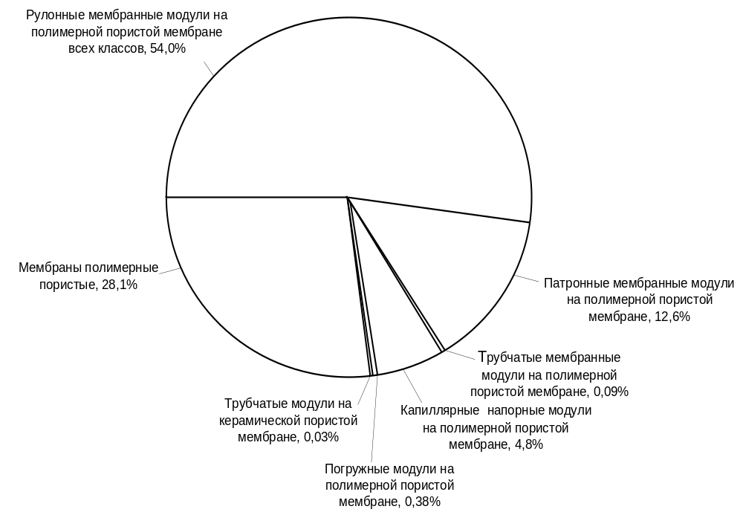

Рис.22. Доли рынка по классам мембран (в натуральном выражении)

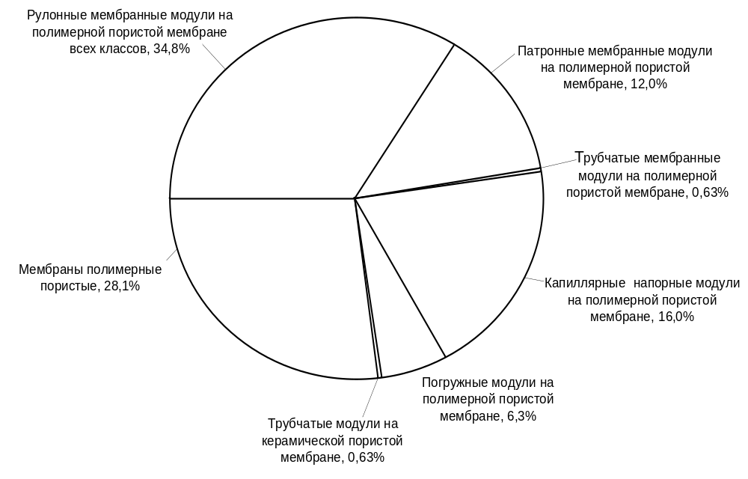

Рис.23. Доли рынка по классам мембран (в денежном выражении)

5.3. Динамика рынка за последние годы

Уже много лет российский рынок развивается почти с тем же темпом, как и мировой мембранный рынок, но в абсолютном выражении составляет не более 1% от последнего. При этом в последние годы происходили экстремальные события, которые могли дать толчок взрывному характеру развития, но этого не случилось. Речь идет о таких крупных единичных проектах, как строительство опреснительной станции в г.Актау (Казахстан), осуществленное ФГУП «Центр Келдыша», по снабжению города питьевой водой из Каспийского моря, и строительство станции финишной очистки водопроводной воды, разработанной ФГУП «ВодоканалНИИпроект» для Московского водоканала. К сожалению, даже масса положительных отзывов об этих проектах не изменили в целом консервативного отношения руководителей соответствующих ведомств к мембранной технологии и темпов развития внутреннего мембранного рынка не ускорили.
Тем не менее российский рынок стабильно развивался и это отмечалось во многих аналитических маркетинговых исследованиях, проведенных специализированными компаниями (например, Business Communications Company. Inc. – Business Opportunity Report C-201N “Membrane Technology: A New Еra”). На рис.24 показана динамика российского рынка по оценке ВСС.

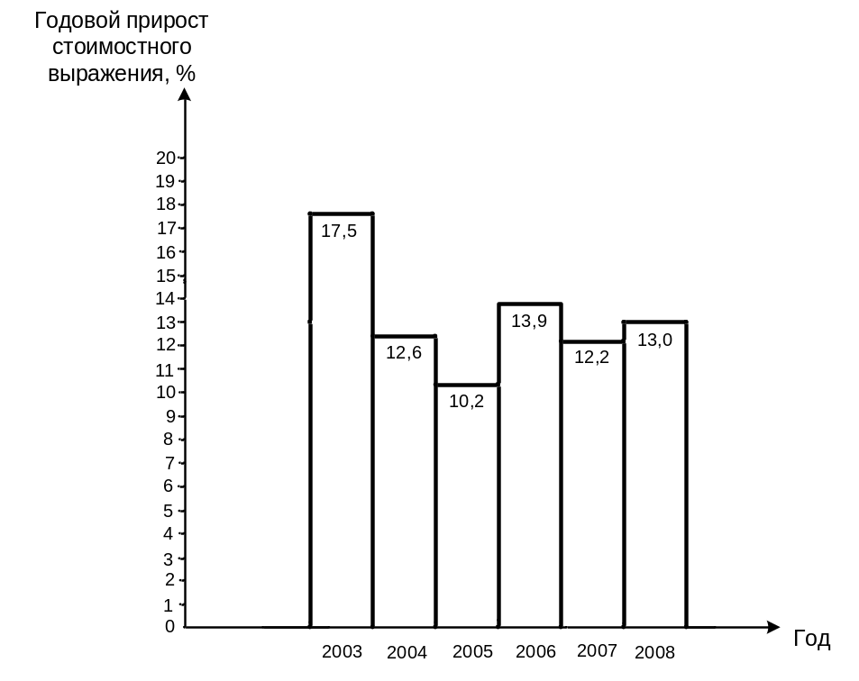

Рис.24. Динамика роста российского мембранного рынка (по данным ВСС).

Это интересно сопоставить с динамикой общемирового мембранного рынка по оценке того же агентства (рис.25).

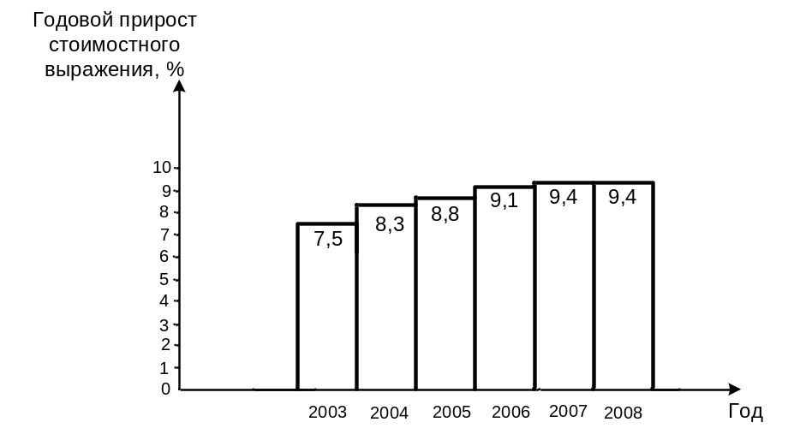
Рис.25. Динамика роста мирового мембранного рынка (по данным ВСС).

Неравномерность развития российского рынка (скачки в 2003 и 2006 годах) объясняется выполненными в эти годы упомянутыми выше двумя крупными проектами.

6.Раздел 6. Детальный анализ развития рынка

6.1. Анализ факторов, влияющих на развитие

Существуют глобальные факторы, определяющие движение мембранного рынка в любой стране. Без их учета невозможно объективно оценить и понять причины тех или иных изменений, прогнозировать возможные изменения. Эти глобальные факторы следующие:
- общее экономическое развитие страны;
- давление экологических требований;
- стоимость и доступность ресурсов, в частности, воды;
- требования к качеству продукта;
- стоимость МТ.
Нет необходимости комментировать влияние первого фактора. Стоит лишь отметить, что по опыту многих стран общий экономический прогресс стимулирует развитие мембранного рынка, который обычно продолжает расти даже в случае рецессии экономики. Это объясняется действием других факторов, вызванных к жизни самим мембранным рынком, в частности, осознанием пользователями преимуществ, создаваемых мембранами.
Второй фактор становится значимым, когда выясняется, что МТ является одним из самых надежных и гарантированных инструментов сохранения и улучшения состояния окружающей среды. Это происходит даже в тех случаях, когда мембранные процессы используются не по прямому назначению очистки сбросов, а для решения технологических задач – разделения воздуха или получения сверхчистой воды.
Третий фактор особенно важен в тех регионах, где существует дефицит ресурсов и соответствующая высокая стоимость доступа к ним.
Четвертый фактор обусловлен действующими в стране нормативами и стандартами, а также соответствующими законами, принуждающими к выполнению этих стандартов.
Пятый фактор значим в сопоставлении со стоимостью альтернативных методов достижения тех же целей.
Для российской действительности первый глобальный фактор весьма значим, и не случайно, во-первых, пристальное внимание мировых производителей к состоянию и развитию общей экономики в стране, во-вторых, определенная подготовка к повышению спроса на мембранные модули. Нельзя не отметить, что мировые лидеры предпринимают даже нестандартные ходы в этой подготовке, в частности, поиск непосредственного выхода топ-менеджеров на руководителей правительства и ключевых министров. Наиболее активна в этом компания GE-Osmonics, рассчитывающая на получение очень крупных заказов, связанных с освоением новых месторождений природных энергетических ресурсов.
Второй глобальный фактор, к сожалению, пока в России на полную мощность не действует. Основная причина – в огромной коррупционной составляющей контролирующих экологических органов. За прошедшие обозримые годы не было ни одного случая крупного штрафа или приостановки деятельности предприятий, нарушающих экологическое законодательство. Яркий пример – спиртовые заводы, которых в РФ около 70 штук, повсеместно сливающие свои отходы – послеспиртовую барду в бардяные ямы прямо на территории заводов. Даже принятый Госдумой закон «Об обращении спирта», где прямо указано требование прекращать деятельность предприятия без решения проблемы бардяных отходов никак не изменил ситуацию. И это при том, что в России имеются собственные технологические разработки по применению МТ для комплексной переработки послеспиртовой барды с получением дешевых кормовых продуктов и возвратом очищенной воды в производство.
Третий глобальный фактор в России действует избирательно – для каждого ресурса индивидуально. Если говорить о нефти, которую становится все труднее добывать без чистого азота, то российский мембранный рынок продемонстрировал экономическое чудо в сегменте ГР, где за небольшое время 5-6 лет этот сегмент в денежном выражении во много раз перекрыл весь остальной рынок, вместе взятый. Видимо, такое положение сохранится еще длительное время. В то же время водные ресурсы в России никогда не были дефицитными. Лишь в некоторых регионах этот дефицит начинает проявляться, и то скорее по причине отравления водозаборов отходами, чем из-за повышения потребления или истощения природной генерации воды.
На четвертый фактор российский мембранный рынок реагировал достаточно активно, особенно вместе с пятым. Дело в том, что хотя последние 4-5 лет стоимость мембранных модулей ощутимо не уменьшалась, тем не менее себестоимость продуктов, полученных на мембранных установках, почти всегда ниже, чем при использовании традиционных и альтернативных технологий, и при этом с гарантированным требуемым качеством.
Качество продукта, например, особо чистой воды, должно быть таким, какое требует производство. Иначе не получится конечная продукция – фармацевтические препараты, медтехника или микросхемы. Эти обстоятельства положительно влияли на мембранный рынок. Например, в энергетике или фармацевтике уже немыслима технология сверхчистой воды без мембран. При этом новая мембранная установка обойдется заказчику дешевле, чем, например, новая ионообменная или новая дистилляционная.
В чистом виде пятый глобальный фактор на развитие рынка влияния не оказывал, и оказывать не будет, поскольку понижение цены на мембранные модули может влиять только на выбор инжиниринговыми компаниями изготовителя этих модулей, а не на выбор альтернативных технологий.
Из факторов, влияющих на развитие рынка в России, надо исключить конкуренцию со стороны производителей, поскольку таковой не наблюдается. Возможно, в скором времени, когда начнут реализовываться масштабные государственные проекты типа Олимпиады в Сочи, игорных зон, освоения новых месторождений урана и нефти, мы станем свидетелями таких уродливых видов конкуренции, как лоббирование в правительстве, формирование личной заинтересованности ключевых фигур. И тогда развивающемуся российскому мембранному рынку будет нанесен ущерб, могущий остановить это развитие.
Системы дистрибуции мембранных модулей в России не существует, все контракты заключаются напрямую. Если смотреть шире, то, безусловно, сложившаяся система доставки и растаможивания продукции сыграла резко отрицательную роль в развитии рынка, поскольку у многих предпринимателей она отбила охоту заниматься этим бизнесом. Даже в настоящее время некоторые российские участники рынка преследуются или опасаются преследований за совершенные ранее ошибки или действия при оформлении документов.
Кардинально решить эту проблему, да и столь же кардинально ускорить рынок может создание отечественного импортозамещающего производства мембран и мембранных модулей. В СССР существовали промышленные производства различных мембран: газоразделительных – на Кусковском заводе пластмасс, капиллярных полимерных – на опытном заводе НИИ искусственного волокна в г.Мытищи, ионообменных – на химкомбинате «Щекино-азот», керамических – на Домодедовском заводе керамики и Кучинском заводе керамических изделий, листовых полимерных – в НПО «Полимерсинтез» в г.Владимире и НИИ ФХП, г.Минск. В середине 90-х годов были уничтожены цеха в Кусково, Мытищи, Домодедово и Кучино. Россия оказалась в хвосте мембранного прогресса, и это при наличии квалифицированных специалистов, современных ученых и единственной в Европе кафедры в РХТУ им.Д.И.Менделеева, готовящей мембранщиков.
Позже появились частные инжиниринговые компании, расширились мембранные инжиниринговые подразделения в нескольких ФГУП, целиком ориентированные на импортные мембранные модули. Постепенно все пришло к нынешней ситуации, которая будет естественным образом развиваться дальше параллельно с общим мировым мембранным прогрессом. Но ускорить мембранный рынок внутри России может создание собственных производств мембранных модулей – и рулонных, и капиллярных для газоразделения и ультрафильтрации, и керамических. В стране еще остался тот научный потенциал и созданный в прежние годы задел, которые могут лечь в основу этих производств.
Безусловно, при появлении крупных российских производителей мембранных модулей возникнет конкуренция между ними и импортерами этой продукции. Можно предположить, какие преимущества будут при этом на каждой стороне.

Преимущества российских производителей | Преимущества зарубежных производителей
- Более низкая цена продукции за счет использования более дешевых ресурсов (сырье, комплектующие, заработная плата), а также более низкой нормы прибыли.  - Отсутствие таможенных процедур и таможенных сборов.  - Более низкие логистические издержки.  - Возможность пользоваться протекционистской позицией государства.  - Возможность использовать патриотические настроения пользователей.  - Долгосрочные партнерские и личные связи. | - Известность на рынке, гарантирующая качество продукции.  - Сформировавшиеся за последние годы партнерские отношения.  - Значительные финансовые ресурсы.

Конкуренция будет вестись по комплексу факторов: стоимость продукции – удобство поставок – гарантии качества – ассортимент продукции – консультационные услуги, вплоть до предложения готовых технологий.
Зарубежные производители обладают гораздо большими финансовыми ресурсами, чем отечественные инжиниринговые компании. Они могут направить свои маркетинговые усилия на конечного потребителя мембранных установок, который будет включать конкретного поставщика мембранных модулей в условия тендера.
Лидирующие позиции на рынке способен обеспечить сильный бренд – символизирующий широко известный целевой аудитории товар, который обладает оптимальным для своей цены набором свойств.
Кроме того, отечественному производителю будет полезно сосредоточить свои маркетинговые коммуникации на трех направлениях:
- инжиниринговые компании. Возможны долгосрочные контрактные обязательства в обмен на эксклюзивные условия поставок. Полезны партнерские отношения с инжиниринговыми компаниями – мейджорами, которые появятся на рынке после консолидации участников;
- конечные потребители. Важно создание представления о компании, как об эксперте и консультанте по вопросам МТ;
- правительственные органы. Возможно вхождение в список рекомендуемых поставщиков для нужд конкретных отраслей.

6.2. Анализ основных драйверов рынка и ограничений.

6.2.1. Основные драйверы мембранного рынка.

Как уже отмечалось ранее, каждый сегмент рынка мембран существует практически как самостоятельный рынок, поскольку замкнут на различных конечных потребителях. Практически сегменты между собой не конкурируют. Соответственно, для каждого сегмента существуют свои драйверы и ограничения.
Для сегмента «Водоподготовка» основным движителем была и останется вынужденная модернизация оборудования и технологий очистки воды на станциях водоподготовки. Вынужденная по той причине, что ресурс их функционирования давно перекрыт, технологии энерго- и реагентнозатратны и продуцируют огромное количество вторичных отходов, которые требуют своих решений по утилизации или уничтожению. С большой долей уверенности можно утверждать, что таких технических решений сегодня не существует. Например, вывод 1 кг солей из воды при ее обессоливании ионным обменом требует затрат 2,5 кг кислоты и щелочи, и весь этот суммарный поток химических веществ поступает в отходы. Российская Федерация фактически существует за счет материальной базы, созданной в советский период (энергетика, источники водоснабжения, теплоснабжение, основная масса станций водоподготовки были построены до середины 80-х годов прошлого века).
Физическое устаревание привносит ряд существенных проблем:
- риски, связанные с внезапным отказом оборудования;
- снижение стабильности очистки/свойств целевого продукта. Для систем водоподготовки существует риск выхода из строя основного оборудования;
- необходимость нести постоянные затраты на текущий ремонт;
- исчерпание ресурсов работы, когда затраты на текущий и капитальный ремонт не способны обеспечить функционирования оборудования.
Приведенные выше факторы вынуждают провести замену до 80% существующего технологического оборудования. Подобные меры потребуют огромного объема инвестиций, прежде всего от крупного бизнеса (фактически базовые материальные затраты – основа функционирования предприятий). Мембранная технология в настоящее время фактически не имеет альтернатив по критерию стоимость/эффективность водоочистки при создании новых объектов водоочистки.
В настоящее время резерв увеличения потребления воды питьевого качества составляет 22%. Цифра образуется из данных официальной статистики – 30 млн. жителей России не обеспечены централизованным водоснабжением. Более того, вода в централизованной системе водоснабжения зачастую некондиционна: половина жителей России вынуждена употреблять воду, не соответствующую нормам санитарно-гигиенических требований. Более того, в настоящее время большинство социальных объектов – школ, больниц, домов престарелых, детских дошкольных учреждений, организаций общественного питания и предприятий промышленности, выпускающих продукты питания, - используют неочищенную воду. В продукты питания попадают особо опасные для жизни микроэлементы и химические соединения, содержащие хлорорганику, болезнетворные штаммы, токсины и тяжелые металлы. Отсюда следует, что имеется резерв увеличения водопотребления, как в количественном, так и в качественном выражении.
По программе «Чистая вода» среднегодовой объем финансирования из средств федерального бюджета составит 20 млрд.рублей и будет направлен на финансирование следующих мероприятий:
- софинансирование региональных программ;
- деятельность Российского фонда развития систем водоснабжения и водоотведения;
- стимулирование производства отечественного оборудования;
- создание информационно-аналитической базы данных и мониторинг реализации государственной программы.
Важная особенность программы – привлечение частного капитала, фактически создание рынка водоподготовки питьевого назначения. Тарифы на водоснабжение будут либерализованы: базой для определения будут рыночные факторы. Выдержки из текста программы:
- создание институтов и механизмов, обеспечивающих привлечение в отрасль частных инвестиций и частных операторов;
- развитие компетенции регулирования тарифов и взаимодействия с частными операторами на региональном и муниципальном уровнях;
- доход на инвестированный капитал, сопоставимый с доходом в других отраслях со схожими рисками;
- возврат капитала, осуществляемый в течение 10-20 лет;
- операционные расходы, устанавливаемые на долгосрочный период регулирования и индексируемых с учетом роста цен в экономике.
Будет также разработан механизм контроля качества воды со стороны государства.
«Решающую роль по стимулированию частных инвестиций и развития отечественного производства будет играть создание нового финансового института – Российского фонда развития систем водоснабжения и водоотведения (РФРСВВ). Целями и задачами РФРСВВ являются привлечение частных инвесторов в сектор водоснабжения и водоотведения, создание рынка по предоставлению долгосрочного доступного финансирования и развитие отечественной производственной базы».
Значимая часть программы ориентирована на обеспечение питьевой водой объектов социальной инфраструктуры, для чего предусмотрены инвестиции в создание локальных очистных сооружений.
Мембранная технология в настоящее время является наиболее прогрессивным способом решения задач, поставленных в рамках программы, с точки зрения эффективности водоочистки и капитальных затрат. Приток инвестиций окажет влияние на участников рынка мембранной водоочистки:

Инжиниринговые компании | Рост рынка за счет привлечения инвестиций.  Появление новых компаний на перспективном рынке.  Укрупнение участников рынка и появление явных лидеров.
Производители мембранных модулей | Появление отечественных производителей.
Научно-исследовательские институты | Инвестиции в НИОКР.  Совершенствование технологии водоочистки за счет новых материалов и конструкционных решений.

Что касается драйверов на других сегментах рынка, то они перечислены в разделе 1.4 и в дополнительном анализе не нуждаются.

6.2.2. Основные ограничения рынка мембран.

Как и у любого товара на рынке, у мембранных процессов разделения тоже имеются конкурентные процессы, которые могут являться заметными ограничениями рынка. Из-за существенной специфики МТ в каждом выделенном сегменте, альтернативные технологии также рассмотрим дифференциально.
Водоподготовка. Здесь альтернативными являются традиционные методы – ионный обмен и дистилляция. Последний метод требует настолько много энергии (воду надо полностью испарить и затем сконденсировать уже без солей), что применение этот метод нашел лишь в атомной энергетике, где требуется замкнутость технологии и имеется довольно много сбросного тепла, а также на морских судах, где тепловая энергия есть, а химикаты возить хлопотно.
Основу большинства станций водоподготовки составляет ионный обмен, который обеспечивает необходимое качество воды, но генерирует огромное количество отходов, перерабатывать которые не научились. Это обстоятельство, а также необходимость постоянного снабжения химическими реагентами, довели ситуацию с водоподготовкой до критического состояния. Небольшое ужесточение экологического контроля вызовет повальную замену технологии.
Вместе с тем надо отметить, что сочетание обратного осмоса с ионообменной очисткой воды на финише дает отличный результат, это сочетание и используется при модернизации оборудования. Проблема отходов при этом практически отсутствует, а потенциальный ограничительный фактор рынка становится его драйвером.
Получение питьевой воды. Собственно неспособность традиционных технологий на водопроводных станциях обеспечить требуемое качество воды и вызвало интерес к МТ. Эта неспособность вызвана появлением в водозаборах новых техногенных загрязнений (тяжелые металлы, ядохимикаты, биологически активные вещества, удобрения). Альтернативой может стать молекулярная и ионообменная адсорбция. Но то, что допустимо в бытовых водоочистителях, невозможно из-за очень высоких экономических затрат на городских водопроводных станциях.
Водоотведение. Мембранные биореакторы не являются принципиально новым методом очистки бытовых стоков, они лишь создают лучшие условия протекания биологической очистки активным илом. Альтернатив биологической очистке нет, а МБР позволяют резко уменьшить габариты, производственные площади и повысить глубину очистки. Так что на данном сегменте ограничением является только высокая стоимость мембранных модулей.
Очистка промышленных стоков. Из-за большого разнообразия объектов очистки существует и большое количество альтернативных методов – химическое окисление, адсорбция, реагентное осаждение, перегонка, наконец, сброс на полигоны. Однако, как правило, ни один из методов не в состоянии решить проблему в одиночку. Разработка технологии очистки заключается, прежде всего, в разумном и оптимальном сочетании нескольких методов, в построении такой схемы очистки, когда промежуточные отходы зацикловываются, попадая из одной стадии в другую. Идеальным решением проблемы является получение чистой воды и отдельных компонентов стоков, которые могут быть доутилизированы или использованы на другом производстве. Мембранные процессы разделения в таких схемах являются базовыми.
Применение МТ в технологии различных продуктов. Все то же самое относится и к данному сегменту рынка, хотя целиком заменить традиционные методы (фильтрацию, центрифугирование, выпаривание, адсорбцию) на мембранные всегда полезно с точки зрения повышения выхода продукта, снижения потерь, упрощения технологии и т.п.
Разделение газовых смесей. Альтернативными здесь являются криогенное разделение (ожижение газов при охлаждении и последующая ректификация) и адсорбция. Первый метод безусловно выигрывает при очень больших производительностях и на стационарных установках и столь же безусловно проигрывает при малых мощностях и на мобильных установках. Второй метод проигрывает из-за сложности оборудования. Каждый из трех методов нашел свою нишу на рынке.
Завершая анализ ограничений рынка МТ, можно сделать вывод, что основными тормозящими факторами являются не альтернативные технологии, и не стоимость мембран, а, во-первых, неинформированность лиц, принимающих решения, во-вторых, ограниченность финансовых ресурсов, в-третьих, психология временщика у многих собственников предприятий, нуждающихся в модернизации.

6.3. Прогноз развития рынка.

Прогноз развития мембранного рынка в России следует строить, исходя из следующих обстоятельств:
1. В условиях глобализации относительные рыночные показатели в разных странах будут сопоставимы.
2. Объем мембранного рынка в определенной степени определяется общим экономическим положением в стране, в частности, величиной ВВП.
3. Темпы роста мембранного рынка в стране будут тем выше, чем больше данный рынок отстает от мирового (по относительным показателям).
4. Соотношение сегментов мембранного рынка в стране должно в определенной степени координироваться с аналогичным соотношением на мировом рынке.
5. Значительные отличия в соотношении сегментов национального рынка от мирового могут возникать в соответствии с особенностями национальной экономики.

При построении прогноза следует учесть следующие особенности российской действительности:
1. Еще долгие годы российская экономика будет оставаться деформированной в сторону сырьевой энергетики.
2. Не следует рассчитывать на кардинальное изменение внутренней политики в отношении экологических проблем страны.
3. До настоящего времени государство не участвовало в становлении и развитии мембранного рынка. Стихийный прогресс МТ продолжится еще несколько лет, хотя некоторые предпосылки для возникновения протекционистской политики государства в отношении МТ имеются уже сегодня.
4. Региональных особенностей развития внутреннего рынка не существует. Положение с обеспечением полноценной питьевой водой и с очисткой коммунальных стоков примерно одинаково плохо везде. Как уже неоднократно отмечалось, география не оказывает влияния на развитие мембранного рынка.

6.3.1. Предполагаемый объем рынка.

В 2008 году коэффициент мембранного рынка (отношение объема мембранного рынка к величине ВВП) в развитых странах Европы и в РФ был следующий:

 | ВВП, млрд $* | Оценка объема рынка мембран, млн $** | Доля в ВВП, %
Германия | 3 818 | 886 | 0,023
Франция | 2 978 | 616 | 0,021
Италия | 2 399 | 492 | 0,021
Россия | 1 757 | 104 | 0,006
*Источник www.cia.gov
**Источник BCC и Гелла-ТЭКО (по России)

Налицо резкое отставание российского мембранного рынка от рынка европейских стран, хотя МТ, независимо от географии и политики, является жизнеобеспечивающей отраслью.
В связи с этим обстоятельством можно предполагать, что российский рынок в целом будет расти быстрее мирового. На мировом рынке прогнозируется стабильный рост в 9,5% в год. Тогда для российского рынка можно заложить прирост в 11-12% годовых, а в оптимистическом прогнозе – даже до 16%. На оптимистический вариант можно рассчитывать при выполнении следующих условий:
- создание собственных производств мембранных модулей;
- возникновение государственного протекционизма как в отношении самой МТ, так и в отношении отечественных инжиниринговых компаний;
- развитие научно-технологической базы МТ для освоения сегментов «Очистка промышленных стоков» и «Применение МТ в технологи различных продуктов»;
- усиление образовательной, информационной и просветительской деятельности в стране.
Таким образом, на следующие 5-6 лет рынок МТ в России может выглядеть следующим образом:

Таблица 7. Прогнозный рост мембранного рынка России.

Объем рынка | 2008 | 2009 | 2010 | 2011 | 2012 | 2013
Пессимистический вариант (12% годовых), тысяч $ | 103 730 | 116 178 | 130 119 | 145 733 | 163 221 | 182 808
Оптимистический вариант (16% годовых), тысяч $ | 103 730 | 120 327 | 139 579 | 161 912 | 187 818 | 217 868
Оценка в физическом объеме, м2 | 1730940 | 1983890 | 2274433 | 2608237 | 2991836 | 3432765

Безусловно, свои коррективы может внести глобальный экономический кризис. По оценке правительства, спад ВВП в РФ в 2009 году составит около 10%. В то же время, судя по предыдущим годам, возможен скачкообразный характер роста рынка при начале реализации крупного государственного проекта. Прогноз роста рынка по типам мембран в Приложении 1.

6.3.2. Предполагаемое распределение по видам мембран.

Сложившаяся сегодня деформация российского рынка в сторону газоразделения с годами должна корректироваться, приближаясь к среднемировому распределению. Поскольку мы уже неоднократно заявляли, что рыночные сегменты по сути представляют собой самостоятельные рынки, проведем отдельный анализ рынка жидкофазных мембранных процессов. Для начала определим коэффициент мембранного рынка жидкофазных процессов.

Таблица 8. Соотношение объемом национального мембранного рынка жидкофазных процессов и национального ВВП.

 | ВВП, млрд.$ | Объем рынка жидкофазных мембранных процессов, млн.$ | Доля в ВВП, %
Германия  Франция  Италия  Россия | 3818  2978  2399  1757 | 821  573  460  24 | 0,0215  0,0192  0,0192  0,0014

Здесь картина еще более удручающая, российский мембранный рынок меньше европейских в 15 раз. Можно рассчитывать на еще более высокие темпы роста этой выделенной части рынка.
Взглянем на доли этого рынка по классам мембран по результатам 2008 года. Распределение для российского рынка следует из данных таблицы 1. Европейские рынки представлены в исследовании ВСС.

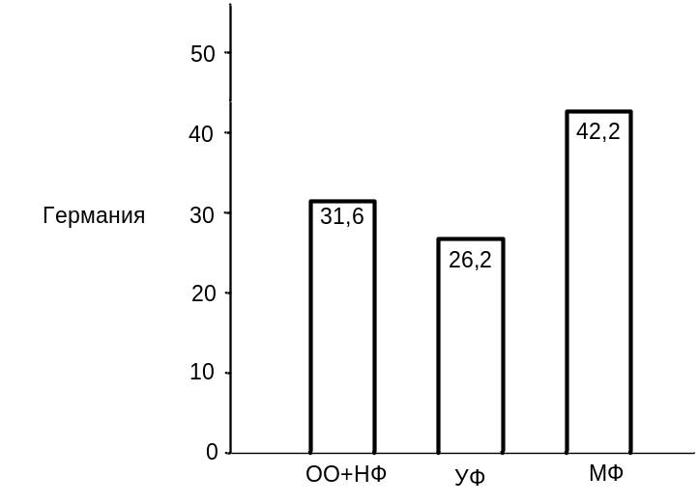

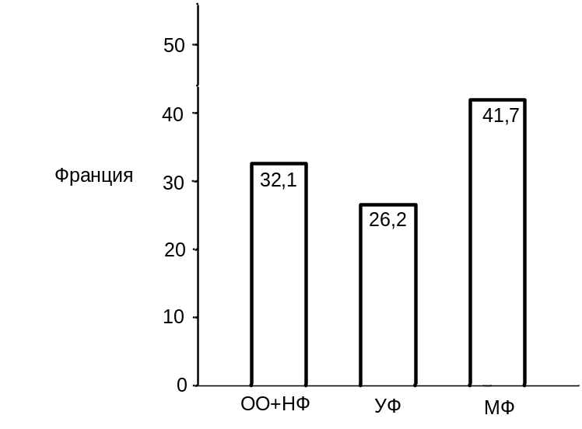

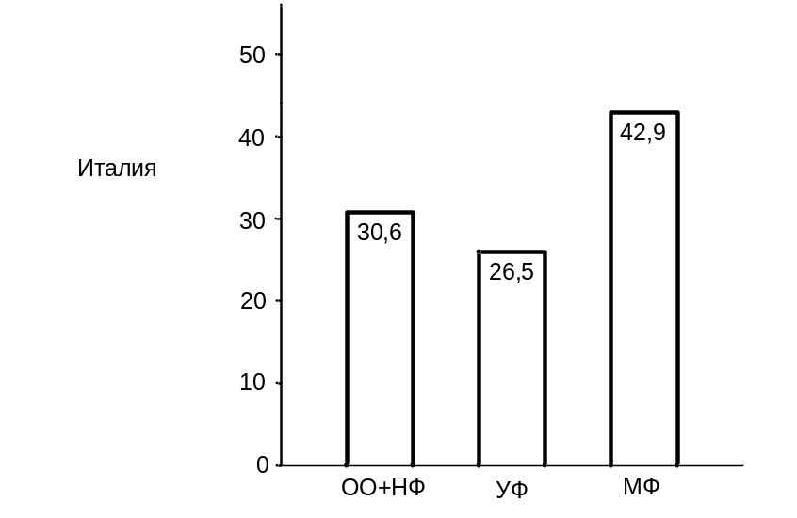

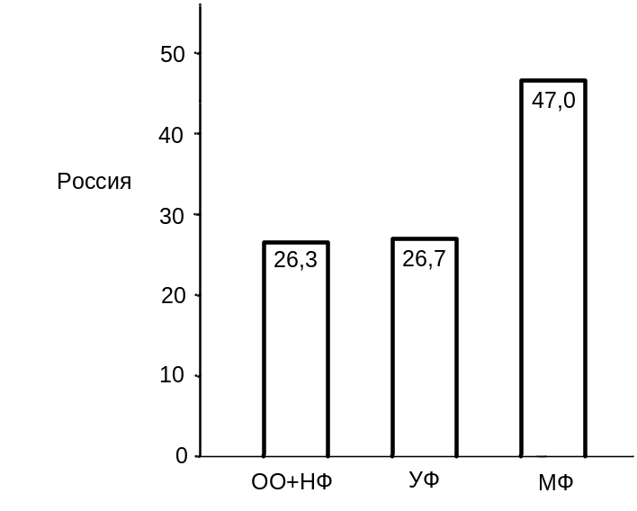

Рис. 26. Доли мембранных рынков жидкофазных процессов по классам мембран.

Видно, что распределение по классам мембран во всех национальных рынках близко. Более тщательный анализ российского рынка позволяет установить, что близкое к европейским рынкам распределение определяется большим объемом закупок МФ-мембран для анализа. Можно считать, что этот сегмент рынка насыщен полностью, более того, он по абсолютной величине должен быть близок к таким же сегментам европейских национальных рынков. А это значит, что на оставшиеся промышленные сегменты российского рынка приходится еще меньшая доля закупленных мембран, в чем и заключается основное отставание отечественной МТ от мировой.
Таким образом, при общем росте рынка с предполагаемой скоростью наибольшее ускорение, видимо, получат сегменты промышленного применения мембранных модулей для жидкофазного разделения.

В исследование включены установки половолоконной УФ производительностью не менее 10 м³/час В обзор не вошли объекты, на которых используются установки меньшей производительности, а также установки с использованием других вариантов ультрафильтрации: аппаратов типа «фильтр-пресс», аппаратов трубчатого типа и рулонных мембранных модулей.
Данные «Гидротех»
В перспективе, судя по зарубежному опыту, НФ в централизованном водоснабжении будет крупным сегментом
. В Казахстане установка была построена Российской компанией. Опреснение морской воды для ЖКХ в России скорее всего не актуально. Наиболее вероятно, что такие установки будут только локальными, небольшой мощности. Опреснение солоноватых подземных и шахтных вод для России крайне актуально.

